|  |  |  |  |
| --- | --- | --- | --- |
|  |  | E/ECE/324/Add.9/Rev.5−E/ECE/TRANS/505/Add.9/Rev.5 | |
|  |  | | 16 October 2014 |

Соглашение

О принятии единообразных технических предписаний для колесных транспортных средств, предметов оборудования и частей, которые могут быть установлены и/или использованы на колесных транспортных средствах,   
и об условиях взаимного признания официальных утверждений, выдаваемых на основе этих предписаний[1]*

(Пересмотр 2, включающий поправки, вступившие в силу 16 октября 1995 года)

Добавление 9: Правила № 10

Пересмотр 5

Включает все тексты, действующие на настоящий момент:

Исправление 1 к Пересмотру 4 Правил *(исправление опечатки секретариатом)*

Дополнение 1 к поправкам серии 04 − Дата вступления в силу: 26 июля 2012 года

Дополнение 2 к поправкам серии 04 − Дата вступления в силу: 15 июля 2013 года

Поправки серии 05 − Дата вступления в силу: 9 октября 2014 года

Единообразные предписания, касающиеся официального утверждения транспортных средств в отношении электромагнитной совместимости



**ОРГАНИЗАЦИЯ ОБЪЕДИНЕННЫХ НАЦИЙ**

Правила № 10

Единообразные предписания, касающиеся официального утверждения транспортных средств  
в отношении электромагнитной совместимости

Содержание

*Стр.*

1. Область применения 7

2. Определения 7

3. Заявка на официальное утверждение 10

4. Официальное утверждение 13

5. Маркировка 15

6. Технические требования применительно к конфигурациям,   
кроме "режима зарядки ПЭАС с подключением к электросети" 16

7. Дополнительные технические требования применительно   
к конфигурации "режим зарядки ПЭАС с подключением к электросети" 22

8. Изменение или распространение официального утверждения типа   
транспортного средства после добавления или замены электрического/  
электронного сборочного узла (ЭСУ) 39

9. Соответствие производства 40

10. Санкции, налагаемые за несоответствие производства 41

11. Окончательное прекращение производства 41

12. Модификация типа транспортного средства или ЭСУ и распространение   
официального утверждения 42

13. Переходные положения 42

14. Названия и адреса технических служб, уполномоченных проводить   
испытания для официального утверждения, и органов   
по официальному утверждению типа 44

Добавление 1 − Перечень стандартов, указанных в настоящих Правилах 45

Добавление 2 − Контрольные пределы для широкополосных помех,   
создаваемых транспортным средством − расстояние   
между антенной и транспортным средством: 10 м 48

Добавление 3 − Контрольные пределы для широкополосных помех,   
создаваемых транспортным средством − расстояние   
между антенной и транспортным средством: 3 м 49

Добавление 4 − Контрольные пределы для узкополосных помех,   
создаваемых транспортным средством − расстояние   
между антенной и транспортным средством: 10 м 50

Добавление 5 − Контрольные пределы для узкополосных помех,   
создаваемых транспортным средством − расстояние   
между антенной и транспортным средством: 3 м 51

Добавление 6 − Электрический/электронный сборочный узел −   
контрольные пределы для широкополосных помех 52

Добавление 7 − Электрический/электронный сборочный узел 53

Добавление 8 − Эквивалент силовой сети высокого напряжения 54

Приложения

1 Примеры схем знаков официального утверждения 56

2А Информационный документ об официальном утверждении типа   
транспортного средства в отношении электромагнитной совместимости 57

2В Информационный документ об официальном утверждении типа электрического/электронного сборочного узла в отношении   
электромагнитной совместимости 61

3А Сообщение касающееся предоставления официального утверждения,   
распространения официального утверждения, отказа в официальном   
утверждении, отмены официального утверждения, окончательного   
прекращения производства типа транспортного средства/элемента/  
отдельного технического блока на основании Правил № 10 63

3В Сообщение касающееся предоставления официального утверждения,  
распространения официального утверждения, отказа в официальном   
утверждении, отмены официального утверждения, окончательного   
прекращения производства типа электрического/электронного   
сборочного узла на основании Правил № 10 65

4 Метод измерения широкополосных электромагнитных помех,   
производимых транспортными средствами 67

Добавление 1 72

5 Метод измерения узкополосных электромагнитных помех,   
производимых транспортными средствами 82

6 Метод испытания транспортных средств на устойчивость к воздействию   
электромагнитного излучения 85

Добавление 1 93

7 Meтод измерения широкополосных электромагнитных помех, производимых электрическими/электронными сборочными узлами (ЭСУ) 104

Добавление 108

8 Метод измерения узкополосных электромагнитных помех, производимых электрическими/электронными сборочными узлами 110

9 Метод(ы) испытания электрических/электронных сборочных узлов   
на устойчивость к воздействию электромагнитного излучения 113

Добавление 1 120

Добавление 2 − Типовые размеры камеры ПЭК 122

Добавление 3 − Испытание в экранированной камере с поглощающим   
покрытием 123

Добавление 4 − Испытание методом ИОТ 124

10 Метод(ы) испытания на помехоустойчивость электрических/электронных   
сборочных узлов и создание помех в переходном режиме 125

11 Метод(ы) испытания на эмиссию гармонических составляющих   
в цепях электропитания переменного тока транспортного средства 126

Добавление 1 128

12 Метод(ы) испытания на эмиссию транспортным средством помех,   
вызывающих изменения напряжения, колебания напряжения и фликер   
в цепях электропитания переменного тока 129

Добавление 1 131

13 Метод(ы) испытания на кондуктивные помехи, наведенные радиочастотными электромагнитными полями транспортного средства в цепях электропитания   
переменного или постоянного тока 132

Добавление 1 134

14 Метод(ы) испытания на кондуктивные помехи, наведенные радиочастотными электромагнитными полями транспортного средства на сетевых   
и коммуникационных портах (ввода−вывода) 137

Добавление 1 140

15 Метод испытания на устойчивость транспортных средств к электрическим   
быстрым переходным процессам/пачкам импульсов в цепях электропитания   
переменного и постоянного тока 144

Добавление 1 147

16 Метод испытания на устойчивость транспортных средств к импульсным   
помехам большой энергии в цепях электропитания переменного   
и постоянного тока 148

Добавление 1 − Транспортное средство в конфигурации "режим зарядки   
ПЭАС с подключением к электросети" 151

17 Метод(ы) испытания на эмиссию ЭСУ гармонических составляющих в цепях электропитания переменного тока 153

Добавление 1 155

18 Метод(ы) испытания на эмиссию ЭСУ помех, вызывающих изменения   
напряжения, колебания напряжения и фликер в цепях электропитания   
переменного тока 156

Добавление 1 158

19 Метод(ы) испытания на кондуктивные помехи, наведенные радиочастотными электромагнитными полями ЭСУ в цепях электропитания переменного   
или постоянного тока 159

Добавление 1 162

20 Метод(ы) испытания на кондуктивные помехи, наведенные   
радиочастотными электромагнитными полями ЭСУ на сетевых   
и коммуникационных портах (ввода−вывода) 163

Добавление 1 165

21 Метод испытания на устойчивость ЭСУ к электрическим быстрым   
переходным процессам/пачкам импульсов в цепях электропитания   
переменного и постоянного тока 166

Добавление 1 168

22 Метод испытания на устойчивость ЭСУ к импульсным помехам большой   
энергии в цепях электропитания переменного и постоянного тока 169

Добавление 1 − ЭСУ в конфигурации "режим зарядки ПЭАС   
с подключением к электросети" 171

1. Область применения

Настоящие Правила применяются к:

1.1 транспортным средствам категорий L, M, N и O[2] в отношении электромагнитной совместимости;

1.2 элементам и отдельным техническим блокам, предназначенным для установки на эти транспортные средства, с учетом ограничения, содержащегося в пункте 3.2.1, в отношении электромагнитной совместимости.

1.3 Они охватывают:

a) требования в отношении устойчивости к излучаемым и наведенным помехам, нарушающим функции, связанные с непосредственным управлением транспортным средством, с защитой водителя, пассажиров и других участников дорожного движения, с помехами, которые могут дезориентировать водителя или других участников дорожного движения, с функционированием шин данных, установленных на транспортном средстве, и с помехами, которые могут негативно воздействовать на показания предписанных устройств, установленных на транспортном средстве;

b) требования в отношении подавления нежелательных излучаемых и наведенных помех в целях обеспечения защиты предусмотренной функции электрического и электронного оборудования, установленного на данном транспортном средстве или транспортных средствах, находящихся рядом или поблизости, и подавления помех, вызванных вспомогательным оборудованием, которое может быть установлено на транспортном средстве;

c) дополнительные требования применительно к транспортным средствам и ЭСУ с устройствами связи для зарядки ПЭАС в отношении подавления помех и помехоустойчивости на этом участке соединения между транспортным средством и электросетью.

2. Определения

Для целей настоящих Правил:

2.1 Под "*электромагнитной совместимостью*" подразумевается способность транспортного средства или элемента(ов) либо отдельного(ых) технического(их) блока(ов) удовлетворительно функционировать в электромагнитной среде, не создавая недопустимых электромагнитных помех для какого бы то ни было объекта, находящегося в этой среде.

2.2 Под "*электромагнитными помехами*" подразумевается любое электромагнитное явление, которое может оказывать негативное влияние на функционирование транспортного средства или элемента(ов) либо отдельного(ых) технического(их) блока(ов) или любого иного устройства, узла оборудования или системы, работающей вблизи транспортного средства. Электромагнитные помехи могут представлять собой электромагнитный шум, нежелательный сигнал или изменения в самой среде распространения.

2.3 Под "*устойчивостью к воздействию электромагнитных помех*" подразумевается способность транспортного средства или элемента(ов) либо отдельного(ых) технического(их) блока(ов) функционировать без ухудшения рабочих характеристик при наличии (конкретных) электромагнитных помех, которые включают требуемые радиочастотные сигналы радиопередатчиков или излучение в соответствующей полосе частот работы промышленных, научных или медицинских (ПНМ) приборов, находящихся на борту транспортного средства или вне его.

2.4 Под "*электромагнитной средой*" подразумевается совокупность электромагнитных явлений, присутствующих в данном месте.

2.5 Под "*широкополосным излучением*" подразумевается излучение, диапазон которого шире полосы пропускания конкретного измерительного прибора или приемника (Международный специальный комитет по радиопомехам (CISPR) 25).

2.6 Под "*узкополосным излучением*" подразумевается излучение, диапазон которого уже полосы пропускания конкретного измерительного прибора или приемника (CISPR 25).

2.7 Под "*электрической/электронной системой*" подразумевается(ются) электрическое(ие) и/или электронное(ые) устройство(а) или комплект(ы) устройств с любыми соответствующими электрическими соединениями, которое(ые) является(ются) частью транспортного средства, но не подлежит(ат) официальному утверждению типа отдельно от данного транспортного средства.

2.8 Под "*электрическим/электронным сборочным узлом*" (ЭСУ) подразумевается электрическое и/или электронное устройство или комплект(ы) устройств, которые должны вместе с любыми соответствующими электрическими соединениями и электропроводкой составлять часть транспортного средства и которые выполняют одну или несколько специальных функций. ЭСУ может быть официально утвержден по просьбе изготовителя или его уполномоченного представителя либо в качестве "элемента", либо в качестве "отдельного технического блока (ОТБ)".

2.9 Под "*типом транспортного средства*" в контексте электромагнитной совместимости подразумеваются все транспортные средства, не имеющие между собой существенных различий по таким аспектам, как:

2.9.1 общий размер и форма моторного отсека;

2.9.2 общее расположение электрических и/или электронных элементов и общая схема проводки;

2.9.3 исходный материал, из которого изготовлен кузов или корпус транспортного средства (например, корпус кузова из стали, алюминия или стекловолокна). Наличие панелей, выполненных из иного материала, не предполагает изменения типа транспортного средства, если исходный материал, из которого изготовлен кузов, остается неизменным. Однако такие отклонения должны быть указаны в сообщении.

2.10 Под "*типом ЭСУ*" в контексте электромагнитной совместимости подразумевается ЭСУ, не имеющие между собой существенных различий по таким важным аспектам, как:

2.10.1 функция, выполняемая ЭСУ;

2.10.2 общее расположение электрических и/или электронных элементов (в случае применимости).

2.11 Под "*электропроводкой транспортного средства*" подразумеваются силовые кабели, система шин (например, CAN), сигнальные кабели или кабели активной антенны, которые установлены изготовителем транспортного средства.

2.12 Под "*функциями, связанными с помехоустойчивостью*" подразумеваются:

а) функции, связанные с непосредственным управлением транспортным средством:

i) в результате ухудшения или изменения показателей работы: например, устройств двигателя, трансмиссии, тормозов, подвески, активного управления, ограничения скорости;

ii) в результате негативного воздействия на положение водителя: например, на положение регулировки сиденья или рулевого колеса;

iii) в результате негативного воздействия на поле обзора водителя: например, фары ближнего света, стеклоочиститель ветрового стекла;

b) функции, связанные с защитой водителя, пассажира и других участников дорожного движения:

i) например, система подушек безопасности и удерживающих устройств;

с) функции, которые могут, в случае их нарушения, дезориентировать водителя или других участников дорожного движения:

i) оптические помехи: неправильная работа, например, указателей поворота, стоп-сигналов, контурных огней, габаритного огня, светосигнальных устройств аварийной системы, неправильные показания предупреждающих устройств, ламп или дисплеев, отражающих функции, указанные в подпунктах а) или b), которые могут находиться непосредственно в поле зрения водителя;

ii) акустические помехи: неправильная работа, например, противоугонного устройства, звукового сигнала;

d) функции, связанные с функционированием шин данных, установленных на транспортном средстве:

i) в результате блокирования передачи данных на уровне систем шин данных транспортного средства, которые используются для передачи информации, необходимой для обеспечения правильной работы других функций, связанных с помехоустойчивостью;

е) функции, которые могут, в случае их нарушения, негативно воздействовать на показания предписанных устройств, установленных на транспортном средстве: например, тахографа, одометра;

f) функция, связанная с режимом зарядки при подключении к электросети:

i) при испытании транспортного средства: в результате непреднамеренного приведения транспортного средства в движение;

ii) при испытании ЭСУ: в результате неправильного состояния зарядки (например, перегрузки по току, перегрузки по напряжению).

2.13 Под "*ПЭАС*" подразумевается перезаряжаемая энергоаккумулирующая система, которая обеспечивает подачу электроэнергии для создания электрической тяги с целью приведения в движение транспортного средства.

2.14 Под "*устройством связи для зарядки ПЭАС*" подразумевается электрическая цепь, смонтированная на транспортном средстве и используемая для зарядки ПЭАС.

2.15 Под "*режимом зарядки ПЭАС с подключением к электросети*" подразумевается обычный режим зарядки транспортного средства и/или системы зарядки.

3. Заявка на официальное утверждение

3.1 Официальное утверждение типа транспортного средства

3.1.1 Заявка на официальное утверждение типа транспортного средства в отношении его электромагнитной совместимости подается изготовителем транспортного средства.

3.1.2 Образец информационного документа приведен в приложении 2А.

3.1.3 Изготовитель транспортного средства составляет перечень, в котором указываются все соответствующие электрические/электронные системы или ЭСУ транспортного средства, типы кузова, варианты материалов, из которых изготовлен кузов, общие схемы проводки, варианты двигателя, варианты с левосторонним/правосторонним рулевым управлением и варианты колесной базы. Соответствующими электрическими/электронными системами или ЭСУ транспортного средства являются те системы или узлы, которые могут производить существенное излучение в широкополосном или узкополосном диапазоне и/или которые имеют отношение к функциям транспортного средства, связанными с помехоустойчивостью (см. пункт 2.12), а также те, которые обеспечивают функционирование устройств связи для зарядки ПЭАС.

3.1.4 По взаимному согласованию между изготовителем и органом по официальному утверждению типа из этого перечня выбирается транспортное средство, которое является репрезентативным для типа, подлежащего официальному утверждению. Выбор транспортного средства производится с учетом электрических/  
электронных систем, предлагаемых изготовителем. Из этого перечня может выбираться одно или несколько транспортных средств, если по взаимному согласованию между изготовителем и компетентным органом признается, что используются различные электрические/электронные системы, которые могут оказать значительное влияние на электромагнитную совместимость транспортного средства по сравнению с первым репрезентативным транспортным средством.

3.1.5 Выбор транспортного(ых) средства (средств) в соответствии с пунктом 3.1.4 выше ограничивается теми комбинациями транспортное средство/электрическая/электронная система, которые фактически предназначены для производства.

3.1.6 В дополнение к заявке изготовитель может представить протокол о проведенных испытаниях. Любые такие представленные данные могут быть использованы органом по официальному утверждению типа для составления карточки сообщения об официальном утверждении типа.

3.1.7 Если техническая служба, ответственная за проведение испытания для официального утверждения типа, проводит испытание сама, то предоставляется транспортное средство, являющееся репрезентативным для типа, подлежащего официальному утверждению, в соответствии с пунктом 3.1.4 выше.

3.1.8 В случае транспортных средств категорий M, N и O изготовитель транспортного средства должен указать полосы частоты, уровень мощности, положения антенны и предписания по установке радиочастотных передатчиков (РЧ-передатчики), даже если в момент официального утверждения типа транспортное средство не оборудовано РЧ-передатчиком. Это положение должно охватывать всю систему мобильных радиоуслуг, которые обычно используются в транспортных средствах. После официального утверждения типа эта информация должна быть размещена в открытом доступе.

Изготовители транспортных средств должны представлять данные, подтверждающие, что установка такого передатчика не окажет негативного воздействия на работу транспортного средства.

3.1.9 Официальное утверждение типа транспортного средства распространяется как на ПЭАС, так и на устройство связи для зарядки ПЭАС, поскольку они рассматриваются в качестве электрических/электронных систем.

3.2 Официальное утверждение типа ЭСУ

3.2.1 Применимость настоящих Правил к ЭСУ:

Классификация электрических/электронных сборочных узлов (ЭСУ)

Предназначен ли ЭСУ для  
установки на транспортных  
средствах?

Может ли демонтироваться или сниматься без использования инструментов в случае механического крепления на транспортном средстве?

Пассивный ЭСУ или пассивная  
система (например, свечи зажигания, кабели, пассивная антенна)?

Использование ограничивается техническими средствами и возможно только на неподвижном транспортном средстве

Правила № 10 не применяются

Применение Правил № 10

Не применимо

Маркировка отсутствует

Официальное утверждение типа не проводится

Присоединяется ли к электропроводке транспортного средства стационарно или временно?

Присоединяется ли через интерфейс, утвержденный на основании настоящих Правил с внесенными поправками?

Имеется ли устройство связи для зарядки ЭСУ?

Нет

Нет

Нет

Нет

Нет

Да

Да

Да

Да

Нет

Нет

Да

Да

Да

3.2.2 Заявка на официальное утверждение типа ЭСУ в отношении его электромагнитной совместимости подается изготовителем транспортного средства или изготовителем ЭСУ.

3.2.3 Образец информационного документа приведен в приложении 2В.

3.2.4 В дополнение к заявке изготовитель может представить протокол о проведенных испытаниях. Любые такие представленные данные могут быть использованы органом по официальному утверждению типа для цели составления карточки сообщения об официальном утверждении типа.

3.2.5 Если техническая служба, ответственная за проведение испытания для официального утверждения типа, проводит испытание сама, то предоставляется образец системы ЭСУ, являющийся репрезентативным для типа, подлежащего официальному утверждению. Делается это, при необходимости, после обсуждения с изготовителем таких вопросов, как возможные варианты компоновки, количество элементов и количество датчиков. Техническая служба может выбрать дополнительный образец, если она сочтет это необходимым.

3.2.6 На образце (образцах) должна быть проставлена четкая и нестираемая маркировка с указанием фирменного названия или торговой марки изготовителя и обозначением типа.

3.2.7 Где это применимо, должны быть оговорены любые ограничения по эксплуатации. Любые такие ограничения должны быть указаны в приложениях 2В и/или ЗВ.

3.2.8 В случае ЭСУ, которые поступают в систему сбыта в качестве запасных частей, официальное утверждение типа не требуется, если они четко обозначены в качестве запасной части с помощью соответствующего идентификационного номера и если они идентичны и изготовлены тем же изготовителем, что и соответствующий узел, изготовленный производителем оригинального оборудования (ПОО), предназначенного для установки на уже официально утвержденное транспортное средство.

3.2.9 В случае элементов, которые поступают в систему сбыта в качестве послепродажного оборудования и предназначены для установки на автомобилях, официальное утверждение типа не требуется, если они не имеют отношения к функциям, связанным с помехоустойчивостью (пункт 2.12). В этом случае изготовитель должен заявить, что данное ЭСУ удовлетворяет требованиям настоящих Правил и, в частности, пределам, установленным в пунктах 6.5, 6.6, 6.7, 6.8 и 6.9 настоящих Правил.

3.2.10 В том случае, если ЭСУ является источником света (частью источника света), заявитель

а) указывает присвоенный этому ЭСУ номер официального утверждения согласно Правилам № 37, Правилам № 99 или Правилам № 128;

b) представляет протокол испытания, составленный технической службой, назначенной органом по официальному утверждению, в котором указано, что данный ЭСУ не может быть заменен механическим способом на любой источник света согласно Правилам № 37, Правилам № 99 или Правилам № 128.

4. Официальное утверждение

4.1 Процедуры официального утверждения типа

4.1.1 Официальное утверждение типа транспортного средства

По усмотрению изготовителя транспортного средства могут использоваться указанные ниже альтернативные процедуры для официального утверждения типа транспортного средства.

4.1.1.1 Официальное утверждение оборудованного транспортного средства

Оборудованное транспортное средство может быть непосредственно официально утверждено по типу на основе выполнения предписаний, изложенных в пункте 6 и, если это применимо, в пункте 7 настоящих Правил. Если изготовитель транспортного средства выбирает эту процедуру, то отдельного испытания электрических/  
электронных систем или ЭСУ не требуется.

4.1.1.2 Официальное утверждение типа транспортного средства посредством испытания отдельных ЭСУ

Изготовитель транспортного средства может получить официальное утверждение для транспортного средства, если он продемонстрирует органу по официальному утверждению типа, что все соответствующие (см. пункт 3.1.3 настоящих Правил) электрические/  
электронные системы или ЭСУ были официально утверждены согласно настоящим Правилам и были установлены с соблюдением всех оговоренных в них условий.

4.1.1.3 Изготовитель может получить официальное утверждение для целей настоящих Правил, если транспортное средство не имеет оборудования типа, подлежащего испытаниям на помехоустойчивость или на предмет создания помех. Такие официальные утверждения не требуют проведения испытаний.

4.1.2 Официальное утверждение типа ЭСУ

Официальное утверждение типа может быть предоставлено для ЭСУ, подлежащего установке либо на любом типе транспортного средства (официальное утверждение элемента), либо на конкретном типе или типах транспортных средств, на основании заявки изготовителя ЭСУ (официальное утверждение отдельного технического блока).

4.1.3 ЭСУ, которые не являются РЧ-передатчиками, сконструированными для этой цели, и которые не получили официального утверждения типа по линии изготовителя транспортного средства, должны предоставляться в сопровождении соответствующих инструкций по установке.

4.2 Предоставление официального утверждения типа

4.2.1 Транспортное средство

4.2.1.1 Официальное утверждение типа предоставляется в том случае, если репрезентативное транспортное средство отвечает требованиям пункта 6 и, если это применимо, пункта 7 настоящих Правил.

4.2.1.2 Образец карточки сообщения об официальном утверждении типа приведен в приложении 3А.

4.2.2 ЭСУ

4.2.2.1 Официальное утверждение типа предоставляется в том случае, если репрезентативная (репрезентативные) система (системы) ЭСУ соответствует (соответствуют) требованиям пункта 6 и, если это применимо, пункта 7 настоящих Правил.

4.2.2.2 Образец карточки сообщения об официальном утверждении типа приведен в приложении 3В.

4.2.3 Для целей составления карточек сообщений, упомянутых в пункте 4.2.1.2 или 4.2.2.2 выше, орган Договаривающейся стороны, предоставляющий официальное утверждение типа, может использовать отчет, подготовленный или одобренный либо признанной лабораторией, либо в соответствии с положениями настоящих Правил.

4.2.4 В том случае, если ЭСУ является источником света (частью источника света) и если отсутствует документация, предусмотренная в пункте 3.2.10 выше, то официальное утверждение согласно Правилам № 10 в отношении этого ЭСУ не предоставляется

4.3 Стороны Соглашения, применяющие настоящие Правила, уведомляются об официальном утверждении или об отказе в официальном утверждении типа транспортного средства или ЭСУ посредством карточки, соответствующей образцу, приведенному в приложении 3А или 3В к настоящим Правилам, к которой прилагаются фотографии и/или схемы либо чертежи в надлежащем масштабе, представленные подателем заявки в формате, не превышающем А4 (210 х 297 мм), или сложенные до этих размеров.

5. Маркировка

5.1 Каждому официально утвержденному типу транспортного средства или ЭСУ присваивается номер официального утверждения, первые две цифры которого (в настоящее время 05) указывают на серию поправок, включающую самые последние важнейшие технические изменения, внесенные в Правила к моменту предоставления официального утверждения. Одна и та же Договаривающаяся сторона не может присвоить этот номер официального утверждения другому типу транспортного средства или ЭСУ.

5.2 Наличие маркировки

5.2.1 Транспортное средство

Знак официального утверждения, описанный в пункте 5.3 ниже, проставляют на каждом транспортном средстве, соответствующем типу, официально утвержденному на основании настоящих Правил.

5.2.2 Сборочный узел

Знак официального утверждения, описанный в пункте 5.3 ниже, проставляют на каждом ЭСУ, соответствующем типу, официально утвержденному на основании настоящих Правил.

Для электрических/электронных систем, встроенных в транспортные средства, которые официально утверждены как единое целое, никакой маркировки не требуется.

5.3 На каждом транспортном средстве, соответствующем типу, официально утвержденному на основании настоящих Правил, должен быть проставлен на видном и легкодоступном месте, указанном в карточке сообщения об официальном утверждении, международный знак официального утверждения. Этот знак состоит из:

5.3.1 круга, в котором проставлена буква "Е", за которой следует отличительный номер страны, предоставившей официальное утверждение[3];

5.3.2 номера настоящих Правил, буквы "R", тире и номера официального утверждения, проставленных справа от круга, указанного в пункте 5.3.1 выше.

5.4 Пример знака официального утверждения типа приведен в приложении 1 к настоящим Правилам.

5.5 Маркировку, проставляемую на ЭСУ в соответствии с пунктом 5.3 выше, не обязательно должно быть видно, когда ЭСУ установлен на транспортном средстве.

6. Технические требования применительно к конфигурациям, кроме "режима зарядки ПЭАС с подключением к электросети"

6.1 Общие технические требования

6.1.1 Транспортное средство и его электрическая (электрические)/  
электронная (электронные) система (системы) или ЭСУ должны быть спроектированы, изготовлены и оборудованы таким образом, чтобы при нормальных условиях эксплуатации транспортное средство соответствовало требованиям настоящих Правил.

6.1.1.1 Транспортное средство испытывают на излучение и устойчивость к воздействию излучаемых помех. Испытания на наведенные помехи или на устойчивость к воздействию наведенных помех в случае официального утверждения типа транспортного средства не требуется.

6.1.1.2 ЭСУ подвергают испытанию на излучаемые и наведенные помехи и на устойчивость к излучаемым и наведенным помехам.

6.1.2 До проведения испытания техническая служба должна подготовить план испытания вместе с изготовителем, который содержит, как минимум, описание принципа работы, моделируемой функции (функций), контролируемой функции (функций), критерия (критериев) годности и требуемых излучаемых сигналов.

6.2 Технические требования, касающиеся широкополосного электромагнитного излучения транспортными средствами

6.2.1 Метод измерения

Измерение электромагнитного излучения транспортным средством, являющимся репрезентативным для своего типа, осуществляют в соответствии с методом, описанным в приложении 4. Этот метод измерения определяется изготовителем транспортного средства по согласованию с технической службой.

6.2.2 Пределы широкополосного излучения для официального утверждения типа транспортного средства

6.2.2.1 Если измерения производят в соответствии с методом, описанным в приложении 4, при расстоянии между транспортным средством и антенной 10,0 ± 0,2 м, то пределы излучения должны составлять 32 дБ микровольт/м в полосе частот 30−75 МГц и 32−43 дБ микровольт/м в полосе частот 75−400 МГц, при этом в случае частот выше 75 МГц этот предел увеличивается логарифмически, как показано в добавлении 2 к настоящим Правилам. В полосе частот 400−1 000 МГц этот предел остается постоянным на уровне 43 дБ микровольт/м.

6.2.2.2 Если измерения производят в соответствии с методом, описанным в приложении 4, при расстоянии между транспортным средством и антенной 3,0 ± 0,05 м, то пределы излучения должны составлять 42 дБ микровольт/м в полосе частот 30−75 МГц и 42−53 дБ микровольт/м в полосе частот 75−400 МГц, при этом в случае частот выше 75 МГц этот предел увеличивается логарифмически, как показано в добавлении 3 к настоящим Правилам. В полосе частот 400−1 000 МГц этот предел остается постоянным на уровне 53 дБ микровольт/м.

6.2.2.3 На транспортном средстве, являющемся репрезентативным для своего типа, измеренные значения, выраженные в дБ микровольт/м, должны быть ниже пределов, установленных для официального утверждения типа.

6.3 Технические требования, касающиеся узкополосного электромагнитного излучения транспортными средствами

6.3.1 Метод измерения

Измерение электромагнитного излучения транспортным средством, являющимся репрезентативным для своего типа, осуществляют в соответствии с методом, описанным в приложении 5. Этот метод измерения определяется изготовителем транспортного средства по согласованию с технической службой.

6.3.2 Пределы узкополосного излучения для официального утверждения типа транспортного средства

6.3.2.1 Если измерения производят в соответствии с методом, описанным в приложении 5, при расстоянии между транспортным средством и антенной 10,0 ± 0,2 м, то пределы излучения должны составлять 22 дБ микровольт/м в полосе частот 30−75 МГц и 22−33 дБ микровольт/м в полосе частот 75−400 МГц, при этом в случае частот выше 75 МГц этот предел увеличивается логарифмически, как показано в добавлении 4 к настоящим Правилам. В полосе частот 400−1 000 МГц этот предел остается постоянным на уровне 33 дБ микровольт/м.

6.3.2.2 Если измерения производят в соответствии с методом, описанным в приложении 5, при расстоянии между транспортным средством и антенной 3,0 ± 0,05 м, то этот предел излучения должен составлять 32 дБ микровольт/м в полосе частот 30−75 МГц и 32−43 дБ микровольт/м в полосе частот 75−400 МГц, при этом в случае частот выше 75 МГц этот предел увеличивается логарифмически, как показано в добавлении 5 к настоящим Правилам. В полосе частот 400−1 000 МГц этот предел остается постоянным на уровне 43 дБ микровольт/м.

6.3.2.3 На транспортном средстве, являющемся репрезентативным для своего типа, измеренные значения, выраженные в дБ микровольт/м, должны быть ниже пределов, установленных для официального утверждения типа.

6.3.2.4 Независимо от пределов, определенных в пунктах 6.3.2.1, 6.3.2.2 и 6.3.2.3 настоящих Правил, если на первоначальном этапе, описанном в пункте 1.3 приложения 5, сила сигнала, измеренная на радиоантенне транспортного средства с помощью усредняющего детектора, составляет менее 20 дБ микровольт в полосе частот 76−108 МГц, то считается, что транспортное средство соответствует пределам для узкополосных излучений и что дальнейших испытаний не требуется.

6.4 Технические требования, касающиеся устойчивости транспортных средств к воздействию электромагнитного излучения

6.4.1 Метод испытания

Испытание транспортного средства, являющегося репрезентативным для своего типа, на устойчивость к воздействию электромагнитного излучения проводят в соответствии с методом, описанным в приложении 6.

6.4.2 Пределы помехоустойчивости транспортного средства

6.4.2.1 Если испытания проводят в соответствии с методом, описанным в приложении 6, то среднее квадратичное значение напряженности поля должно составлять 30 вольт/м в пределах 90% полосы частот 20−2 000 МГц и минимум 25 вольт/м в пределах всей полосы частот 20−2 000 МГц.

6.4.2.2 Считается, что транспортное средство, являющееся репрезентативным для своего типа, отвечает требованиям в отношении помехоустойчивости, если в ходе испытаний, проводимых в соответствии с приложением 6, эффективность "функций, связанных с помехоустойчивостью", согласно пункту 2.1 приложения 6, не снижается.

6.5 Технические требования, касающиеся широкополосных электромагнитных помех, производимых ЭСУ

6.5.1 Метод измерения

Измерение электромагнитного излучения, генерируемого ЭСУ, являющимся репрезентативным для своего типа, должно производиться в соответствии с методом, описанным в приложении 7.

6.5.2 Пределы широкополосного диапазона, установленного для официального утверждения типа ЭСУ

6.5.2.1 Если измерения производят в соответствии с методом, описанным в приложении 7, то пределы должны составлять 62−52 дБ микровольт/м в полосе частот 30−75 МГц, причем данные пределы уменьшаются логарифмически в случае частот выше 30 МГц, и 52−63 дБ микровольт/м в полосе частот 75−400 МГц, причем данные пределы логарифмически увеличиваются в случае частот выше 75 МГц, как показано в приложении 6 к настоящим Правилам. В полосе частот 400−1 000 МГц этот предел остается постоянным на уровне 63 дБ микровольт/м.

6.5.2.2 На ЭСУ, являющемся репрезентативным для своего типа, измеренные значения, выраженные в дБ микровольт/м, должны быть ниже пределов, установленных для официального утверждения типа.

6.6 Технические требования, касающиеся узкополосных электромагнитных помех, производимых ЭСУ

6.6.1. Метод измерения

Измерение электромагнитного излучения, генерируемого ЭСУ, являющимся репрезентативным для своего типа, производят в соответствии с методом, описанным в приложении 8.

6.6.2 Пределы узкополосного диапазона, установленного для официального утверждения типа ЭСУ

6.6.2.1 Если измерения производят в соответствии с методом, описанным в приложении 8, то пределы должны составлять 52−42 дБ микровольт/м в полосе частот 30−75 МГц, причем данные пределы снижаются логарифмически в случае частот выше 30 МГц, 42−53 дБ микровольт/м в полосе частот 75−400 МГц, причем данные пределы увеличиваются логарифмически в случае частот выше 75 МГц, как показано в добавлении 7. В полосе частот 400−1 000 МГц этот предел остается постоянным на уровне 53 дБ микровольт/м.

6.6.2.2 На ЭСУ, являющемся репрезентативным для своего типа, измеренные значения, выраженные в дБ микровольт/м, должны быть ниже пределов, установленных для официального утверждения типа.

6.7 Технические требования, касающиеся наведенных помех в переходном режиме, создаваемых ЭСУ в цепях электропитания напряжением 12/24 В

6.7.1 Метод испытания

Создание помех ЭСУ, являющимся репрезентативным для своего типа, проверяют методом(ами), соответствующим(и) стандарту ISO 7637-2, как указано в приложении 10 в отношении уровней, приведенных в таблице 1.

Таблица 1  
Максимальная допустимая амплитуда импульса

|  | *Максимальная допустимая амплитуда импульса для* | |
| --- | --- | --- |
| *Полярность амплитуды  импульса* | *транспортных средств  с бортовым напряжением 12 В* | *транспортных средств  с бортовым напряжением 24 В* |
| Положительная | +75 В | +150 В |
| Отрицательная | −100 В | −450 В |

6.8 Технические требования, касающиеся устойчивости ЭСУ к воздействию электромагнитного излучения

6.8.1 Метод(ы) испытания

Испытание ЭСУ, являющегося репрезентативным для своего типа, на устойчивость к воздействию электромагнитного излучения, должно проводиться в соответствии с методом (методами), выбранным (выбранными) из числа описанных в приложении 9.

6.8.2 Пределы помехоустойчивости, установленные для официального утверждения типа ЭСУ

6.8.2.1 Если испытания проводят с помощью методов, описанных в приложении 9, то испытательные уровни помехоустойчивости должны иметь среднеквадратичное значение, составляющее 60 вольт/м для метода испытания в 150-миллиметровой полосковой системе, 15 вольт/м − для метода испытания в 800-миллиметровой полосковой системе, 75 вольт/м − для метода испытания в камере поперечного электромагнитного колебания (ПЭК), 60 мА − для метода испытания путем непосредственной инжекции тока (НИТ), 30 вольт/м − для метода испытания в условиях свободного поля в пределах 90% полосы частот 20−2 000 МГц, не менее 50 вольт/м − для метода испытания в 150-миллиметровой полосковой системе, 12,5 вольт/м − для метода испытания в 800−миллиметровой полосковой системе, 62,5 вольт/м − для метода испытания в камере ПЭК, 50 мА − для метода испытания путем непосредственной инжекции тока (НИТ) и 25 вольт/м − для метода испытания в условиях свободного поля в пределах всей полосы частот 20−2 000 МГц.

6.8.2.2 Считается, что ЭСУ, являющийся репрезентативным для своего типа, удовлетворяет требованиям в отношении помехоустойчивости, если в ходе испытаний, проведенных в соответствии с приложением 9, эффективность "функций, связанных с помехоустойчивостью", не снижается.

6.9 Технические требования, касающиеся устойчивости ЭСУ к помехам в переходном режиме, передаваемым по цепям электропитания напряжением 12/24 В

6.9.1 Метод испытания

Помехоустойчивость ЭСУ, являющегося репрезентативным для данного типа, проверяют методом(ами), соответствующим(и) стандарту ISO 7637-2, как указано в приложении 10, с применением испытательных уровней, приведенных в таблице 2.

Таблица 2  
Помехоустойчивость ЭСУ

| *Номер испытательного  импульса* | *Уровень испытания на помехоустойчивость* | *Функциональное состояние системы:* | |
| --- | --- | --- | --- |
| *имеющее отношение  к функциям, связанным  с помехоустойчивостью* | *не имеющее отношение к функциям, связанным с помехоустойчивостью* |
| 1 | III | C | D |
| 2a | III | B | D |
| 2b | III | C | D |
| 3a/3b | III | A | D |
| 4 | III | B (в случае ЭСУ, который должен быть работоспособным в режиме пуска двигателя)  C (для других ЭСУ) | D |

6.10 Исключения

6.10.1 Если транспортное средство или электрическая/электронная система либо ЭСУ не имеют электронного генератора с рабочей частотой, превышающей 9 кГц, то считается, что они соответствуют положениям пунктов 6.3.2 или 6.6.2 и приложений 5 и 8.

6.10.2 Транспортные средства, которые не оснащены электрическими/ электронными системами с "функциями, связанными с помехоустойчивостью", могут не подвергаться испытанию на устойчивость к создаваемым помехам, и считается, что они соответствуют положениям пункта 6.4 и приложения 6 к настоящим Правилам.

6.10.3 Для ЭСУ, которые не выполняют функций, связанных с помехоустойчивостью, испытание на устойчивость к создаваемым помехам не требуется, и считается, что они соответствуют положениям пункта 6.8 и приложения 9 к настоящим Правилам.

6.10.4 Электростатический разряд

В случае транспортных средств, оснащенных шинами, система кузова и шасси транспортного средства может рассматриваться как электрически изолированная структура. Существенные электростатические силы в среде, окружающей транспортное средство, возникают лишь в тот момент, когда водитель или пассажир входят в транспортное средство или выходят из него. Поскольку в такие моменты транспортное средство находится в неподвижном состоянии, считается, что никакого испытания для официального утверждения на предмет электростатического разряда не требуется.

6.10.5 Наведенные помехи в переходном режиме, создаваемые ЭСУ в цепях электропитания напряжением 12/24 В

ЭСУ, которые не включаются, не оснащены переключателями или не создают индуктивной нагрузки, могут не испытываться на создание наведенных помех в переходном режиме, и считается, что они удовлетворяют положениям пункта 6.7.

6.10.6 Утрата работоспособности приемников в ходе испытания на помехоустойчивость, когда испытательный сигнал находится в пределах полосы пропускания приемника (полоса заграждения РЧ), в соответствии со спецификациями на конкретную радиоуслугу/изделие, предусмотренными единым международным стандартом ЭМС, необязательно означает сбой в работе.

6.10.7 РЧ-передатчики подвергают испытанию в режиме передачи. Требуемые сигналы (например, создаваемые РЧ-системами передачи) в пределах необходимой полосы и внеполосовые помехи для целей настоящих Правил не учитываются. Побочные помехи подпадают под действие настоящих Правил.

6.10.7.1 "*Необходимая полоса*": для данного класса излучения ширина частотного диапазона, которая достаточна только для обеспечения передачи информации с такой скоростью и такого качества, которые требуются в конкретных условиях (статья 1, № 1.152 Регламента радиосвязи МСЭ).

6.10.7.2 "*Внеполосное излучение*": излучение на частоте или частотах, расположенных непосредственно за необходимой полосой, которое создается в результате процесса модуляции, но за исключением побочного излучения (статья 1, № 1.144 Регламента радиосвязи МСЭ).

6.10.7.3 "*Побочное излучение*": в каждом процессе модуляции существуют дополнительные нежелательные сигналы. Они кратко описываются общим термином "побочное излучение". Побочное излучение представляет собой излучение на частоте или частотах, которые расположены вне необходимой полосы и уровень которого можно снизить без нарушения соответствующей функции передачи информации. Побочное излучение включает гармоническое излучение, паразитное излучение, сигналы, возникающие в результате взаимной модуляции, и сигналы, возникающие в результате преобразования частоты, однако исключают внеполосовое излучение (статья 1, № 1.145 Регламента радиосвязи МСЭ).

7. Дополнительные технические требования применительно к конфигурации "режим зарядки ПЭАС с подключением к электросети"

7.1 Общие технические требования

7.1.1 Транспортное средство и его электрическая(ие)/электронная(ые) система(ы) или ЭСУ должны быть спроектированы, изготовлены и оборудованы таким образом, чтобы транспортное средство в конфигурации "режим зарядки ПЭАС с подключением к электросети" отвечало требованиям настоящих Правил.

7.1.1.1 Транспортное средство в конфигурации "режим зарядки ПЭАС с подключением к электросети" подвергают испытанию на излучение помех, устойчивость к воздействию излучаемых помех, на наведенные помехи и на устойчивость к воздействию наведенных помех.

7.1.1.2 ЭСУ в конфигурации "режим зарядки ПЭАС с подключением к электросети" подвергают испытанию на излучение помех, на наведенные помехи и на устойчивость к воздействию излучаемых и наведенных помех.

7.1.2 До проведения испытаний техническая служба должна подготовить совместно с изготовителем план испытаний применительно к конфигурации "режим зарядки ПЭАС с подключением к электросети", который содержит, как минимум, описание режима работы, указание моделируемой(ых) функции (функций), контролируемой(ых) функции (функций), критерия (критериев) прохождения / непрохождения испытаний и предполагаемых помех.

7.1.3 Транспортное средство в конфигурации "режим зарядки ПЭАС с подключением к электросети" должно пройти испытание с зарядным кабелем, поставляемым изготовителем. В этом случае такой кабель подлежит официальному утверждению как часть транспортного средства.

7.1.4 Эквиваленты силовой сети

Транспортное средство/ЭСУ подключают к сетям электроснабжения переменного тока с использованием эквивалента(ов) силовой сети 50 мкГн/50 Ом в соответствии с требованиями предписания 4.3 стандарта CISPR 16-1-2.

Транспортное средство/ЭСУ подключают к сетям электроснабжения постоянного тока с использованием эквивалента(ов) силовой сети 5 мкГн/50 Ом в соответствии с требованиями стандарта CISPR 25.

ЭСУ подключают к сетям электроснабжения высокого напряжения с использованием эквивалента(ов) силовой сети 5 мкГн/50 Ом в соответствии с требованиями добавления 8.

7.2 Технические требования, касающиеся широкополосного электромагнитного излучения транспортными средствами

7.2.1 Метод измерения

Измерение электромагнитного излучения транспортным средством, являющимся репрезентативным для своего типа, производят с помощью метода, описанного в приложении 4. Этот метод измерения определяется изготовителем транспортного средства по согласованию с технической службой.

7.2.2 Предельные нормы широкополосного излучения, установленные для официального утверждения типа транспортного средства

7.2.2.1 Если измерения производят с помощью метода, описанного в приложении 4, при расстоянии между транспортным средством и антенной 10,0 ± 0,2 м, то предельные нормы излучения составляют 32 дБ микровольт/м в полосе частот 30−75 МГц и 32−43 дБ микровольт/м в полосе частот 75−400 МГц, при этом в случае частот выше 75 МГц этот предел увеличивается логарифмически, как показано в добавлении 2. В полосе частот 400−1 000 МГц этот предел остается постоянным на уровне 43 дБ микровольт/м.

7.2.2.2 Если измерения производят с помощью метода, описанного в приложении 4, при расстоянии между транспортным средством и антенной 3,0 ± 0,05 м, то предельные нормы излучения составляют 42 дБ микровольт/м в полосе частот 30−75 МГц и 42−53 дБ микровольт/м в полосе частот 75−400 МГц, при этом в случае частот выше 75 МГц этот предел увеличивается логарифмически, как показано в добавлении 3. В полосе частот 400−1 000 МГц этот предел остается постоянным на уровне 53 дБ микровольт/м.

На транспортном средстве, являющемся репрезентативным для своего типа, измеренные значения, выраженные в дБ микровольт/м, должны быть ниже предельных норм, установленных для официального утверждения типа.

7.3 Технические требования, касающиеся эмиссии гармонических составляющих в цепях электропитания переменного тока транспортных средств

7.3.1 Метод измерения

Измерение эмиссии гармонических составляющих в цепях электропитания переменного тока транспортного средства, являющегося репрезентативным для своего типа, производят с помощью метода, описанного в приложении 11. Этот метод измерения определяется изготовителем транспортного средства по согласованию с технической службой.

7.3.2 Предельные нормы, установленные для официального утверждения типа транспортного средства

7.3.2.1 Если измерения производят с помощью метода, описанного в приложении 11, то предельные нормы для потребляемого тока ≤ 16 A в одной фазе соответствуют установленным в стандарте IEC   
61000-3-2 и приведенным в таблице 3.

Таблица 3  
Максимально допустимые нормы эмиссии гармонических составляющих (потребляемый ток ≤ 16 A в одной фазе)

|  |  |
| --- | --- |
| *Порядок гармонической составляющей, n* | *Максимально допустимое значение гармонической составляющей тока, A* |
| Нечетные гармонические составляющие | |
| 3 | 2,3 |
| 5 | 1,14 |
| 7 | 0,77 |
| 9 | 0,40 |
| 11 | 0,33 |
| 13 | 0,21 |
| 15 ≤ n ≤ 39 | 0,15x15/n |
| Четные гармонические составляющие | |
| 2 | 1,08 |
| 4 | 0,43 |
| 6 | 0,30 |
| 8 ≤ n ≤ 40 | 0,23x8/n |

7.3.2.2 Если измерения производят с помощью метода, описанного в приложении 11, то предельные нормы для потребляемого тока > 16 A и ≤ 75 A в одной фазе соответствуют установленным в стандарте IEC 61000-3-12 и приведенным в таблицах 4, 5 и 6.

Таблица 4  
Максимально допустимые нормы эмиссии гармонических составляющих (потребляемый ток > 16 A и ≤ 75 A в одной фазе) для оборудования, отличного от симметричного трехфазного оборудования

|  |  |  |  |  |  |  |  |  |
| --- | --- | --- | --- | --- | --- | --- | --- | --- |
| *Минимальное значение R*sce | *Допустимое значение гармонической  составляющей тока In/I1 (%)* | | | | | | *Максимальное значение  коэффициента гармонических составляющих (%)* | |
|  | I3 | I5 | I7 | I9 | I11 | I13 | СКГС | ЧВКГС |
| 33 | 21,6 | 10,7 | 7,2 | 3,8 | 3,1 | 2 | 23 | 23 |
| 66 | 24 | 13 | 8 | 5 | 4 | 3 | 26 | 26 |
| 120 | 27 | 15 | 10 | 6 | 5 | 4 | 30 | 30 |
| 250 | 35 | 20 | 13 | 9 | 8 | 6 | 40 | 40 |
| ≥ 350 | 41 | 24 | 15 | 12 | 10 | 8 | 47 | 47 |
| Относительные значения четных гармонических составляющих до 12-го порядка включительно не должны превышать 16/n %. Четные гармонические составляющие свыше 12-го порядка учитывают в суммарном коэффициенте гармонических составляющих (СКГС) и частичном взвешенном коэффициенте гармонических составляющих (ЧВКГС) так же, как нечетные гармонические составляющие.  Допускается линейная интерполяция между последовательными значениями отношения короткого замыкания прибора (Rsce). | | | | | | | | |

Таблица 5  
Максимально допустимые нормы эмиссии гармонических составляющих (потребляемый ток > 16 A и ≤ 75 A в одной фазе) для симметричного трехфазного оборудования

|  |  |  |  |  |  |  |
| --- | --- | --- | --- | --- | --- | --- |
| *Минимальное значение Rsce* | *Допустимое значение гармонической  составляющей тока In/I1 (%)* | | | | *Максимальное значение коэффициента гармонических составляющих (%)* | |
|  | I5 | I7 | I11 | I13 | СКГС | ЧВКГС |
| 33 | 10,7 | 7,2 | 3,1 | 2 | 13 | 22 |
| 66 | 14 | 9 | 5 | 3 | 16 | 25 |
| 120 | 19 | 12 | 7 | 4 | 22 | 28 |
| 250 | 31 | 20 | 12 | 7 | 37 | 38 |
| ≥ 350 | 40 | 25 | 15 | 10 | 48 | 46 |
| Относительные значения четных гармонических составляющих до 12-го порядка включительно не должны превышать 16/n %. Четные гармонические составляющие свыше 12-го порядка учитывают в СКГС и ЧВКГС так же, как нечетные гармонические составляющие.  Допускается линейная интерполяция между последовательными значениями Rsce. | | | | | | |

Таблица 6  
Максимально допустимые нормы эмиссии гармонических составляющих (потребляемый ток > 16 A и ≤ 75 A в одной фазе) для симметричного трехфазного оборудования при определенных условиях

|  |  |  |  |  |  |  |
| --- | --- | --- | --- | --- | --- | --- |
| *Минимальное значение* *Rsce* | *Допустимое значение гармонической  составляющей тока In/I1 (%)* | | | | *Максимальное значение коэффициента гармонических составляющих (%)* | |
|  | I5 | I7 | I11 | I13 | СКГС | ЧВКГС |
| 33 | 10,7 | 7,2 | 3,1 | 2 | 13 | 22 |
| ≥ 120 | 40 | 25 | 15 | 10 | 48 | 46 |
| Относительные значения четных гармонических составляющих до 12-го порядка включительно не должны превышать 16/n %. Четные гармонические составляющие свыше 12-го порядка учитывают в СКГС и ЧВКГС так же, как нечетные гармонические составляющие. | | | | | | |

7.4 Технические требования, касающиеся эмиссии транспортными средствами помех, вызывающих изменения напряжения, колебания напряжения и фликер в цепях электропитания переменного тока

7.4.1 Метод измерения

Измерение помех, вызывающих изменения напряжения, колебания напряжения и фликер в цепях электропитания переменного тока и создаваемых транспортным средством, являющимся репрезентативным для своего типа, производят с помощью метода, описанного в приложении 12. Этот метод измерения определяется изготовителем транспортного средства по согласованию с технической службой.

7.4.2 Предельные нормы, установленные для официального утверждения типа транспортного средства

7.4.2.1 Если измерения производят с помощью метода, описанного в приложении 12, то предельные нормы для оборудования с номинальным потребляемым током ≤ 16 A в одной фазе, которое не подлежит соединениюпри соблюдении определенных условий, соответствуют установленным в пункте 5 стандарта IEC 61000-3-3.

7.4.2.2 Если измерения производят с помощью метода, описанного в приложении 12, то предельные нормы для оборудования с номинальным потребляемым током > 16 A и ≤ 75 A в одной фазе, которое подлежит соединению при соблюдении определенных условий, соответствуют установленным в пункте 5 стандарта IEC 61000-3-11.

7.5 Технические требования, касающиеся кондуктивных помех, наведенных радиочастотными электромагнитными полями транспортных средств в цепях электропитания переменного или постоянного тока

7.5.1 Метод измерения

Измерение кондуктивных помех, наведенных радиочастотными электромагнитными полями транспортного средства, являющегося репрезентативным для своего типа, в цепях электропитания переменного или постоянного тока производят с помощью метода, описанного в приложении 13. Этот метод измерения определяется изготовителем транспортного средства по согласованию с технической службой.

7.5.2 Предельные нормы, установленные для официального утверждения типа транспортного средства

7.5.2.1 Если измерения производят с помощью метода, описанного в приложении 13, то предельные нормы для цепей электропитания переменного тока соответствуют установленным в стандарте IEC 61000-6-3 и приведенным в таблице 7.

Таблица 7  
Максимально допустимая радиочастотная помехоэмиссия в цепях электропитания переменного тока

| *Полоса частот (МГц)* | *Предельные нормы и детектор* |
| --- | --- |
| 0,15−0,5 | 66−56 дБмкВ (квазипиковый)  56−46 дБмкВ (усредняющий)  (линейное уменьшение с логарифмом частоты) |
| 0,5−5 | 56 дБмкВ (квазипиковый)  46 дБмкВ (усредняющий) |
| 5−30 | 60 дБмкВ (квазипиковый)  50 дБмкВ (усредняющий) |

7.5.2.2 Если измерения производят с помощью метода, описанного в приложении 13, то предельные нормы для цепей электропитания постоянного тока соответствуют установленным в стандарте IEC 61000-6-3 и приведенным в таблице 8.

Таблица 8  
Максимально допустимая радиочастотная помехоэмиссия в цепях электропитания постоянного тока

| *Полоса частот (МГц)* | *Предельные нормы и детектор* |
| --- | --- |
| 0,15−0,5 | 79 дБмкВ (квазипиковый)  66 дБмкВ (усредняющий) |
| 0,5−30 | 73 дБмкВ (квазипиковый)  60 дБмкВ (усредняющий) |

7.6 Технические требования, касающиеся кондуктивных помех, наведенных радиочастотными электромагнитными полями транспортных средств на сетевых и коммуникационных портах (ввода-вывода)

7.6.1 Метод измерения

Измерение кондуктивных помех, наведенных радиочастотными электромагнитными полями транспортного средства, являющегося репрезентативным для своего типа, на сетевых и коммуникационных портах (ввода-вывода) производят с помощью метода, описанного в приложении 14. Этот метод измерения определяется изготовителем транспортного средства по согласованию с технической службой.

7.6.2 Предельные нормы, установленные для официального утверждения типа транспортного средства

7.6.2.1 Если измерения производят с помощью метода, описанного в приложении 14, то предельные нормы для сетевых и коммуникационных портов ввода−вывода (коммуникационные порты ввода−вывода согласно предписанию 3.6 CISPR 22) соответствуют установленным в стандарте IEC 61000-6-3 и приведенным в таблице 9.

Таблица 9  
Максимально допустимая радиочастотная помехоэмиссия на сетевых  
и коммуникационных портах ввода−вывода

| *Полоса частот (МГц)* | *Предельные нормы для напряжения  (детектор)* | *Предельные нормы для силы тока  (детектор)* |
| --- | --- | --- |
| 0,15−0,5 | 84−74 дБмкВ (квазипиковый)  74−64 дБмкВ (усредняющий)  (линейное уменьшение с логарифмом частоты) | 40−30 дБмкА (квазипиковый)  30−20 дБмкА (усредняющий)  (линейное уменьшение с логарифмом частоты) |
| 0,5−30 | 74 дБмкВ (квазипиковый)  64 дБмкВ (усредняющий) | 30 дБмкА (квазипиковый)  20 дБмкА (усредняющий) |

7.7 Технические требования, касающиеся устойчивости транспортных средств к воздействию электромагнитного излучения

7.7.1 Метод испытания

Испытание транспортного средства, являющегося репрезентативным для своего типа, на устойчивость к воздействию электромагнитного излучения проводят с помощью метода, описанного в приложении 6.

7.7.2 Пределы помехоустойчивости транспортного средства, установленные для официального утверждения типа

7.7.2.1 Если испытания проводят с помощью метода, описанного в приложении 6, то среднеквадратичное значение напряженности поля должно составлять 30 вольт/м в пределах 90% полосы частот 20−2 000 МГц и минимум 25 вольт/м в пределах всей полосы частот 20−2 000 МГц.

7.7.2.2 Считается, что транспортное средство, являющееся репрезентативным для своего типа, отвечает требованиям в отношении помехоустойчивости, если в ходе испытаний, проводимых в соответствии с приложением 6, эффективность "функций, связанных с помехоустойчивостью", согласно пункту 2.2 приложения 6, не снижается.

7.8 Технические требования, касающиеся устойчивости транспортных средств к электрическим быстрым переходным процессам/пачкам импульсов в цепях электропитания переменного или постоянного тока

7.8.1 Метод испытания

7.8.1.1 Испытание транспортного средства, являющегося репрезентативным для своего типа, на устойчивость к электрическим быстрым переходным процессам/пачкам импульсов в цепях электропитания переменного или постоянного тока проводят с помощью метода, описанного в приложении 15.

7.8.2 Пределы помехоустойчивости транспортного средства, установленные для официального утверждения типа

7.8.2.1 Если испытания проводят с помощью методов, описанных в приложении 15, то испытательные уровни помехоустойчивости для цепей электропитания переменного или постоянного тока должны составлять: значение испытательного напряжения в разомкнутой цепи ±2 кВ со временем нарастания (Tr) 5 нс при времени удержания (Th) 50 нс и частотой повторения импульсов 5 кГц в течение, по крайней мере, 1 минуты.

7.8.2.2 Считается, что транспортное средство, являющееся репрезентативным для своего типа, отвечает требованиям в отношении помехоустойчивости, если в ходе испытаний, проводимых в соответствии с приложением 15, эффективность "функций, связанных с помехоустойчивостью", согласно пункту 2.2 приложения 6, не снижается.

7.9 Технические требования, касающиеся устойчивости транспортных средств к импульсным помехам большой энергии в цепях электропитания переменного или постоянного тока

7.9.1 Метод испытания

7.9.1.1 Испытание транспортного средства, являющегося репрезентативным для своего типа, на устойчивость к импульсным помехам большой энергии в цепях электропитания переменного/  
постоянного тока проводят с помощью метода, описанного в приложении 16.

7.9.2 Пределы помехоустойчивости транспортного средства, установленные для официального утверждения типа

7.9.2.1 Если испытания проводят с помощью методов, описанных в приложении 16, то испытательные уровни помехоустойчивости составляют:

a) для цепей электропитания переменного тока: значение испытательного напряжения в разомкнутой цепи по схеме "провод−земля" ±2 кВ и по схеме "провод−провод" ±1 кВ (импульс − 1,2 мкс/50 мкс) со временем нарастания (Tr) 1,2 мкс при времени удержания (Th) 50 мкс. Применяют 5 импульсов обеих полярностей для каждого случая помехи, подаваемых с максимальным интервалом в 1 минуту между импульсами. Испытание проводят для следующих фаз: 0, 90, 180 и 270°;

b) для цепей электропитания постоянного тока: значение испытательного напряжения в разомкнутой цепи по схеме "провод−земля" ±0,5 кВ и по схеме "провод−провод" ±0,5 кВ (импульс − 1,2 мкс/50 мкс) со временем нарастания (Tr) 1,2 мкс при времени удержания (Th) 50 мкс. Применяют 5 импульсов обеих полярностей для каждого случая помехи, подаваемых с максимальным интервалом в 1 минуту.

7.9.2.2 Считается, что транспортное средство, являющееся репрезентативным для своего типа, отвечает требованиям в отношении помехоустойчивости, если в ходе испытаний, проводимых в соответствии с приложением 16, эффективность "функций, связанных с помехоустойчивостью", согласно пункту 2.2 приложения 6, не снижается.

7.10 Технические требования, касающиеся широкополосных электромагнитных помех, производимых ЭСУ

7.10.1 Метод измерения

Измерение электромагнитного излучения, генерируемого ЭСУ, являющимся репрезентативным для своего типа, производят в соответствии с методом, описанным в приложении 7.

7.10.2 Предельные нормы широкополосного излучения, установленные для официального утверждения типа ЭСУ

7.10.2.1 Если измерения производят с помощью метода, описанного в приложении 7, то предельные нормы излучения составляют 62−52 дБмкВ/м в полосе частот 30−75 МГц, при этом в случае частот выше 30 МГц этот предел уменьшается логарифмически, и 52−63 дБмкВ/м в полосе частот 75−400 МГц, причем в случае частот выше 75 МГц данный предел увеличивается логарифмически, как показано в добавлении 6. В полосе частот 400−1 000 МГц этот предел остается постоянным на уровне 63 дБмкВ/м.

7.10.2.2 На ЭСУ, являющемся репрезентативным для своего типа, измеренные значения, выраженные в дБмкВ/м, должны быть ниже предельных норм, установленных для официального утверждения типа.

7.11 Технические требования, касающиеся эмиссии ЭСУ гармонических составляющих в цепях электропитания переменного тока

7.11.1 Метод измерения

Измерение эмиссии гармонических составляющих в цепях электропитания переменного тока, производимой ЭСУ, являющимся репрезентативным для своего типа, производят с помощью метода, описанного в приложении 17. Этот метод измерения определяется изготовителем ЭСУ по согласованию с технической службой.

7.11.2 Предельные нормы, установленные для официального утверждения типа ЭСУ

7.11.2.1 Если измерения производят с помощью метода, описанного в приложении 17, то предельные нормы для потребляемого тока ≤ 16 A в одной фазе соответствуют установленным в стандарте IEC   
61000-3-2 и приведенным в таблице 10.

Таблица 10  
Максимально допустимые нормы эмиссии гармонических составляющих (потребляемый ток ≤ 16 A в одной фазе)

| *Порядок гармонической составляющей,  n* | *Максимально допустимое значение гармонической составляющей тока, A* |
| --- | --- |
| Нечетные гармонические составляющие | |
| 3 | 2,3 |
| 5 | 1,14 |
| 7 | 0,77 |
| 9 | 0,40 |
| 11 | 0,33 |
| 13 | 0,21 |
| 15 ≤ n ≤ 39 | 0,15x15/n |
| Четные гармонические составляющие | |
| 2 | 1,08 |
| 4 | 0,43 |
| 6 | 0,30 |
| 8 ≤ n ≤ 40 | 0,23x8/n |

7.11.2.2 Если измерения производят с помощью метода, описанного в приложении 17, то предельные нормы для потребляемого тока > 16 A и ≤ 75 A в одной фазе соответствуют установленным в стандарте IEC 61000-3-12 и приведенным в таблицах 11, 12 и 13.

Таблица 11  
Максимально допустимые нормы эмиссии гармонических составляющих (потребляемый ток > 16 A и ≤ 75 A в одной фазе) для оборудования, отличного от симметричного трехфазного оборудования

| *Минимальное значение Rsce* | *Допустимое значение гармонической  составляющей тока In/I1 (%)* | | | | | | *Максимальное значение  коэффициента гармонических составляющих (%)* | |
| --- | --- | --- | --- | --- | --- | --- | --- | --- |
| *I3* | *I5* | *I7* | *I9* | *I11* | *I13* | *СКГС* | *ЧВКГС* |
| 33 | 21,6 | 10,7 | 7,2 | 3,8 | 3,1 | 2 | 23 | 23 |
| 66 | 24 | 13 | 8 | 5 | 4 | 3 | 26 | 26 |
| 120 | 27 | 15 | 10 | 6 | 5 | 4 | 30 | 30 |
| 250 | 35 | 20 | 13 | 9 | 8 | 6 | 40 | 40 |
| ≥ 350 | 41 | 24 | 15 | 12 | 10 | 8 | 47 | 47 |
| Относительные значения четных гармонических составляющих до 12-го порядка включительно не должны превышать 16/n %. Четные гармонические составляющие свыше 12-го порядка учитывают в СКГС и ЧВКГС так же, как нечетные гармонические составляющие.  Допускается линейная интерполяция между последовательными значениями Rsce. | | | | | | | | |

Таблица 12  
Максимально допустимые нормы эмиссии гармонических составляющих (потребляемый ток > 16 A и ≤ 75 A в одной фазе) для симметричного трехфазного оборудования

| *Минимальное значение Rsce* | *Допустимое значение гармонической  составляющей тока In/I1 (%)* | | | | *Максимальное значение коэффициента гармонических составляющих (%)* | |
| --- | --- | --- | --- | --- | --- | --- |
| *I5* | *I7* | *I11* | *I13* | *СКГС* | *ЧВКГС* |
| 33 | 10,7 | 7,2 | 3,1 | 2 | 13 | 22 |
| 66 | 14 | 9 | 5 | 3 | 16 | 25 |
| 120 | 19 | 12 | 7 | 4 | 22 | 28 |
| 250 | 31 | 20 | 12 | 7 | 37 | 38 |
| ≥ 350 | 40 | 25 | 15 | 10 | 48 | 46 |
| Относительные значения четных гармонических составляющих до 12-го порядка включительно не должны превышать 16/n %. Четные гармонические составляющие свыше 12-го порядка учитывают в СКГС и ЧВКГС так же, как нечетные гармонические составляющие.  Допускается линейная интерполяция между последовательными значениями Rsce. | | | | | | |

Таблица 13  
Максимально допустимые нормы эмиссии гармонических составляющих   
(потребляемый ток > 16 A и ≤ 75 A в одной фазе) для симметричного трехфазного оборудования при определенных условиях

| *Минимальное значение Rsce* | *Допустимое значение гармонической  составляющей тока In/I1 (%)* | | | | *Максимальное значение коэффициента гармонических составляющих (%)* | |
| --- | --- | --- | --- | --- | --- | --- |
|  | *I5* | *I7* | *I11* | *I13* | *СКГС* | *ЧВКГС* |
| 33 | 10,7 | 7,2 | 3,1 | 2 | 13 | 22 |
| ≥ 120 | 40 | 25 | 15 | 10 | 48 | 46 |
| Относительные значения четных гармонических составляющих до 12-го порядка включительно не должны превышать 16/n %. Четные гармонические составляющие свыше 12-го порядка учитывают в СКГС и ЧВКГС так же, как нечетные гармонические составляющие. | | | | | | |

7.12 Технические требования, касающиеся эмиссии ЭСУ помех, вызывающих изменения напряжения, колебания напряжения и фликер в цепях электропитания переменного тока

7.12.1 Метод измерения

Измерение помех, вызывающих изменения напряжения, колебания напряжения и фликер в цепях электропитания переменного тока и создаваемых ЭСУ, являющимся репрезентативным для своего типа, производят с помощью метода, описанного в приложении 18. Этот метод измерения определяется изготовителем ЭСУ по согласованию с технической службой.

7.12.2 Предельные нормы, установленные для официального утверждения типа ЭСУ

7.12.2.1 Если измерения производят с помощью метода, описанного в приложении 18, то предельные нормы для оборудования с номинальным потребляемым током ≤ 16 A в одной фазе, которое не подлежит соединению при соблюдении определенных условий, соответствуют установленным в пункте 5 стандарта IEC 61000-3-3.

7.12.2.2 Если измерения производят с помощью метода, описанного в приложении 18, то предельные нормы для оборудования с номинальным потребляемым током > 16 A и ≤ 75 A в одной фазе, которое подлежит соединению при соблюдении определенных условий, соответствуют установленным в пункте 5 стандарта IEC 61000-3-11.

7.13 Технические требования, касающиеся кондуктивных помех, наведенных радиочастотными электромагнитными полями ЭСУ в цепях электропитания переменного или постоянного тока

7.13.1 Метод измерения

Измерение кондуктивных помех, наведенных радиочастотными электромагнитными полями ЭСУ, являющегося репрезентативным для своего типа, в цепях электропитания переменного или постоянного тока производят с помощью метода, описанного в приложении 19. Этот метод измерения определяется изготовителем ЭСУ по согласованию с технической службой.

7.13.2 Предельные нормы, установленные для официального утверждения типа ЭСУ

7.13.2.1 Если измерения производят с помощью метода, описанного в приложении 19, то предельные нормы для цепей электропитания переменного тока соответствуют установленным в стандарте IEC 61000-6-3 и приведенным в таблице 14.

Таблица 14  
Максимально допустимая радиочастотная помехоэмиссия в цепях электропитания переменного тока

| *Полоса частот (МГц)* | *Предельные нормы и детектор* |
| --- | --- |
| 0,15−0,5 | 66−56 дБмкВ (квазипиковый)  56−46 дБмкВ (усредняющий)  (линейное уменьшение с логарифмом частоты) |
| 0,5−5 | 56 дБмкВ (квазипиковый)  46 дБмкВ (усредняющий) |
| 5−30 | 60 дБмкВ (квазипиковый)  50 дБмкВ (усредняющий) |

7.13.2.2 Если измерения производят с помощью метода, описанного в приложении 19, то предельные нормы для цепей электропитания постоянного тока соответствуют установленным в стандарте IEC 61000-6-3 и приведенным в таблице 15.

Таблица 15  
Максимально допустимая радиочастотная помехоэмиссия в цепях электропитания постоянного тока

| *Полоса частот (МГц)* | *Предельные нормы и детектор* |
| --- | --- |
| 0,15−0,5 | 79 дБмкВ (квазипиковый)  66 дБмкВ (усредняющий) |
| 0,5−30 | 73 дБмкВ (квазипиковый)  60 дБмкВ (усредняющий) |

7.14 Технические требования, касающиеся кондуктивных помех, наведенных радиочастотными электромагнитными полями ЭСУ на сетевых и коммуникационных портах (ввода−вывода)

7.14.1 Метод измерения

Измерение кондуктивных помех, наведенных радиочастотными электромагнитными полями ЭСУ, являющегося репрезентативным для своего типа, на сетевых и коммуникационных портах (ввода−вывода) производят с помощью метода, описанного в приложении 20. Этот метод измерения определяется изготовителем ЭСУ по согласованию с технической службой.

7.14.2 Предельные нормы, установленные для официального утверждения типа ЭСУ

7.14.2.1 Если измерения производят с помощью метода, описанного в приложении 20, то предельные нормы для сетевых и коммуникационных портов ввода−вывода (коммуникационные порты ввода−вывода согласно предписанию 3.6 CISPR 22) соответствуют установленным в стандарте IEC 61000-6-3 и приведенным в таблице 16.

Таблица 16  
Максимально допустимая радиочастотная помехоэмиссия на сетевых и коммуникационных портах (ввода−вывода)

| *Полоса частот (МГц)* | *Предельные нормы по напряжению  (детектор)* | *Предельные нормы по силе тока  (детектор)* |
| --- | --- | --- |
| 0,15−0,5 | 84−74 дБмкВ (квазипиковый)  74−64 дБмкВ (усредняющий)  (линейное уменьшение  с логарифмом частоты) | 40−30 дБмкА (квазипиковый)  30−20 дБмкА (усредняющий)  (линейное уменьшение  с логарифмом частоты) |
| 0,5−30 | 74 дБмкВ (квазипиковый)  64 дБмкВ (усредняющий) | 30 дБмкА (квазипиковый)  20 дБмкА (усредняющий) |

7.15 Технические требования, касающиеся устойчивости ЭСУ к электрическим быстрым переходным процессам/пачкам импульсов в цепях электропитания переменного или постоянного тока

7.15.1 Метод испытания

7.15.1.1 Испытание ЭСУ, являющегося репрезентативным для своего типа, на устойчивость к электрическим быстрым переходным процессам/  
пачкам импульсов в цепях электропитания переменного или постоянного тока проводят с помощью метода, описанного в приложении 21.

7.15.2 Пределы помехоустойчивости, установленные для официального утверждения типа ЭСУ

7.15.2.1 Если испытания проводят с помощью методов, описанных в приложении 21, то испытательные уровни помехоустойчивости для цепей электропитания переменного или постоянного тока составляют: значение испытательного напряжения в разомкнутой цепи ±2 кВ со временем нарастания (Tr) 5 нс при времени удержания (Th) 50 нс и частотой повторения импульсов 5 кГц в течение, по крайней мере, 1 минуты.

7.15.2.2 Считается, что ЭСУ, являющийся репрезентативным для своего типа, отвечает требованиям в отношении помехоустойчивости, если в ходе испытаний, проводимых в соответствии с приложением 21, эффективность "функций, связанных с помехоустойчивостью", согласно пункту 2.2 приложения 9, не снижается.

7.16 Технические требования, касающиеся устойчивости ЭСУ к импульсным помехам большой энергии в цепях электропитания переменного или постоянного тока

7.16.1 Метод испытания

7.16.1.1 Испытание ЭСУ, являющегося репрезентативным для своего типа, на устойчивость к импульсным помехам большой энергии в цепях электропитания переменного/постоянного тока проводят с помощью метода, описанного в приложении 22.

7.16.2 Пределы помехоустойчивости, установленные для официального утверждения типа ЭСУ

7.16.2.1 Если испытания проводят с помощью методов, описанных в приложении 22, то испытательные уровни помехоустойчивости составляют:

a) для цепей электропитания переменного тока: значение испытательного напряжения в разомкнутой цепи по схеме "провод−земля" ±2 кВ и по схеме "провод−провод" ±1 кВ (импульс − 1,2 мкс/50 мкс) со временем нарастания (Tr) 1,2 мкс при времени удержания (Th) 50 мкс. Применяют 5 импульсов обеих полярностей для каждого случая помехи, подаваемых с максимальным интервалом в 1 минуту между импульсами. Испытание проводится для следующих фаз: 0, 90, 180 и 270°;

b) для цепей электропитания постоянного тока: значение испытательного напряжения в разомкнутой цепи по схеме "провод−земля" ±0,5 кВ и по схеме "провод−провод" ±0,5 кВ (импульс − 1,2 мкс/50 мкс) со временем нарастания (Tr) 1,2 мкс при времени удержания (Th) 50 мкс. Применяют 5 импульсов обеих полярностей для каждого случая помехи, подаваемых с максимальным интервалом в 1 минуту.

7.16.2.2 Считается, что ЭСУ, являющийся репрезентативным для своего типа, отвечает требованиям в отношении помехоустойчивости, если в ходе испытаний, проводимых в соответствии с приложением 22, эффективность "функций, связанных с помехоустойчивостью", согласно пункту 2.2 приложения 9, не снижается.

7.17 Технические требования, касающиеся наведенных помех в переходном режиме, создаваемых ЭСУ в цепях электропитания напряжением 12/24 В

7.17.1 Метод испытания

Создание помех ЭСУ, являющимся репрезентативным для своего типа, проверяют методом(ами), соответствующим(и) стандарту ISO 7637-2, как указано в приложении 10 в отношении уровней, приведенных в таблице 17.

Таблица 17  
**Максимальная допустимая амплитуда импульса**

|  | *Максимальная допустимая амплитуда импульса для* | |
| --- | --- | --- |
| *Полярность амплитуды импульса* | *транспортных средств  с бортовым напряжением 12 В* | *транспортных средств  с бортовым напряжением 24 В* |
| Положительная | +75 В | +150 В |
| Отрицательная | −100 В | −450 В |

7.18 Технические требования, касающиеся устойчивости ЭСУ к воздействию электромагнитного излучения

7.18.1 Метод(ы) испытания

Испытание ЭСУ, являющегося репрезентативным для своего типа, на устойчивость к воздействию электромагнитного излучения проводят с помощью метода(ов), выбранного(ых) из числа описанных в приложении 9.

7.18.2 Пределы помехоустойчивости, установленные для официального утверждения типа ЭСУ

7.18.2.1 Если испытания проводят с помощью методов, описанных в приложении 9, то испытательные уровни помехоустойчивости должны иметь среднеквадратичное значение, составляющее 60 вольт/м для метода испытания в 150-миллиметровой полосковой системе, 15 вольт/м − для метода испытания в 800-миллиметровой полосковой системе, 75 вольт/м − для метода испытания в камере поперечного электромагнитного колебания (ПЭК), 60 мА − для метода испытания путем непосредственной инжекции тока (НИТ) и 30 вольт/м − для метода испытания в условиях свободного поля в пределах 90% полосы частот 20−2 000 МГц, не менее 50 вольт/м − для метода испытания в 150-миллиметровой полосковой системе, 12,5 вольт/м − для метода испытания в 800-миллиметровой полосковой системе, 62,5 вольт/м − для метода испытания в камере ПЭК, 50 мА − для метода испытания путем непосредственной инжекции тока (НИТ) и 25 вольт/м − для метода испытания в условиях свободного поля в пределах всей полосы частот 20−2 000 МГц.

7.18.2.2 Считается, что ЭСУ, являющийся репрезентативным для своего типа, отвечает требованиям в отношении помехоустойчивости, если в ходе испытаний, проводимых в соответствии с приложением 9, эффективность "функций, связанных с помехоустойчивостью", не снижается.

7.19 Технические требования, касающиеся устойчивости ЭСУ к помехам в переходном режиме, передаваемым по цепям электропитания напряжением 12/24 В

7.19.1 Метод испытания

Помехоустойчивость ЭСУ, являющегося репрезентативным для своего типа, проверяют методом(ами), соответствующим(и) стандарту ISO 7637-2, как указано в приложении 10, с применением испытательных уровней, указанных в таблице 18.

Таблица 18  
Помехоустойчивость ЭСУ

| *Номер испытательного импульса* | *Уровень испытания на помехоустойчивость* | *Функциональное состояние системы:* | |
| --- | --- | --- | --- |
| *имеющее отношение  к функциям, связанным  с помехоустойчивостью* | *не имеющее отношение к функциям, связанным с помехоустойчивостью* |
| 1 | III | C | D |
| 2a | III | B | D |
| 2b | III | C | D |
| 3a/3b | III | A | D |
| 4 | III | B  (в случае ЭСУ, который должен быть работоспособным в режиме пуска двигателя)  C (для других ЭСУ) | D |

7.20 Исключения

7.20.1 Если отсутствует прямое подключение к коммуникационной сети, что включает дополнительные коммуникационные услуги помимо зарядки, то положения приложения 14 и приложения 20 не применяются.

7.20.2 Если сетевые и коммуникационные порты ввода-вывода транспортного средства используют для передачи данных и сигналов цепи электропитания переменного/постоянного тока, то положения приложения 14 не применяются.

7.20.3 Если сетевые и коммуникационные порты ввода−вывода ЭСУ используют для передачи данных и сигналов цепи электропитания переменного/постоянного тока, то положения приложения 20 не применяются.

7.20.4 Транспортные средства и/или ЭСУ, которые предназначены для использования в конфигурации "режим зарядки ПЭАС с подключением к электросети", предусматривающей подключение к зарядной станции постоянного тока с длиной сетевого кабеля постоянного тока менее 30 м, не должны в обязательном порядке удовлетворять требованиям приложений 13, 15, 16, 19, 21 и 22.

В этом случае изготовитель заявляет о том, что соответствующее транспортное средство и/или ЭСУ могут использоваться в конфигурации "режим зарядки ПЭАС с подключением к электросети" только при длине кабелей менее 30 м. Данная информация публикуется после официального утверждения типа.

7.20.5 Транспортные средства и/или ЭСУ, которые предназначены для использования в конфигурации "режим зарядки ПЭАС с подключением к электросети", предусматривающей подключение к местной/  
частной зарядной станции постоянного тока без дополнительных участников, не должны в обязательном порядке удовлетворять требованиям приложений 13, 15, 16, 19, 21 и 22.

В этом случае изготовитель заявляет о том, что соответствующее транспортное средство и/или ЭСУ могут использоваться в конфигурации "режим зарядки ПЭАС с подключением к электросети" только в варианте подключения к местной/частной зарядной станции постоянного тока без дополнительных участников. Данная информация публикуется после официального утверждения типа.

8. Изменение или распространение  
 официального утверждения типа   
 транспортного средства после добавления   
 или замены электрического/электронного   
 сборочного узла (ЭСУ)

8.1 Если изготовитель транспортного средства получил официальное утверждение типа для оснащенного транспортного средства и желает установить дополнительную или альтернативную электрическую/электронную систему или ЭСУ, в отношении которой/  
которого уже получено официальное утверждение на основании настоящих Правил и которая/который будет установлена/  
установлен в соответствии со всеми изложенными в них условиями, то официальное утверждение транспортного средства может быть распространено без проведения дополнительных испытаний. Для целей соответствия производства дополнительная или альтернативная электрическая/электронная система или ЭСУ считается частью транспортного средства.

8.2 В тех случаях, когда в отношении дополнительной (дополнительных) или альтернативной (альтернативных) части (частей) не было получено официального утверждения на основании настоящих Правил и испытание считается необходимым, транспортное средство в целом считается соответствующим установленным требованиям, если можно продемонстрировать, что новая (новые) или измененная (измененные) часть (части) отвечает (отвечают) соответствующим требованиям пункта 6 и, если это применимо, пункта 7, или если в ходе сопоставительного испытания можно продемонстрировать, что новая часть вряд ли окажет негативное влияние на соответствие типа транспортного средства.

8.3 Дополнительная установка изготовителем транспортного средства на официально утвержденном транспортном средстве стандартного оборудования бытового или профессионального назначения, за исключением оборудования мобильной связи, которое соответствует другим правилам и установка, замена или снятие которого осуществляется согласно рекомендациям изготовителей оборудования и транспортных средств, не влечет за собой отмену официального утверждения транспортного средства. Это не препятствует установке изготовителями транспортных средств оборудования связи в соответствии с надлежащими инструкциями по установке, составленными изготовителем транспортного средства и/или изготовителем (изготовителями) такого оборудования связи. Изготовитель транспортного средства представляет (по требованию компетентного органа, ответственного за проведение испытаний) доказательства того, что такие передающие устройства не оказывают негативного влияния на эффективность функционирования транспортного средства. В качестве такого доказательства может выступать заявление о том, что уровни мощности и схема установки являются таковыми, что уровни устойчивости к воздействию, оговоренные в настоящих Правилах, обеспечивают достаточную защиту при осуществлении изолированной передачи, т.е. за исключением передачи, осуществляемой в комплексе с испытаниями, оговоренными в пункте 6. Настоящие Правила не допускают использования передающего устройства связи, когда в отношении такого оборудования или его использования применяются другие требования.

9. Соответствие производства

Процедуры обеспечения соответствия производства должны соответствовать процедурам, оговоренным в добавлении 2 к Соглашению (E/ECE/324-E/ECE/TRANS/505/Rev.2), с учетом нижеследующих требований.

9.1 Транспортные средства или элементы либо ЭСУ, официально утвержденные на основании настоящих Правил, изготавливают таким образом, чтобы они соответствовали официально утвержденному типу с учетом требований, изложенных в пункте 6 и, если это применимо, в пункте 7, выше.

9.2 Соответствие производства транспортного средства или элемента либо отдельного технического блока проверяют на основе данных, содержащихся в карточке (карточках) сообщения об официальном утверждении типа, приведенной (приведенных) в приложении 3А и/или 3В к настоящим Правилам.

9.3 Если компетентный орган не удовлетворен процедурой проверки, выполненной изготовителем, то применяются пункты 9.3.1, 9.3.2 и 9.3.3 ниже.

9.3.1 При проведении проверки соответствия транспортного средства, элемента либо ЭСУ серийного производства считается, что производство соответствует требованиям настоящих Правил в отношении широкополосных электромагнитных помех и узкополосных электромагнитных помех, если измеренные уровни не превышают более чем на 4 дБ (60%) контрольные пределы, предписанные в пунктах 6.2.2.1, 6.2.2.2, 6.3.2.1, 6.3.2.2 и, если это применимо, в пунктах 7.2.2.1 и 7.2.2.2 для транспортных средств и в пунктах 6.5.2.1 и 6.6.2.1 и, если это применимо, в пункте 7.10.2.1 выше для ЭСУ (соответственно).

9.3.2 При проведении проверки соответствия транспортного средства, элемента или ЭСУ серийного производства считается, что производство соответствует требованиям настоящих Правил в отношении устойчивости к воздействию электромагнитного излучения, если ЭСУ транспортного средства не оказывает никакого негативного влияния на непосредственное управление транспортным средством, которое могло бы быть замечено водителем или другими участниками дорожного движения, когда транспортное средство находится в состоянии, определенном в пункте 4 приложения 6, и подвергается воздействию поля, напряженность которого, выраженная в вольт/м, составляет до 80% от контрольных пределов, предписанных выше в пункте 6.4.2.1 и, если это применимо, в пункте 7.7.2.1 для транспортных средств и в пункте 6.8.2.1 и,   
если это применимо, в пункте 7.18.2.1 для ЭСУ.

9.3.3 Если проводится проверка на соответствие какого-либо элемента или отдельного технического блока (ОТБ), взятого из данной серии, то считается, что это изделие соответствует требованиям настоящих Правил в отношении устойчивости к наведенным помехам и излучению, если эффективность "функций, связанных с помехоустойчивостью", данного элемента или ОТБ не снижается до уровней, указанных в пункте 6.9.1 и, если это применимо, в пункте 7.19.1, и не превышает уровней, указанных в пункте 6.7.1 и, если это применимо, в пункте 7.17.1 выше.

10. Санкции, налагаемые за несоответствие   
 производства

10.1 Официальное утверждение, предоставленное в отношении транспортного средства, элемента или отдельного технического блока на основании настоящих Правил, может быть отменено, если не соблюдаются требования, изложенные в пункте 6 и, если это применимо, в пункте 7 выше, или если выбранные транспортные средства не проходят испытания, предусмотренные в пункте 6 и, если это применимо, в пункте 7 выше.

10.2 Если какая-либо Сторона Соглашения, применяющая настоящие Правила, отменяет предоставленное ею ранее официальное утверждение, она незамедлительно уведомляет об этом другие Договаривающиеся стороны, применяющие настоящие Правила, посредством карточки сообщения, соответствующей образцу, приведенному в приложениях 3А и 3В к настоящим Правилам.

11. Окончательное прекращение производства

Если владелец официального утверждения полностью прекращает производство определенного типа транспортного средства или ЭСУ, официально утвержденного на основании настоящих Правил, он сообщает об этом органу, предоставившему официальное утверждение типа, который в свою очередь сообщает об этом другим Сторонам Соглашения 1958 года, применяющим настоящие Правила, посредством карточки сообщения, соответствующей образцу, приведенному в приложениях 3А и 3В к настоящим Правилам.

12. Модификация типа транспортного средства   
 или ЭСУ и распространение официального   
 утверждения

12.1 Внесение каких-либо изменений в данный тип транспортного средства или ЭСУ доводится до сведения административного органа, который предоставил официальное утверждение для этого типа транспортного средства. Этот орган может:

12.1.1 прийти к заключению, что внесенные изменения вряд ли оказывают значительное негативное влияние и что в любом случае это транспортное средство или ЭСУ по-прежнему соответствует предписаниям; или

12.1.2 потребовать нового протокола испытания от технической службы, ответственной за проведение испытаний.

12.2 Подтверждение официального утверждения или отказ в официальном утверждении направляется вместе с перечнем изменений Сторонам Соглашения, применяющим настоящие Правила, в соответствии с процедурой, указанной выше в пункте 4 настоящих Правил.

12.3 Орган по официальному утверждению типа, распространивший официальное утверждение, присваивает распространению серийный номер и уведомляет об этом другие Стороны Соглашения 1958 года, применяющие настоящие Правила, посредством карточки сообщения, соответствующей образцам, приведенным в приложениях 3А и 3В к настоящим Правилам.

13. Переходные положения

13.1 Начиная с официальной даты вступления в силу поправок серии 03 ни одна из Договаривающихся сторон, применяющих настоящие Правила, не должна отказывать в предоставлении официального утверждения на основании настоящих Правил с внесенными в них поправками серии 03.

13.2 По истечении 12 месяцев после вступления в силу настоящих Правил с внесенными в них поправками серии 03 Договаривающиеся стороны, применяющие настоящие Правила, предоставляют официальные утверждения только в том случае, если данный тип транспортного средства, элемента или отдельного технического блока, подлежащего официальному утверждению, удовлетворяет требованиям настоящих Правил с внесенными в них поправками серии 03.

13.3 Договаривающиеся стороны, применяющие настоящие Правила, не должны отказывать в распространении официального утверждения на основании настоящих Правил с внесенными в них поправками предыдущих серий.

13.4 По истечении 48 месяцев после вступления в силу поправок серии 03 к настоящим Правилам Договаривающиеся стороны, применяющие настоящие Правила, могут отказывать в признании первоначальной национальной регистрации (первоначального ввода в эксплуатацию) транспортного средства, элемента или отдельного технического блока, которые не удовлетворяют требованиям поправок серии 03 к настоящим Правилам.

13.5 Начиная с официальной даты вступления в силу поправок серии 04 ни одна из Договаривающихся сторон, применяющих настоящие Правила, не должна отказывать в предоставлении официальных утверждений типа на основании настоящих Правил с внесенными в них поправками серии 04.

13.6 По истечении 36 месяцев после официальной даты вступления  
в силу настоящих Правил с внесенными в них поправками серии 04 Договаривающиеся стороны, применяющие настоящие Правила, предоставляют официальные утверждения только в том случае, если тип транспортного средства, компонента или отдельного технического узла, подлежащего официальному утверждению, удовлетворяет требованиям настоящих Правил с внесенными в них поправками серии 04.

13.7 Договаривающиеся стороны, применяющие настоящие Правила, продолжают предоставлять официальные утверждения типов транспортных средств, компонентов или отдельных технических узлов, которые удовлетворяют требованиям настоящих Правил с внесенными в них поправками предыдущих серий в течение 36 месяцев после даты вступления в силу поправок серии 04.

13.8 До истечения 60 месяцев после даты вступления в силу поправок серии 04 ни одна из Договаривающихся Сторон не должна отказывать в национальном или региональном официальном утверждении типа транспортного средства, компонента или отдельного технического узла, официально утвержденного на основании поправок предыдущей серии к настоящим Правилам.

13.9 По истечении 60 месяцев после даты вступления в силу поправок серии 04 Договаривающиеся Стороны, применяющие настоящие Правила, могут отказывать в национальном или региональном официальном утверждении типа транспортного средства и могут отказывать в первоначальной регистрации транспортного средства или первоначальном вводе в эксплуатацию компонента или отдельного технического узла, не удовлетворяющего требованиям поправок серии 04 к настоящим Правилам.

13.10 Независимо от положений пунктов 13.8 и 13.9 выше, официальные утверждения типов, предоставленные на основании предыдущих серий поправок к настоящим Правилам в отношении транспортных средств, которые не оснащены соединительной системой для зарядки ПЭАС, или в отношении компонента или отдельного технического узла, не имеющего соединительной системы для зарядки ПЭАС, остаются в силе, и Договаривающиеся стороны, применяющие настоящие Правила, продолжают признавать их.

13.11 По истечении 36 месяцев после даты вступления в силу поправок серии 05 Договаривающиеся стороны, применяющие настоящие Правила, предоставляют официальные утверждения типа только в том случае, если тип транспортного средства, элемента или отдельного технического блока, подлежащего официальному утверждению, отвечает требованиям настоящих Правил с внесенными в них поправками серии 05.

14. Названия и адреса технических служб,   
 уполномоченных проводить испытания  
 для официального утверждения, и органов   
 по официальному утверждению типа

Стороны Соглашения 1958 года, применяющие настоящие Правила, сообщают Секретариату Организации Объединенных Наций названия и адреса технических служб, уполномоченных проводить испытания для официального утверждения, а также органов по официальному утверждению типа, которым следует направлять выдаваемые в других странах регистрационные карточки официального утверждения, распространения официального утверждения, отказа в официальном утверждении или отмены официального утверждения.

Добавление 1

Перечень стандартов, указанных в настоящих Правилах

1. CISPR 12: "Нормы и методы измерения индустриальных радиопомех от транспортных средств, моторных лодок и устройств с двигателем внутреннего сгорания с искровым зажиганием", пятое издание 2001 года и поправка 1:2005.

2. CISPR 16-1-4: "Технические требования к аппаратуре для измерения радиопомех и помехозащищенности и методы измерения − Часть 1: Аппаратура для измерения радиопомех и помехозащищенности − Антенны и места испытаний для измерения излученных помех", третье издание 2010 года.

3. CISPR 25: "Пределы и методы измерений характеристик радиопомех для защиты приемников, используемых на транспорте", второе издание 2002 года и исправление 2004 года.

4. ISO 7637-1: "Транспорт дорожный − Электрические помехи, вызываемые проводимостью и взаимодействием − Часть 1: Определения и общие положения", второе издание 2002 года.

5. ISO 7637-2: "Транспорт дорожный − Электрические помехи, вызываемые проводимостью и взаимодействием − Часть 2: Нестационарная электропроводимость только по линиям электропитания на транспортных средствах с номинальным напряжением 12 В или 24 В", второе издание 2004 года.

6. ISO-EN 17025: "Общие требования к компетенции испытательных и калибровочных лабораторий", второе издание 2005 года и исправление 2006 года.

7. ISO 11451: "Транспорт дорожный − методы испытания транспортных средств на устойчивость к воздействию узкополосного излучения электромагнитной энергии":

Часть 1: Общие положения и терминология (ISO 11451-1, третье издание 2005 года и поправка 1:2008);

Часть 2: Источники излучения вне транспортного средства (ISO 11451-2, третье издание 2005 года);

Часть 4: Инжекция объемного тока (ИОТ) (ISO 11451-4, первое издание 1995 года).

8. ISO 11452: "Транспорт дорожный − методы испытания компонентов на устойчивость к воздействию узкополосного излучения электромагнитной энергии":

Часть 1: Общие положения и терминология (ISO 11452-1, третье издание 2005 года и поправка 1:2008);

Часть 2: Экранированная камера с поглощающим покрытием (ISO 11452−2, второе издание 2004 года);

Часть 3: Камера поперечной электромагнитной волны (ТЕМ-камера) (ISO 11452-3, третье издание 2001 года);

Часть 4: Инжекция объемного тока (ИОТ) (ISO 11452-4, третье издание 2005 года и исправление 1:2009);

Часть 5: Полосковая линия передачи (ISO 11452-5, второе издание 2002 года).

9. Регламент радиосвязи МСЭ, издание 2008 года.

10. IEC 61000-3-2 "Совместимость технических средств электромагнитная (ЭМС) − Часть 3-2. Нормы эмиссии гармонических составляющих тока (оборудование с потребляемым током ≤ 16 А в одной фазе)", издание 3.2 − 2005 год + поправка 1:2008 + поправка 2:2009.

11. IEC 61000-3-3 "Совместимость технических средств электромагнитная (ЭМС) − Часть 3-3. Предельные нормы. Ограничения изменений напряжения, колебаний напряжения и фликера в низковольтных системах электроснабжения общего назначения. Оборудование с номинальным током ≤ 16 A в одной фазе, подключаемое без соблюдения определенных условий", издание 2.0 − 2008 год.

12. IEC 61000-3-11 "Совместимость технических средств электромагнитная (ЭМС) − Часть 3-11. Предельные нормы. Ограничения изменений напряжения, колебаний напряжения и фликера в низковольтных системах электроснабжения общего назначения. Оборудование с номинальным током ≤ 75 A в одной фазе, подключаемое при соблюдении определенных условий", издание 1.0 − 2000 год.

13. IEC 61000-3-12 "Совместимость технических средств электромагнитная (ЭМС) − Часть 3-12. Нормы эмиссии гармонических составляющих тока, создаваемых техническими средствами с потребляемым током > 16 A и ≤ 75 A в одной фазе, подключаемыми к низковольтным системам электроснабжения общего назначения", издание 1.0 − 2004 год.

14. IEC 61000-4-4 "Совместимость технических средств электромагнитная (ЭМС) − Часть 4-4. Методы испытаний и измерений. Испытание на устойчивость к электрическим быстрым переходным процессам/пачкам", издание 2.0 − 2004 год.

15. IEC 61000-4-5 "Совместимость технических средств электромагнитная (ЭМС) − Часть 4-5. Методы испытаний и измерений. Испытание на устойчивость к микросекундным импульсным помехам большой энергии", издание 2.0 − 2005 год.

16. IEC 61000-6-2 "Совместимость технических средств электромагнитная (ЭМС) − Часть 6-2. Общие стандарты. Устойчивость к электромагнитным помехам технических средств, применяемых в промышленных зонах", издание 2.0 − 2005 год.

17. IEC 61000-6-3 "Совместимость технических средств электромагнитная (ЭМС) − Часть 6-3. Общие стандарты. Электромагнитные помехи от технических средств, применяемых в жилых, коммерческих зонах и производственных зонах с малым энергопотреблением", издание 2.0 − 2006 год.

18. CISPR 16-2-1 "Технические требования к аппаратуре для измерения радиопомех и помехозащищенности и методы измерения − Часть 2−1: Методы измерения радиопомех и помехозащищенности − Измерение наведенных помех", издание 2.0 − 2008 год.

19. CISPR 22 "Оборудование информационных технологий. Характеристики радиопомех − Нормы и методы измерений", издание 6.0 − 2008 год.

20. CISPR 16-1-2 "Технические требования к аппаратуре для измерения радиопомех и помехозащищенности и методы измерения − Часть 1−2: Приборы для измерения радиопомех и помехозащищенности − Вспомогательное оборудование − Наведенные помехи", издание 1.2, 2006 год.

Добавление 2

Контрольные пределы для широкополосных помех, создаваемых транспортным средством − расстояние между антенной и транспортным средством: 10 м

| *Предел E (дБмкВ/м) на частоте F (МГц)* | | |
| --- | --- | --- |
| 30−75 МГц | 75−400 МГц | 400**−**1 000 МГц |
| E = 32 | E = 32 + 15,13 log (F/75) | E = 43 |

0

10

20

30

40

50

60

10

100

**F (МГц)**

**Предельное значение помех, создаваемых транспортным средством  
Предельное значение для широкополосных помех, установленное для официального утверждения: 10 м  
Квазипиковый детектор: полоса пропускания − 120 кГц**

1 000

**E (дБмкВ/м**)

Частота в МГц (логарифмическая шкала)  
(См. пункты 6.2.2.1 и 7.2.2.1 настоящих Правил)

Добавление 3

Контрольные пределы для широкополосных помех, создаваемых транспортным средством − расстояние между антенной и транспортным средством: 3 м

| *Предел E (дБмкВ/м) на частоте F (МГц)* | | |
| --- | --- | --- |
| 30−75 МГц | 75−400 МГц | 400**−**1 000 МГц |
| E = 42 | E = 42 + 15,13 log (F/75) | E = 53 |

0

10

20

30

40

50

60

10

100

**F (МГц)**

**E (дБмкВ/м)**

**Предельное значение помех, создаваемых транспортным средством  
Предельное значение для широкополосных помех, установленное для официального утверждения: 3 м  
Квазипиковый детектор: полоса пропускания − 120 кГц**

1 000

Частота в МГц (логарифмическая шкала)   
(См. пункты 6.2.2.2 и 7.2.2.2 настоящих Правил)

Добавление 4

Контрольные пределы для узкополосных помех, создаваемых транспортным средством − расстояние между антенной и транспортным средством: 10 м

| *Предел E (дБмкВ/м) на частоте F (МГц)* | | |
| --- | --- | --- |
| 30−75 МГц | 75−400 МГц | 400**−**1 000 МГц |
| E = 22 | E = 22 + 15,13 log (F/75) | E = 33 |

0

10

20

30

40

50

60

10

100

**F (МГц)**

**E (дБмкВ/м)**

**Предельное значение помех, создаваемых транспортным средством  
Предельное значение для узкополосных помех, установленное для официального утверждения: 10 м  
Усредняющий детектор: полоса пропускания − 120 кГц**

1 000

Частота в МГц (логарифмическая шкала)   
(См. пункт 6.3.2.1 настоящих Правил)

Добавление 5

Контрольные пределы для узкополосных помех, создаваемых транспортным средством − расстояние между антенной и транспортным средством: 3 м

| *Предел E (дБмкВ/м) на частоте F (МГц)* | | |
| --- | --- | --- |
| 30−75 МГц | 75−400 МГц | 400**−**1 000 МГц |
| E = 32 | E = 32 + 15,13 log (F/75) | E = 43 |

0

10

20

30

40

50

60

10

100

**F (МГц)**

**E (дБмкВ/м)**

**Предельное значение помех, создаваемых транспортным средством  
Предельное значение для узкополосных помех, установленное для официального утверждения: 3 м  
Усредняющий детектор: полоса пропускания − 120 кГц**

1 000

Частота в МГц (логарифмическая шкала)   
(См. пункт 6.3.2.2 настоящих Правил)

Добавление 6

Электрический/электронный сборочный узел − контрольные пределы для широкополосных помех

| *Предел E (дБмкВ/м) на частоте F (МГц)* | | |
| --- | --- | --- |
| 30−75 МГц | 75−400 МГц | 400**−**1 000 МГц |
| E = 62 − 25,13 log (F/30) | E = 52 + 15,13 log (F/75) | E = 63 |

20

30

40

50

60

70

10

100

**F (МГц)**

**E (дБмкВ/м)**

**Предельное значение помех, излучаемых ЭСУ   
Предельное значение для широкополосных помех, установленное для официального утверждения: 1 м  
Квазипиковый детектор: полоса пропускания − 120 кГц**

1 000

Частота в МГц (логарифмическая шкала)   
(См. пункты 6.5.2.1 и 7.10.2.1 настоящих Правил)

Добавление 7

Электрический/электронный сборочный узел

Контрольные пределы для узкополосных помех

| *Предел E (дБмкВ/м) на частоте F (МГц)* | | |
| --- | --- | --- |
| 30−75 МГц | 75−400 МГц | 400**−**1 000 МГц |
| E = 52 − 25,13 log (F/30) | E = 42 + 15,13 log (F/75) | E = 53 |

20

30

40

50

60

70

10

100

**F (МГц)**

**E (дБмкВ/м)**

**Предельное значение помех, излучаемых ЭСУ   
Предельное значение для узкополосных помех, установленное для официального утверждения: 1 м  
Усредняющий детектор: полоса пропускания − 120 кГц**

1 000

Частота в МГц (логарифмическая шкала)   
(См. пункт 6.6.2.1 настоящих Правил)

Добавление 8

Эквивалент силовой сети высокого напряжения

Рис. 1  
Эквивалент силовой сети высокого напряжения

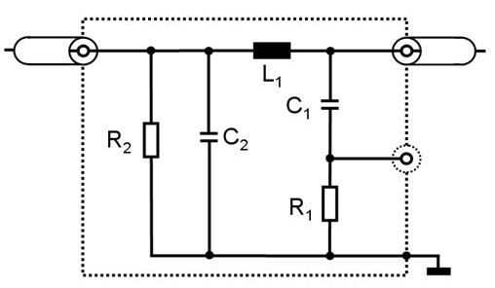

| *Условные обозначения* | *C2: 0,1 мкФ* |
| --- | --- |
| L1: 5 мкГн | R1: 1 кОм |
| C1: 0,1 мкФ | R2: 1 МОм (разрядка C2 до < 50 В  постоянного тока в течение 60 с) |

Рис. 2  
Сопротивление эквивалента силовой сети высокого напряжения

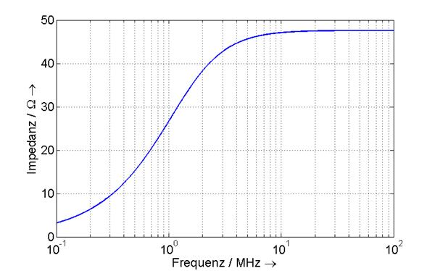

**Частота/МГц**

**Напряжение/Ом**

Рис. 3  
Общая схема эквивалента силовой сети высокого напряжения

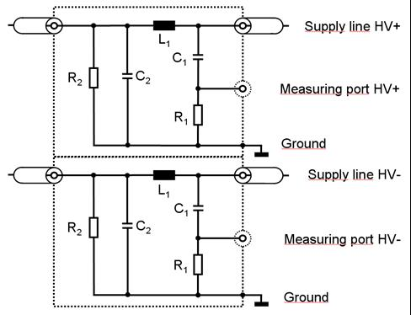

**Цепь электропитания   
высокого напряжения (+)**

**Порт измерения высокого   
напряжения (+)**

**Заземление**

**Цепь электропитания   
высокого напряжения (−)**

**Порт измерения высокого напряжения (−)**

**Заземление**

Приложение 1

Примеры схем знаков официального утверждения

Образец A

(см. пункт 5.2 настоящих Правил)

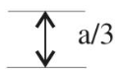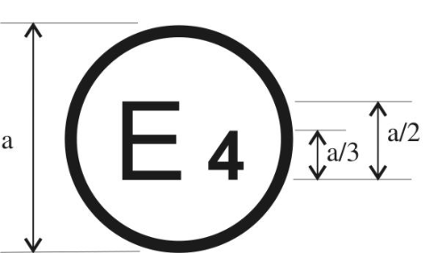

10 R – 05 2439

a = минимум 6 мм

Приведенный выше знак официального утверждения, проставленный на транспортном средстве или ЭСУ, указывает, что данный тип транспортного средства официально утвержден в Нидерландах (E 4) в отношении электромагнитной совместимости на основании Правил № 10 под номером официального утверждения 05 2439. Номер официального утверждения указывает на то, что официальное утверждение было предоставлено в соответствии с требованиями Правил № 10 с внесенными в них поправками серии 05.

Образец B

(Cм. пункт 5.2 настоящих Правил)

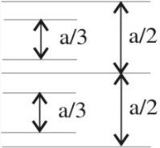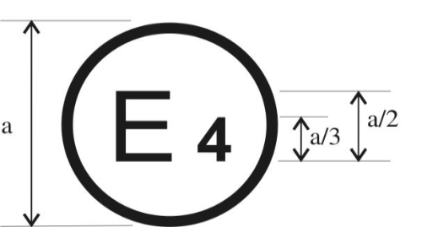

10 05 2439

33 00 1628

a = минимум 6 мм

Приведенный выше знак официального утверждения, проставленный на транспортном средстве или ЭСУ, указывает, что данный тип транспортного средства официально утвержден в Нидерландах (Е 4) в отношении электромагнитной совместимости на основании Правил № 10 и 33[4]1. Номера официального утверждения указывают на то, что на момент предоставления соответствующих официальных утверждений Правила № 10 включали поправки серии 05, а Правила № 33 были в их первоначальном варианте.

Приложение 2А

Информационный документ об официальном утверждении типа транспортного средства в отношении электромагнитной совместимости

Указанная ниже информация представляется в трех экземплярах и включает содержание.

Любые чертежи представляются в надлежащем масштабе и в достаточно подробном виде на бумаге размером А4 или на листах, кратных формату А4.

Фотографии, если они имеются, должны быть достаточно четкими.

Если системы, элементы или отдельные технические блоки оснащены устройствами электронного управления, то представляется информация об их характеристиках.

Общие сведения

1. Марка (торговое наименование изготовителя):

2. Тип:

3. Категория транспортного средства:

4. Название и адрес изготовителя:

Название и адрес уполномоченного представителя (в случае наличия):

5. Адрес(а) сборочного(ных) предприятия(предприятий):

Общие конструкционные характеристики транспортного средства

6. Фотография (фотографии) и/или чертеж(и) репрезентативного   
 транспортного средства:

7. Место и схема расположения двигателя:

Силовая установка

8. Изготовитель:

9. Код двигателя, присвоенный изготовителем и проставленный   
 на двигателе:

10. Двигатель внутреннего сгорания:

11. Принцип работы: принудительное зажигание/воспламенение от сжатия,   
 четырехтактный/двухтактный[5]1

12. Число и расположение цилиндров:

13. Подача топлива:

14. Посредством впрыска топлива (только в случае воспламенения   
 от сжатия): да/нет1

15. Электронный блок управления:

16. Марка:

17. Описание системы

18. Посредством впрыска топлива (только в случае принудительного   
 зажигания): да/нет1

19. Электрическая система:

20. Номинальное напряжение: В, положительное/отрицательное заземление1

21. Генератор:

22. Тип:

23. Зажигание:

24. Марка:

25. Тип(ы):

26. Принцип работы:

27. Топливная система, работающая на СНГ: да/нет1

28. Электронный блок управления подачи СНГ в двигатель:

29. Марка:

30. Тип(ы):

31. Топливная система, работающая на ПГ: да/нет1

32. Электронный блок управления подачи ПГ в двигатель:

33. Марка:

34. Тип(ы):

35. Электродвигатель:

36. Тип (обмотка, возбуждение):

37. Рабочее напряжение:

Двигатели, работающие на газе (в случае систем другой компоновки просьба представить соответствующую информацию)

38. Электронный блок управления (ЭБУ):

39. Марка:

40. Тип(ы):

Трансмиссия

41. Тип (механическая, гидравлическая, электрическая и т.д.):

42. Краткое описание электрических/электронных элементов (если они   
 имеются):

Подвеска

43. Краткое описание электрических/электронных элементов (если они   
 имеются):

Рулевое управление

44. Краткое описание электрических/электронных элементов   
 (если они имеются):

Тормоза

45. Антиблокировочная система тормозов: да/нет/факультативно1

46. Для транспортных средств с антиблокировочными системами −   
 описание принципа работы системы (в том числе любых электронных  
 частей), блок-схема электрической цепи, схема гидравлической или   
 пневматической системы:

Кузов

47. Тип кузова:

48. Использованные материалы и методы изготовления:

49. Ветровое стекло и другие стекла:

50. Краткое описание электрических/электронных элементов   
 (если таковые имеются) механизма стеклоподъемника:

51. Зеркала заднего вида (представить данные по каждому зеркалу):

52. Краткое описание электронных элементов (если таковые имеются)   
 для системы регулировки:

53. Ремни безопасности и/или другие удерживающие системы:

54. Краткое описание электрических/электронных элементов   
 (если таковые имеются):

55. Подавление радиопомех:

56. Описание и чертежи/фотографии форм и составляющих материалов   
 части кузова, образующей моторный отсек и ближайшие к нему части   
 пассажирского салона:

57. Чертежи и фотографии, показывающие расположение металлических   
 элементов, находящихся в моторном отсеке (например, нагревательных   
 устройств, запасного колеса, воздушного фильтра, механизма рулевого   
 управления и т.д.):

58. Схема и чертеж оборудования подавления радиопомех:

59. Подробные данные, касающиеся номинальных значений сопротивлений   
 постоянного тока и − в случае резистивных проводов зажигания −   
 удельного сопротивления в расчете на метр длины:

Приборы освещения и световой сигнализации

60. Краткое описание электрических/электронных элементов, помимо ламп   
 (если они имеются):

Прочее

61. Противоугонные устройства транспортного средства:

62. Краткое описание электрических/электронных элементов   
 (если они имеются):

63. Монтажная схема и использование РЧ-передатчиков на транспортном   
 средстве, в случае применимости (см. пункт 3.1.8 настоящих Правил):

| *Диапазоны частот [Гц]* | *Максимальная мощность на выходе [Вт]* | *Положение антенны  на транспортном средстве,  конкретные условия монтажа и/или использования* |
| --- | --- | --- |

64. Транспортное средство оборудовано радиолокационным устройством ближнего действия, работающим на частоте 24 ГГц: да/нет/факультативно1.

Заявитель, обращающийся с просьбой о предоставлении официального утверждения типа, должен в соответствующих случаях представить:

Добавление 1: Перечень (с указанием марки (марок) и типа (типов)) всех электрических и/или электронных элементов, имеющих отношение к настоящим Правилам (см. пункты 2.9 и 2.10 настоящих Правил), которые не перечислены выше.

Добавление 2: Схемы или чертежи общего монтажа электрических и/или электронных элементов (имеющих отношение к настоящим Правилам) и общая схема электропроводки.

Добавление 3: Описание транспортного средства, выбранного в качестве репрезентативного для данного типа:

Тип кузова:

Левостороннее или правостороннее управление:

Колесная база:

Добавление 4: Соответствующий (соответствующие) протокол(протоколы) испытаний, представленный (представленные) изготовителем от испытательной лаборатории, аккредитованной в соответствии со стандартом ISO 17025 и признанной органом по официальному утверждению типа в целях составления свидетельства официального утверждения типа.

65. Зарядное устройство: бортовое/внешнее/отсутствует1:

66. Зарядный ток: постоянный ток/переменный ток (число фаз/частота)1:

67. Максимальный номинальный ток (при необходимости, указать для   
 каждого режима):

68. Номинальное напряжение зарядки:

69. Основные функции интерфейса транспортного средства: например,   
 L1/L2/L3/ N/E/управляющий распределитель:

70. Минимальное значение Rsce (см. главу 7.3)

71. Транспортное средство поставляется с зарядным кабелем: да/нет1

72. В случае поставки транспортного средства с зарядным кабелем:

длина кабеля (м)

площадь поперечного сечения кабеля (мм²)

**Приложение 2В**

Информационный документ об официальном утверждении типа электрического/электронного сборочного узла в отношении электромагнитной совместимости

Указанная ниже информация представляется, в соответствующих случаях, в трех экземплярах и должна включать содержание. Любые чертежи представляются в надлежащем масштабе и в достаточно подробном виде на бумаге размером А4 или на листах, кратных формату А4.

Если системы, элементы или отдельные технические блоки оснащены устройствами электронного управления, то представляется информация об их характеристиках.

1. Марка (торговое наименование изготовителя):

2. Тип:

3. Способ идентификационной маркировки типа в случае ее нанесения на элемент/отдельный технический блок[6]1:

3.1 Место нанесения маркировки:

4. Название и адрес изготовителя

Название и адрес уполномоченного представителя (в случае наличия):

5. В случае элементов и отдельных технических блоков − место и способ  
проставления знака официального утверждения

6. Адрес(а) сборочного(ых) предприятия(й):

7. Данный ЭСУ подлежит официальному утверждению в качестве элемента/ОТБ[7]2

8. Любые ограничения в отношении эксплуатации и условия установки:

9. Номинальное напряжение электрической системы: В,   
положительное/отрицательное2заземление

Добавление 1: Описание ЭСУ, выбранного в качестве репрезентативного для данного типа (схема электронного блока и перечень основных элементов, составляющих ЭСУ (например, марка и тип микропроцессора, кристалла и т.д.).

Добавление 2: Соответствующий протокол(ы) испытания, представленный изготовителем от испытательной лаборатории, аккредитованной в соответствии со стандартом ISO 17025 и признанной органом по официальному утверждению типа для целей составления свидетельства официального утверждения типа.

Только для систем зарядки:

10. Зарядное устройство: бортовое/внешнее2

11. Зарядный ток: постоянный ток/переменный ток   
(число фаз/частота)2

12. Максимальный номинальный ток (при необходимости,   
указать для каждого режима)

13. Номинальное напряжение зарядки

14. Основные функции интерфейса ЭСУ: например, L1/L2/L3/N/PE/  
управляющий распределитель

15. Минимальное значение Rsce (см. главу 7.11 настоящих Правил)

Приложение 3А

Сообщение

(максимальный формат: А4 (210 х 297 мм)),

|  |  |  |
| --- | --- | --- |
|  | направленное: | Название административного органа: |

касающееся[8]2: предоставления официального утверждения

распространения официального утверждения

отказа в официальном утверждении

отмены официального утверждения

окончательного прекращения производства

типа транспортного средства/элемента/отдельного технического блока2 на основании Правил № 10

Официальное утверждение №: Распространение №:

1. Марка (торговое наименование изготовителя):

2. Тип:

3. Средства идентификации типа, если они указаны на транспортном средстве/элементе/отдельном техническом блоке2:

3.1 Местоположение такой маркировки:

4. Категория транспортного средства:

5. Название и адрес изготовителя:

6. В случае элементов и отдельных технических блоков − место и способ проставления знака официального утверждения:

7. Адрес(а) сборочного(ых) предприятия(ий):

8. Дополнительная информация (где это применимо): см. добавление ниже

9. Техническая служба, ответственная за проведение испытаний:

10. Дата протокола испытания:

11. Номер протокола испытания:

12. Примечания (если они имеются): см. добавление ниже

13. Место:

14. Дата:

15. Подпись:

16. К настоящему прилагается указатель информационной документации, которая была сдана органу по официальному утверждению и которая может быть получена по запросу

17. Причины распространения:

**Добавление к карточке сообщения об официальном утверждении   
типа № , касающейся официального утверждения типа   
транспортного средства на основании Правил № 10**

1. Дополнительная информация:

2. Номинальное напряжение электрической системы: В, положительное/  
отрицательноезаземление2

3. Тип кузова:

4. Перечень электронных систем, установленных на транспортном(ых) средстве(ах), подвергнутом(ых) испытаниям, включая предметы, не указанные в информационном документе:

4.1 Транспортное средство оснащено радиолокационным устройством ближнего действия, работающим на частоте 24 ГГц: да/нет/факультативно2

5. Лаборатория, аккредитованная в соответствии со стандартом ISО 17025 и признанная органом по официальному утверждению, ответственным за проведение испытаний:

6. Примечания: (например, пригодно для транспортных средств как с левосторонним, так и с правосторонним управлением):

Приложение 3В

Сообщение

(максимальный формат: А4 (210 х 297 мм)),

|  |  |  |
| --- | --- | --- |
| [9] | направленное: | Название административного органа: |

касающееся[10]2: предоставления официального утверждения  
 распространения официального утверждения  
 отказа в официальном утверждении  
 отмены официального утверждения  
 окончательного прекращения производства

типа электрического/электронного сборочного узла2 на основании Правил № 10

Официальное утверждение №: Распространение №:

1. Марка (торговое наименование изготовителя):

2. Тип и общее(ие) коммерческое(ие) описание(я):

3. Средства идентификации типа, если они указаны на транспортном средстве/элементе/отдельном техническом блоке2:

3.1 Местоположение такой маркировки:

4. Категория транспортного средства:

5. Название и адрес изготовителя:

6. В случае элементов и отдельных технических блоков − место и способ проставления знака официального утверждения:

7. Адрес(а) сборочного(ых) предприятия(ий):

8. Дополнительная информация (где это применимо): см. добавление ниже

9. Техническая служба, ответственная за проведение испытаний:

10. Дата протокола испытания:

11. Номер протокола испытания:

12. Примечания (если они имеются): см. добавление ниже

13. Место:

14. Дата:

15. Подпись:

16. К настоящему прилагается указатель информационной документации, которая была сдана органу по официальному утверждению типа и которая может быть получена по запросу

17. Причины распространения:

**Добавление к карточке сообщения об официальном утверждении   
типа № , касающейся официального утверждения   
типа электрического/электронного сборочного узла   
на основании Правил № 10**

1. Дополнительная информация:

1.1 Номинальное напряжение электрической системы: В, положительное/  
отрицательноезаземление2

1.2 Данный ЭСУ может использоваться на любом типе транспортных средств со следующими ограничениями:

1.2.1 Условия установки, если они имеются:

1.3 Данный ЭСУ может использоваться только на следующих типах транспортных средств:

1.3.1 Условия установки, если они имеются:

1.4 Использованный(ые) конкретный(ые) метод(ы) испытания и охваченные диапазоны частот для определения устойчивости к воздействию помех: (просьба точно указать использованный метод из числа приведенных в приложении 9)

1.5 Лаборатория, аккредитованная в соответствии со стандартами ISО 17025 и признанная органом по официальному утверждению, ответственным за проведение испытаний:

2. Примечания:

Приложение 4

Метод измерения широкополосных электромагнитных помех, производимых транспортными средствами

1. Общие положения

1.1 Метод испытания, описанный в настоящем приложении, применяют только к транспортным средствам. Данный метод касается транспортного средства в обеих конфигурациях:

a) кроме "режима зарядки ПЭАС с подключением к электросети";

b) "режим зарядки ПЭАС с подключением к электросети".

1.2 Метод испытания

Данное испытание предназначено для измерения широкополосных помех, создаваемых электрическими или электронными системами, установленными на транспортном средстве (например, системой зажигания или электродвигателями).

Если в настоящем приложении не указано иное, испытание проводят в соответствии со стандартом CISPR 12.

2. Состояние транспортного средства во время испытаний

2.1 Транспортное средство в конфигурации кроме "режима зарядки ПЭАС с подключением к электросети"

2.1.1 Двигатель

Двигатель должен работать в соответствии с предписаниями стандарта CISPR 12.

2.1.2 Другие системы транспортного средства

Все оборудование, способное создавать широкополосные помехи, которое может быть все время включено водителем или пассажиром, должно работать в режиме максимальной нагрузки, например электродвигатели очистителей или вентиляторы. Звуковой сигнал и электродвигатели стеклоподъемников исключаются, поскольку они не используются постоянно.

2.2 Транспортное средство в конфигурации "режим зарядки ПЭАС с подключением к электросети"

Степень зарядки (СЗ) тяговой батареи поддерживают на уровне 20−80% от максимальной СЗ на протяжении замеров по всему диапазону частот (это может потребовать проведения измерений в различных поддиапазонах с разрядкой тяговой батареи транспортного средства перед началом замеров в отдельных поддиапазонах). При наличии возможности регулировать потребление тока последнее устанавливают на уровне как минимум 80% от его номинального значения.

Испытательная схема кабельного соединения транспортного средства в конфигурации "режим зарядки ПЭАС с подключением к электросети" показана на рис. 3а−3h (в зависимости от используемого при зарядке тока (переменный или постоянный), расположения вилки зарядного устройства и зарядки со связью или без нее) добавления 1 к настоящему приложению.

2.3 Зарядная станция/сеть электропитания

Зарядная станция может быть размещена в месте проведения испытания или вне его.

*Примечание 1*: при наличии возможности моделирования связи между транспортным средством и зарядной станцией последняя может быть заменена подачей тока по сети электропитания.

В обоих случаях дублируемый(е) разъем(ы) сети электропитания и линий связи размещают в месте проведения испытания с соблюдением следующих условий:

а) разъем(ы) устанавливают на заземленную поверхность;

b) жгут проводов между разъемом(ами) сети электропитания/  
линиями связи и ЭСС/СС делают как можно короче;

с) жгут проводов между разъемом(ами) сети электропитания/  
линиями связи и ЭСС/СС располагают как можно ближе к заземленной поверхности.

*Примечание 2*: разъем(ы) сети электропитания и линий связи оснащают фильтрами.

В случае расположения зарядной станции в месте проведения испытания жгут проводов, соединяющий эту станцию и разъем сети электропитания/линий связи, размещают с соблюдением следующих условий:

а) жгут проводов со стороны зарядной станции вывешивают вертикально вниз по направлению к заземленной поверхности;

b) избыточный по длине жгут размещают как можно ближе к заземленной поверхности и укладывают зигзагообразно в случае необходимости.

*Примечание 3*: зарядную станцию следует размещать за пределами ширины луча антенны приема.

2.4 Эквиваленты силовой сети

ЭСС устанавливают непосредственно на заземленной поверхности. Корпус(а) ЭСС крепят к заземленной поверхности.

Порт измерения каждого ЭСС оснащают сопротивлением в 50 Ом.

ЭСС размещают согласно рис. 3а−3h.

2.5 Стабилизатор сопротивления

Линии связи подключают к транспортному средству через СС.

Определение стабилизатора сопротивления (СС), подключаемого в сети и к кабелям связи, приводится в пункте 9.6.2 стандарта CISPR 22.

СС устанавливают непосредственно на заземленной поверхности. Корпус(а) СС крепят к заземленной поверхности.

Порт измерения каждого СС оснащают сопротивлением в 50 Ом.

СС размещают согласно рис. 3е−3h.

2.6 Силовой зарядный кабель/кабель связи

Силовой зарядный кабель/кабель связи укладывают по прямой линии между ЭСС/СС и вилкой зарядного устройства транспортного средства. Проектная длина кабеля составляет 0,8 м (+0,2/−0 м).

Если длина кабеля превышает 1 м, то избыточный по длине кабель укладывают зигзагообразно так, чтобы его ширина в уложенном состоянии не превышала 0,5 м.

Зарядный кабель/кабель связи со стороны транспортного средства подвешивают в вертикальном состоянии на расстоянии 100 мм (+200/−0 мм) от кузова транспортного средства.

По всей длине кабель укладывают на изолирующий материал низкой относительной диэлектрической проницаемости (диэлектрик) (εr ≤ 1,4) на высоте 100 мм (±25 мм) над заземленной поверхностью.

3. Место проведения измерений

3.1 В качестве альтернативы предписаниям CISPR 12 в случае транспортных средств категории L для проведения испытаний можно выбрать любую поверхность, которая удовлетворяет условиям, показанным на рисунке добавления к настоящему приложению. В этом случае измерительное оборудование должно находиться с внешней стороны участка, показанного на рисунке 1 добавления 1 к настоящему приложению.

3.2 Испытания могут проводиться в закрытых помещениях, если можно подтвердить соответствие между результатами, полученными в закрытом помещении, и результатами, полученными на открытой площадке. Закрытые помещения для испытаний могут не соответствовать требованиям в отношении размеров, предъявляемых к открытой площадке, за исключением требований, касающихся расстояния от антенны до транспортного средства и высоты антенны.

4. Требования в отношении испытаний

4.1 В случае измерений, производимых в полубезэховой камере или на открытой испытательной площадке, применяют предельные нормы помех для диапазона частот 30−1 000 МГц.

4.2 Измерения могут производиться с помощью квазипикового или пикового детектора. Предельные нормы, указанные в пунктах 6.2 и 6.5 настоящих Правил, относятся к квазипиковым детекторам. Если используются пиковые детекторы, то применяют поправочный коэффициент 20 дБ, определенный в стандарте CISPR 12.

4.3 Измерения производят с помощью спектроанализатора или сканирующего приемника. Подлежащие учету параметры определены в таблице 1 и таблице 2.

Таблица 1  
Параметры спектроанализатора

| *Диапазон частот, МГц* | *Пиковый детектор* | | *Квазипиковый детектор* | | *Усредняющий детектор* | |
| --- | --- | --- | --- | --- | --- | --- |
| *ПР при −3 дБ* | *Время  сканирования* | *ПР при −6 дБ* | *Время  сканирования* | *ПР при −3 дБ* | *Время  сканирования* |
| 30−1 000 | 100/120 кГц | 100 мс/МГц | 120 кГц | 20 с/МГц | 100/120 кГц | 100 мс/МГц |

*Примечание:* Если для пиковых измерений используется спектроанализатор, то видеополоса превышает полосу разрешения (ПР) минимум в три раза.

Таблица 2  
Параметры сканирующего приемника

| *Диапазон  частот, МГц* | *Пиковый детектор* | | | *Квазипиковый детектор* | | | *Усредняющий детектор* | | |
| --- | --- | --- | --- | --- | --- | --- | --- | --- | --- |
| *Полоса  пропускания при −6 дБ* | *Шаг перестройки*a | *Продолжительность* | *Полоса пропускания при −6 дБ* | *Шаг перестройки*a | *Продолжительность* | *Полоса  пропускания при −6 дБ* | *Шаг перестройки*a | *Продолжительность* |
| 30−1 000 | 120 кГц | 50 кГц | 5 мс | 120 кГц | 50 кГц | 1 с | 120 кГц | 50 кГц | 5 мс |

аВ случае исключительно широкополосных помех максимальный размер шага перестройки частоты может быть увеличен до значения, не превышающего значение полосы пропускания.

4.4 Измерения

Техническая служба проводит испытание на интервалах, указанных в стандарте CISPR 12, в пределах диапазона частот 30−1 000 МГц.

В качестве альтернативы, если изготовитель представляет данные измерения по всей полосе частот от испытательной лаборатории, аккредитованной в соответствии с применимыми разделами стандарта ISO 17025 и признанной органом по официальному утверждению типа, то техническая служба может подразделить диапазон частот на 14 интервалов частот: 30−34, 34−45, 45−60, 60−80, 80−100, 100−130, 130−170, 170−225, 225−300, 300−400, 400−525, 525−700, 700−850, 850−1 000 МГц и провести испытания на 14 частотах с определением максимального уровня помех в пределах каждого интервала с целью подтвердить, что данное транспортное средство отвечает требованиям настоящего приложения.

В случае превышения предельного значения в ходе испытания проводят проверку для установления того, что превышение обусловлено транспортным средством, а не фоновым излучением.

4.5 Показания приборов

За характерное показание на частоте, на которой производились измерения, принимают максимальное значение по результатам показаний, относящихся к данному пределу (горизонтальная и вертикальная поляризация и расположение антенны с левой и с правой стороны транспортного средства) в каждом из 14 частотных интервалов.

Приложение 4 − Добавление 1

Рис. 1  
Свободная горизонтальная поверхность, не отражающая электромагнитных волн, границы поверхности определяются эллипсом

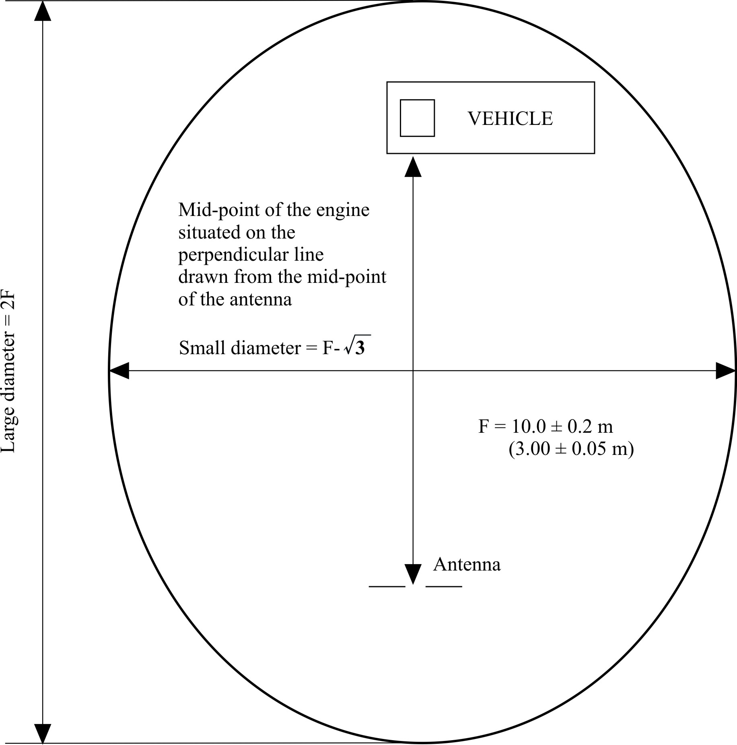

F = 10,0 ± 0,2 м

(3,00 ± 0,05 м)

Антенна

|  |  |
| --- | --- |
|  | ТРАНСПОРТНОЕ СРЕДСТВО |

Точка, находящаяся на перпендикулярной линии, проходящей через середину двигателя и через середину антенны

Малый диаметр = F-√3

Большой диаметр = 2F

Рис. 2  
Положение антенны по отношению к транспортному средству:

Рис. 2а

Дипольная антенна в положении для измерения вертикальной составляющей излучения

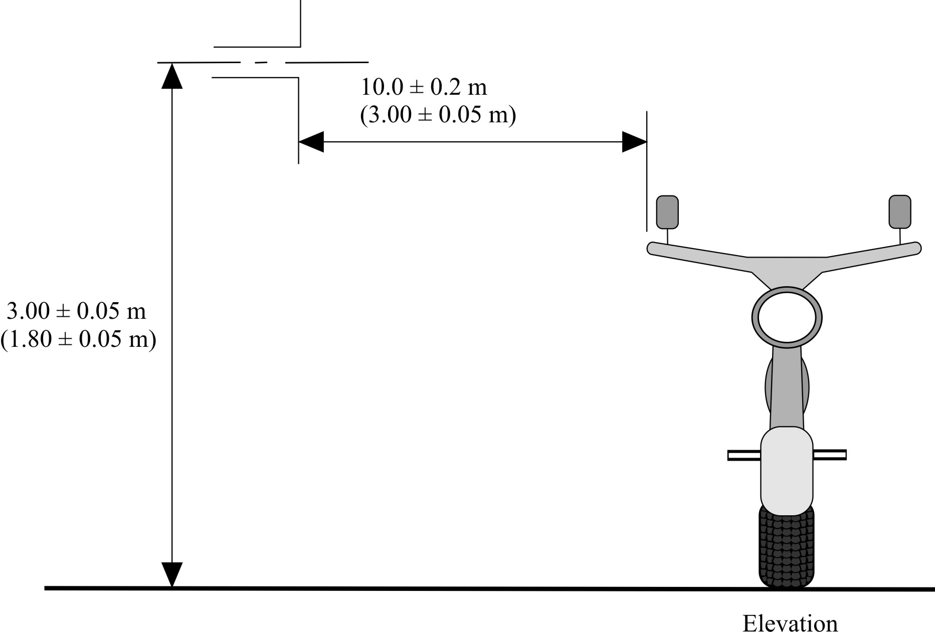

3,00 ± 0,05 м

(1,80 ± 0,05 м)

10,0 ± 0,2 м

(3,00 ± 0,05 м)

Вид спереди

Рис. 2b  
Дипольная антенна в положении для измерения горизонтальной составляющей излучения

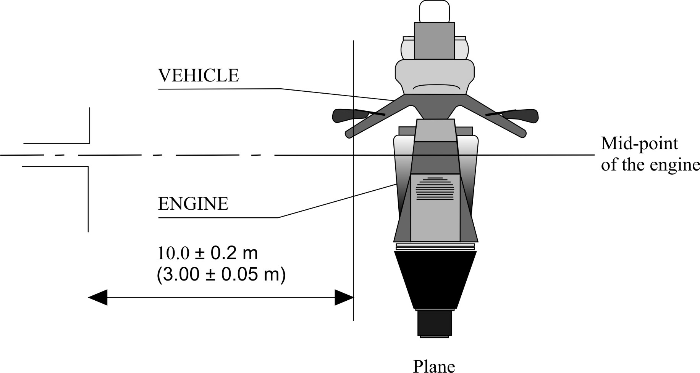

Вид сверху

10,0 ± 0,2 м

(3,00 ± 0,05 м)

ДВИГАТЕЛЬ

Точка середины двигателя

ТРАНСПОРТНОЕ СРЕДСТВО

Рис. 3  
Транспортное средство в конфигурации "режим зарядки ПЭАС с подключением к электросети"

Пример испытательной схемы транспортного средства при боковом расположении вилки (питание от источника переменного тока, без связи)

Рис. 3а

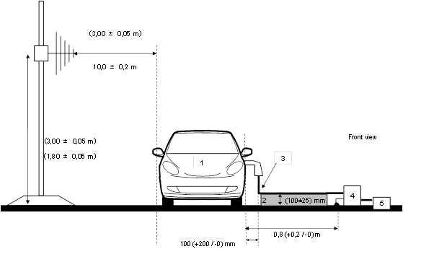

(100 ± 25 мм)

10,0 ± 0,2 м

0,8 (+0,2/−0) м

100 (+200/−0) мм

Вид спереди

(1,80 ± 0,05 м)

(3,00 ± 0,05 м)

(3,00 ± 0,05 м)

Рис. 3b

3,00 ± 0,05 м

(1,80 ± 0,05) м

максимум 0,5 м

10,0 ± 0,2 м

(3,00 ± 0,05 м)

0,8 (+0,2/−0) м

Избыточный по длине кабель   
укладывают   
зигзагообразно

4

5

1

2

3

5

Вид сверху

Условные обозначения

1 Испытуемое транспортное средство

2 Изолированная опора

3 Зарядный кабель

4 Заземленный(е) эквивалент(ы) силовой сети

5 Разъем сети электропитания

Транспортное средство в конфигурации "режим зарядки ПЭАС с подключением к электросети"

Пример испытательной схемы транспортного средства при расположении вилки спереди/сзади (питание от источника переменного тока, без связи)

Рис. 3c

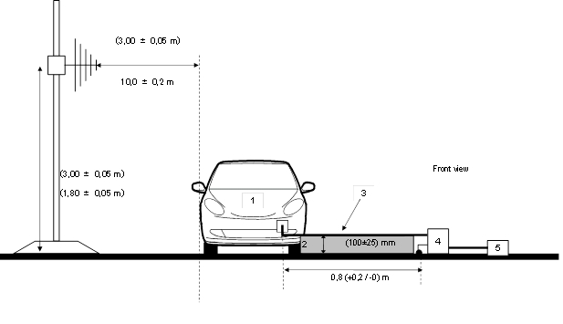

(100 ± 25) мм

Вид спереди

(3,00 ± 0,05 м)

10,0 ± 0,2 м

(3,00 ± 0,05 м)

(1,80 ± 0,05 м)

0,8 (+2/−0) м

Рис. 3d

10,0 ± 0,2 м

(3,00 ± 0,05 м)

Избыточный по длине кабель укладывают   
зигзагообразно

1

2

3

максимум 0,5 м

Вид сверху

4

5

5

0,8 (+0,2/−0) м

0,1 (+0,2/−0) м

Условные обозначения

1 Испытуемое транспортное средство

2 Изолированная опора

3 Зарядный кабель

4 Заземленный(е) эквивалент(ы) силовой сети

5 Разъем сети электропитания

Транспортное средство в конфигурации "режим зарядки ПЭАС с подключением к электросети"

Пример испытательной схемы транспортного средства при боковом расположении вилки (питание от источника переменного или постоянного тока, со связью)

Рис. 3е

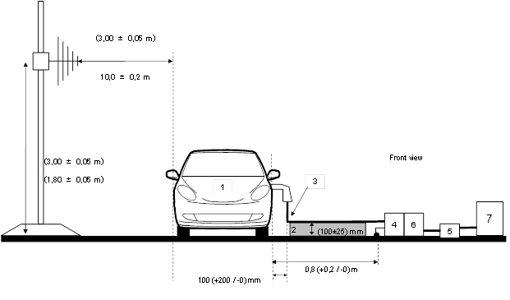

(1,80 ± 0,05 м)

(3,00 ± 0,05 м)

(100 ± 25) мм

Вид спереди

0,8 (+0,2/−0) м

10,0 ± 0,2 м

100 (+0,2/−0) мм

(3,00 ± 0,05 м)

Рис. 3f

(3,00 ± 0,05 м)

Избыточный по длине кабель  
укладывают   
зигзагообразно

4

5

1

2

3

5

максимум 0,5 м

Вид сверху

6

7

10,0 ± 0,2 м

0,8 (+0,2/−0) м

Условные обозначения

1 Испытуемое транспортное средство

2 Изолированная опора

3 Зарядный кабель/кабель связи

4 Заземленный(е) эквивалент(ы) силовой сети переменного или постоянного тока

5 Разъем сети электропитания

6 Заземленный(е) стабилизатор(ы) сопротивления

7 Зарядная станция

Транспортное средство в конфигурации "режим зарядки ПЭАС с подключением к электросети"

Пример испытательной схемы транспортного средства при расположении вилки спереди/сзади (питание от источника переменного или постоянного тока, со связью)

Рис. 3g

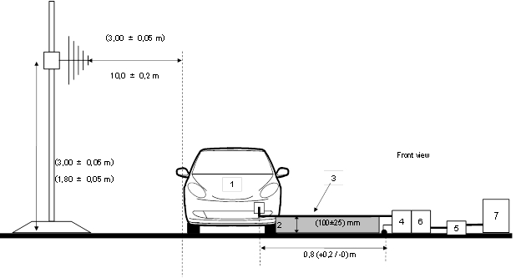

10,0 ± 0,2 м

(1,80 ± 0,05 м)

0,8 (+0,2/−0) м

(100 ± 25) мм

Вид спереди

(3,00 ± 0,05 м)

(3,00 ± 0,05 м)

Рис. 3h

10,0 ± 0,02 м

(3,00 ± 0,05 м)

1

Вид сверху

2

3

максимум 0,5 м

4

5

5

6

7

0,8 (+0,2/−0) м

0,1 (+0,2/−0) м

Избыточный по длине кабель укладывают   
зигзагообразно

Условные обозначения

1 Испытуемое транспортное средство

2 Изолированная опора

3 Зарядный кабель/кабель связи

4 Заземленный(е) эквивалент(ы) силовой сети переменного или постоянного тока

5 Разъем сети электропитания

6 Заземленный(е) стабилизатор(ы) сопротивления

7 Зарядная станция

Приложение 5

Метод измерения узкополосных электромагнитных помех, производимых транспортными средствами

1. Общие положения

1.1 Метод испытания, описанный в настоящем приложении, применяется только к транспортным средствам. Данный метод касается только транспортного средства в конфигурации кроме "режима зарядки ПЭАС с подключением к электросети".

1.2 Метод испытания

Данное испытание предназначено для измерения узкополосных электромагнитных помех, которые могут производиться системами на базе микропроцессора или другим источником узкополосных излучений.

Если в настоящем приложении не указано иное, то испытание проводят в соответствии со стандартом CISPR 12 или CISPR 25.

1.3 В качестве первого шага измеряются уровни излучения в диапазоне частотной модуляции (76−108 МГц) на радиоантенне транспортного средства с помощью усредняющего детектора. Если уровень, указанный в пункте 6.3.2.4 настоящих Правил, не превышается, то считается, что транспортное средство удовлетворяет требованиям настоящего приложения в отношении этой полосы частот, и полное испытание не проводят.

1.4 В качестве варианта для транспортных средств категории L место измерения может выбираться в соответствии с пунктами 3.1 и 3.2 приложения 4.

2. Состояние транспортного средства во время испытаний

2.1 Зажигание должно быть включено. Двигатель должен быть выключен.

2.2 Все электронные системы транспортного средства должны работать в нормальном режиме, а транспортное средство должно находиться в неподвижном состоянии.

2.3 Все оборудование, которое может включаться постоянно водителем или пассажиром с помощью внутреннего генератора сигналов, работающего на частоте более 9 кГц, или повторных сигналов, должно работать в нормальном режиме.

3. Требования в отношении испытаний

3.1 В пределах диапазона частот 30−1 000 МГц применяются предельные значения, касающиеся измерений, проведенных в полубезэховой камере или на открытой испытательной площадке.

3.2 Измерения проводятся с помощью усредняющего детектора.

3.3 Измерения проводят с помощью спектроанализатора или сканирующего приемника. Подлежащие учету параметры определены в таблице 1 и таблице 2.

Таблица 1  
Параметры спектроанализатора

| *Диапазон частот, МГц* | *Пиковый детектор* | | *Квазипиковый детектор* | | *Усредняющий детектор* | |
| --- | --- | --- | --- | --- | --- | --- |
| *ПР при −3 дБ* | *Время  сканирования* | *ПР при -6 дБ* | *Время  сканирования* | *ПР при −3 дБ* | *Время  сканирования* |
| 30−1 000 | 100/120 кГц | 100 мс/МГц | 120 кГц | 20 с/МГц | 100/120 кГц | 100 мс/МГц |

*Примечание:* Если для пиковых измерений используется спектроанализатор, то видеополоса превышает полосу разрешения (ПР) минимум в три раза.

Таблица 2  
Параметры сканирующего приемника

| *Диапазон  частот, МГц* | *Пиковый детектор* | | | *Квазипиковый детектор* | | | *Усредняющий детектор* | | |
| --- | --- | --- | --- | --- | --- | --- | --- | --- | --- |
| *Полоса  пропускания при −6 дБ* | *Шаг перестройки*a | *Продолжительность* | *Полоса пропускания при −6 дБ* | *Шаг перестройки*a | *Продолжительность* | *Полоса  пропускания при −6 дБ* | *Шаг перестройки*a | *Продолжительность* |
| 30−1 000 | 120 кГц | 50 кГц | 5 мс | 120 кГц | 50 кГц | 1 с | 120 кГц | 50 кГц | 5 мс |

а В случае исключительно широкополосных помех максимальный размер шага перестройки частоты может быть увеличен до значения, не превышающего значение полосы пропускания.

3.4 Измерения

Техническая служба проводит испытание на интервалах, указанных в стандарте CISPR 12, в пределах диапазона частот 30−1 000 МГц.

В качестве альтернативы, если изготовитель представляет данные измерения по всей полосе частот от испытательной лаборатории, аккредитованной в соответствии с применимыми разделами стандарта ISO 17025 и признанной органом по официальному утверждению типа, техническая служба может подразделить диапазон частот на 14 интервалов частот: 30−34, 34−45, 45−60, 60−80, 80−100, 100−130, 130−170, 170−225, 225−300, 300−400, 400−525, 525−700, 700−850 и 850−1 000 МГц и провести испытания на 14 частотах с определением максимального уровня помех в пределах каждого интервала с целью подтвердить, что данное транспортное средство отвечает требованиям настоящего приложения.

В случае превышения предельного значения в ходе испытания проводят проверку для установления того, что превышение обусловлено транспортным средством, а не фоновым излучением, включая широкополосное излучение любого ЭСУ.

3.5 Показания приборов

За характерное показание на частоте, на которой проводились измерения, принимается максимальное значение по результатам показаний, относящихся к данному пределу (горизонтальная и вертикальная поляризация и расположение антенны с левой и правой стороны транспортного средства) в каждом из 14 частотных интервалов.

Приложение 6

Метод испытания транспортных средств   
на устойчивость к воздействию электромагнитного излучения

1. Общие положения

1.1 Метод испытания, описанный в настоящем приложении, применяется только к транспортным средствам. Данный метод касается транспортного средства в обеих конфигурациях:

a) кроме "режима зарядки ПЭАС с подключением к электросети";

b) "режим зарядки ПЭАС с подключением к электросети".

1.2 Метод испытания

Данное испытание имеет целью подтвердить помехоустойчивость электронных систем транспортного средства. Транспортное средство подвергают воздействию электромагнитных полей, описанных в настоящем приложении. В ходе испытания осуществляют контроль работы транспортного средства.

Если в настоящем приложении не указано иное, то испытание проводят в соответствии со стандартом ISO 11451-2.

1.3 Альтернативные методы испытания

В качестве варианта испытание всех транспортных средств может проводиться на открытой испытательной площадке. Испытательная установка должна соответствовать (национальным) юридическим требованиям, регламентирующим электромагнитное излучение.

Если длина и/или ширина и/или высота транспортного средства составляет соответственно более 12 м, более 2,60 м или более 4,00 м, то используют метод ИОТ (инжекция объемного тока) в соответствии со стандартом ISO 11451-4 в полосе частот 20−2 000 МГц на уровнях, определенных в пункте 6.8.2.1 настоящих Правил.

2. Состояние транспортного средства во время испытаний

2.1 Транспортное средство в конфигурации кроме "режима зарядки ПЭАС с подключением к электросети"

2.1.1 Транспортное средство должно находиться в порожнем состоянии, за исключением необходимого оборудования для проведения испытания.

2.1.1.1 Двигатель должен в целом обеспечивать вращение ведущих колес с постоянной скоростью 50 км/ч, если только изготовитель по техническим причинам, обусловленным характеристиками транспортного средства, не устанавливает иные условия. В случае транспортного средства категорий L1 и L2 постоянная скорость должна составлять в принципе 25 км/ч. Транспортное средство должно устанавливаться на должным образом отрегулированный динамометрический стенд или − при отсутствии стенда − мостами на изолированные опоры с обеспечением минимального дорожного просвета. В соответствующих случаях (например, на грузовых автомобилях, двух- и трехколесных транспортных средствах) трансмиссионные валы, ремни или цепи могут быть отсоединены.

2.1.1.2 Базовое состояние транспортного средства

Настоящим пунктом устанавливаются минимальные условия испытаний (насколько это применимо) и критерии непрохождения данным транспортным средством испытаний на помехоустойчивость. Другие системы транспортного средства, которые могут отрицательно сказаться на эффективности функций, связанных с помехоустойчивостью, должны проверяться с помощью метода, согласованного изготовителем вместе с технической службой.

| *Состояние транспортного средства во время испытания на скорости 50 км/ч* | *Критерии непрохождения испытания* |
| --- | --- |
| Скорость транспортного средства − 50 км/ч (соответственно 25 км/ч для транспортных средств категорий L1 и L2) ±20% (транспортное средство, приводящее в движение барабаны). Если транспортное средство оснащено системой стабилизации скорости, она должна быть включена. | Отклонение скорости более ±10% от номинальной скорости. В случае автоматической коробки передач: изменение передаточного числа приводит к отклонению скорости более чем на ±10% от номинальной скорости. |
| Фары ближнего света включены (ручной режим) | Освещение выключается |
| Стеклоочистители включены (в ручном режиме) и работают на максимальной скорости | Передние стеклоочистители полностью останавливаются |
| Указатель поворота со стороны водителя включен | Изменение частоты (менее 0,75 Гц или более 2,25 Гц). Рабочий цикл изменяется (менее 25% или более 75%). |
| Регулируемая подвеска в нормальном положении | Неожиданное существенное изменение |
| Сиденье водителя и рулевое колесо в среднем положении | Неожиданное изменение более чем на 10% от общего диапазона регулировки |
| Сигнализация отключена | Неожиданное включение сигнализации |
| Звуковой сигнал отключен | Неожиданное включение сигнала |
| Системы подушек безопасности и удерживающие системы в рабочем состоянии с отключением подушки безопасности пассажира (если такая функция предусмотрена) | Неожиданное включение |
| Автоматически закрывающиеся двери закрыты | Неожиданное открытие дверей |
| Рукоятка стояночного тормоза в нормальном положении | Неожиданное включение |

|  |  |
| --- | --- |
| *Состояние транспортного средства в ходе  испытаний в режиме торможения* | *Критерии непрохождения испытания* |
| Подлежит определению в плане испытания в режиме торможения. Он должен включать приведение в действие педали тормоза (если только по техническим причинам это не допускается), но необязательно включение антиблокировочной системы тормозов. | В ходе цикла торможения стоп-сигналы гаснут.  Зажигается контрольный сигнал сбоя в тормозной системе с отказом тормозов.  Неожиданное включение |

2.1.1.3 Все оборудование, которое может быть постоянно включено водителем или пассажиром, должно работать в нормальном режиме.

2.1.1.4 Все другие системы, которые могут сказаться на управлении водителем транспортным средством, должны быть включены, как в условиях нормальной эксплуатации транспортного средства.

2.1.2 Если имеются электрические/электронные системы, являющиеся неотъемлемой частью оборудования непосредственного управления транспортным средством, которые не будут функционировать в условиях, описанных в пункте 2.1, то изготовитель может представить технической службе отчет или дополнительные материалы, подтверждающие, что электрические/электронные системы транспортного средства отвечают требованиям настоящих Правил. Такие подтверждающие материалы должны прилагаться к документации, касающейся официального утверждения типа.

2.1.3 В процессе наблюдения за транспортным средством необходимо использовать только такое оборудование, которое не создает помех. Для определения того, выполняются ли требования настоящего приложения, осуществляется наблюдение за внешним состоянием транспортного средства и за пассажирским салоном (например, посредством использования видеокамеры (видеокамер), микрофона и т.д.).

2.2 Транспортное средство в конфигурации "режим зарядки ПЭАС с подключением к электросети"

2.2.1 Транспортное средство должно находиться в порожнем состоянии, за исключением необходимого оборудования для проведения испытания.

2.2.1.1 Транспортное средство должно быть в неподвижном состоянии, иметь ВЫКЛЮЧЕННЫЙ двигатель и находиться в режиме зарядки.

2.2.1.2 Базовое состояние транспортного средства

Настоящим пунктом устанавливаются минимальные условия испытаний (насколько это применимо) и критерии непрохождения транспортным средством испытаний на помехоустойчивость. Другие системы транспортного средства, которые могут отрицательно повлиять на эффективность функций, связанных с помехоустойчивостью, проверяют с помощью метода, согласуемого изготовителем с технической службой.

| *Условия испытания транспортного средства  в конфигурации "режим зарядки ПЭАС"* | *Критерии непрохождения испытания* |
| --- | --- |
| ПЭАС находится в режиме зарядки. Степень зарядки (СЗ) ПЭАС поддерживают на уровне 20−80% от максимальной СЗ на протяжении измерений по всему диапазону частот (это может потребовать проведения измерений в различных поддиапазонах с разрядкой тяговой батареи транспортного средства перед началом замеров в отдельных поддиапазонах). При наличии возможности регулировать потребление тока последнее устанавливают на уровне как минимум 20% от его номинального значения. | Транспортное средство приходит в движение. |

2.2.1.3 Все другое оборудование, которое может быть постоянно включено водителем или пассажиром, должно быть ВЫКЛЮЧЕНО.

2.2.2 В процессе контрольного наблюдения за транспортным средством используют только такое оборудование, которое не создает помех. Для определения того, выполняются ли требования настоящего приложения, осуществляют наблюдение за внешним состоянием транспортного средства и за пассажирским салоном (например, посредством использования видеокамеры (видеокамер), микрофона   
и т.д.).

2.2.3 Испытательная схема кабельного соединения транспортного средства в конфигурации "режим зарядки ПЭАС с подключением к электросети" показана на рис. 4а−4h (в зависимости от используемого при зарядке тока (переменный или постоянный), расположения вилки зарядного устройства и зарядки со связью или без нее) добавления 1 к настоящему приложению.

2.3 Зарядная станция/сеть электропитания

Зарядная станция может быть размещена в месте проведения испытания или вне его.

*Примечание 1*: при наличии возможности моделирования связи между транспортным средством и зарядной станцией последняя может быть заменена подачей тока по сети электропитания.

В обоих случаях дублируемый(е) разъем(ы) сети электропитания и линий связи размещают в местах проведения испытания с соблюдением следующих условий:

а) разъем(ы) устанавливают на заземленной поверхности;

b) жгут проводов между разъемом(ами) сети электропитания/линиями связи и ЭСС/СС делают как можно короче;

с) жгут проводов между разъемом(ами) сети электропитания/линий связи и ЭСС/СС располагают как можно ближе к заземленной поверхности.

*Примечание 2*: разъем(ы) сети электропитания/линий связи оснащают фильтрами.

В случае расположения зарядной станции в месте проведения испытания жгут проводов, соединяющий эту станцию и разъем сети электропитания/линий связи, размещают с соблюдением следующих условий:

а) жгут проводов со стороны зарядной станции вывешивают вертикально вниз по направлению к заземленной поверхности;

b) избыточный по длине жгут размещают как можно ближе к заземленной поверхности и укладывают зигзагообразно, в случае необходимости.

*Примечание 3*: зарядную станцию следует размещать за пределами ширины луча антенны приема.

2.4 Эквиваленты силовой сети

ЭСС устанавливают непосредственно на заземленной поверхности. Корпус(а) ЭСС крепят к заземленной поверхности.

Порт измерения каждого ЭСС оснащают сопротивлением в 50 Ом.

ЭСС размещают согласно рис. 4а−4h.

2.5 Стабилизатор сопротивления

Линии связи подключают к транспортному средству через СС.

Определение стабилизатора сопротивления (СС), подключаемого в сети и к кабелям связи, приводится в пункте 9.6.2 CISPR 22.

СС устанавливают непосредственно на заземленной поверхности. Корпус(а) СС крепят к заземленной поверхности.

Порт измерения каждого СС оснащают сопротивлением в 50 Ом.

СС размещают согласно рис. 4е−4h.

2.6 Силовой зарядный кабель/кабель связи

Силовой зарядный кабель/кабель связи укладывают по прямой линии между ЭСС/СС и вилкой зарядного устройства транспортного средства. Проектная длина кабеля составляет 0,8 м (+0,2/−0 м).

Если длина кабеля превышает 1 м, то избыточный по длине кабель укладывают зигзагообразно так, чтобы его ширина в уложенном состоянии не превышала 0,5 м.

Зарядный кабель/кабель связи со стороны транспортного средства подвешивают в вертикальном состоянии на расстоянии 100 мм (+200/−0 мм) от кузова транспортного средства.

По всей длине кабель укладывают на изолирующий материал низкой относительной диэлектрической проницаемости (диэлектрик) (εr ≤ 1,4) на высоте 100 мм (±25 мм) над заземленной поверхностью.

3. Контрольная точка

3.1 Для целей настоящего приложения контрольной точкой является точка, в которой измеряется напряженность поля и которая определяется следующим образом:

3.2 В случае транспортных средств категорий M, N и O, в соответствии со стандартом ISO 11451-2.

3.3 В случае транспортных средств категории L:

3.3.1 на расстоянии не менее 2 м в горизонтальной плоскости от фазового центра антенны или не менее 1 м в вертикальной плоскости от излучающих элементов проводной системы передачи (ПСП);

3.3.2 на осевой линии транспортного средства (и плоскости продольной симметрии);

3.3.3 на высоте 1,0 ± 0,05 м над поверхностью, на которой располагается транспортное средство, или 2,0 ± 0,05 м, если минимальная высота крыши любого транспортного средства данной модели превышает 3,0 м,

3.3.4 либо на расстоянии 1,0 ± 0,2 м за вертикальной осевой линией переднего колеса транспортного средства (точка С, указанная на рис. 1 добавления 1 к настоящему приложению) в случае трехколесных транспортных средств,

либо на расстоянии 0,2 ± 0,2 м за вертикальной осевой линией переднего колеса транспортного средства (точка D, указанная на рис. 2 добавления 1 к настоящему приложению) в случае двухколесных транспортных средств.

3.3.5 Если принимается решение подвергнуть воздействию излучения заднюю часть транспортного средства, то контрольная точка должна определяться таким образом, как это указано в пунктах 3.3.1−3.3.4 выше. Затем транспортное средство устанавливают в положение, при котором его передняя часть обращена в сторону от антенны, и располагают таким образом, как если бы оно было развернуто в горизонтальной плоскости на 180° вокруг его центральной точки, т.е. так, чтобы расстояние от антенны до ближайшей части наружной поверхности корпуса транспортного средства оставалось неизменным. Это показано на рис. 3 в добавлении 1 к настоящему приложению.

4. Требования в отношении испытаний

4.1 Диапазон частот, продолжительность, поляризация

Транспортное средство подвергается воздействию электромагнитного излучения в диапазоне частот 20−2 000 МГц в режиме вертикальной поляризации.

Модуляция испытательного сигнала производится в режиме:

a) AM (амплитудная модуляция) с частотой модуляции 1 кГц и 80-процентной глубиной модуляции в диапазоне частот 20−800 МГц, и

b) ИM (импульсная модуляция), при интервале 577 мкс и периоде равном 4 600 мкс в диапазоне частот 800−2 000 МГц,

если между технической службой и изготовителем транспортного средства не оговорено иное.

Размер шага перестройки частоты и продолжительность выбирают в соответствии со стандартом ISO 11451-1.

4.1.1 Техническая служба проводит испытания на интервалах, указанных в стандарте 11451-1 в диапазоне частот 20−2 000 МГц.

В качестве варианта, если изготовитель представляет данные измерения по всей полосе частот от испытательной лаборатории, аккредитованной в соответствии с применимыми разделами стандарта ISO 17025 и признанной органом, предоставляющим официальное утверждение типа, то техническая служба может выбрать меньшее число фиксированных частот в указанном диапазоне, например 27, 45, 65, 90, 120, 150, 190, 230, 280, 380, 450, 600, 750, 900, 1 300 и 1 800 МГц, в целях подтверждения того, что данное транспортное средство отвечает требованиям настоящего приложения.

Если транспортное средство не выдерживает испытаний, определенных в настоящем приложении, то необходимо удостовериться в том, что сбой произошел вследствие соответствующих условий испытания, а не в результате генерирования неконтролируемых полей.

5. Создание требуемой напряженности поля

5.1 Методология испытания

5.1.1 Для создания необходимых параметров испытательного поля используют метод замещения в соответствии со стандартом ISO 11451-1.

5.1.2 Калибровка

В случае ПСП используется один зонд для измерения поля в контрольной точке испытательной площадки.

В случае антенн используются четыре зонда для измерения напряженности поля на контрольной линии испытательной площадки.

5.1.3 Этап испытания

Транспортное средство устанавливают таким образом, чтобы его осевая линия находилась в контрольной точке и проходила по контрольной линии испытательной площадки. Транспортное средство обычно устанавливают передней частью к стационарной антенне. Однако в тех случаях, когда электронные блоки управления и соответствующая электропроводка расположены преимущественно в задней части транспортного средства, то для проведения испытания транспортное средство обычно устанавливают так, чтобы его передняя часть была обращена в сторону от антенны. В случае длинных транспортных средств (т.е. за исключением транспортных средств категорий L, M1 и N1), у которых электронные блоки управления и соответствующая электропроводка расположены преимущественно в середине транспортного средства, контрольная точка может устанавливаться либо на правой стороне, либо на левой стороне транспортного средства. Эта контрольная точка должна располагаться в средней точке длины транспортного средства или в точке, расположенной на боковой стороне транспортного средства, которая выбирается изготовителем совместно с органом по официальному утверждению типа по результатам изучения схемы распределения электронных систем и схемы всей электропроводки.

Испытание может проводиться только в том случае, если физическая конструкция испытательной камеры позволяет сделать это. Месторасположение антенны должно указываться в протоколе испытания.

Приложение 6 − Добавление 1

Рис. 1

Контрольная точка находится в этой плоскости

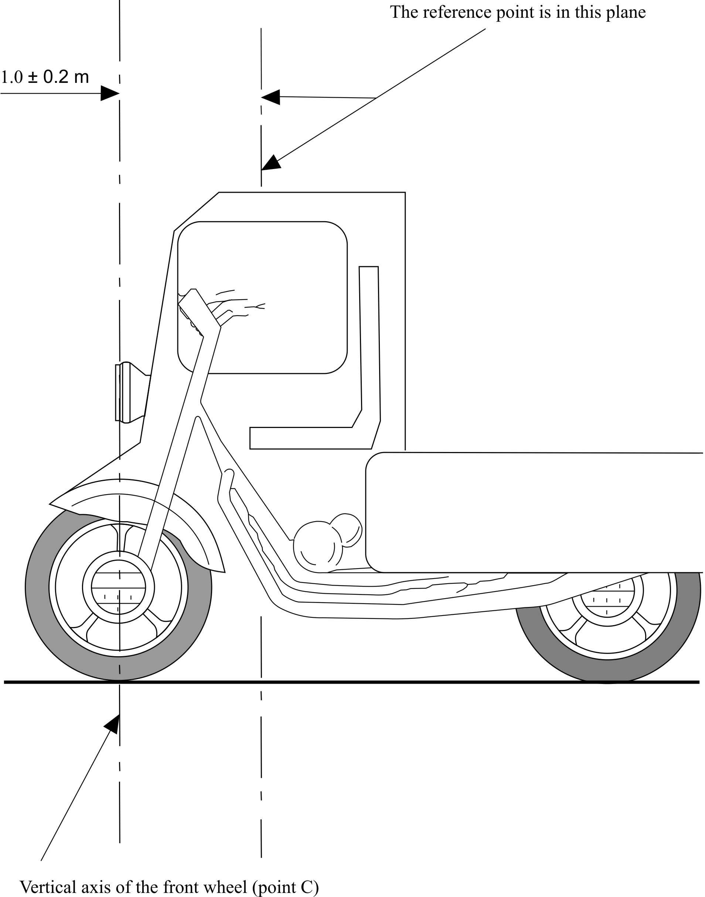

Вертикальная ось переднего колеса (точка С)

0,1 ± 0,2 м

Рис. 2

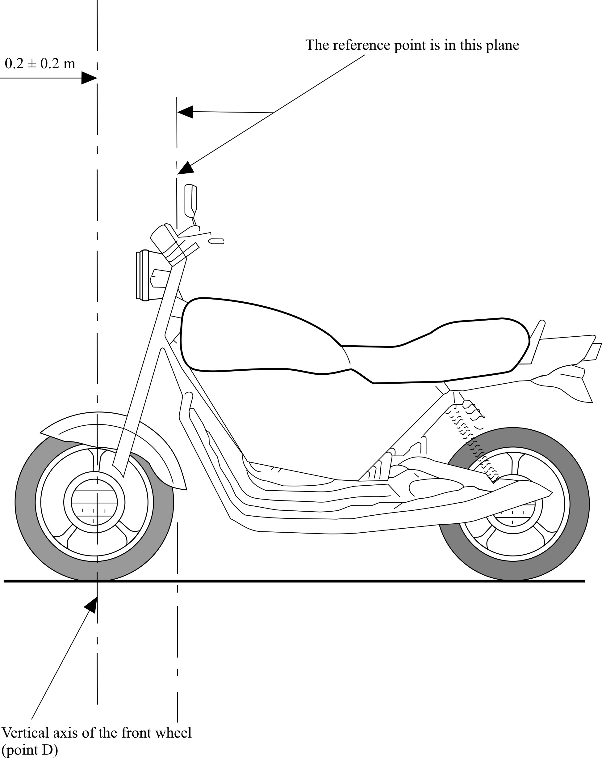

Вертикальная ось переднего колеса (точка D)

Контрольная точка находится в этой плоскости

0,2 ± 0,2 м

Рис. 3

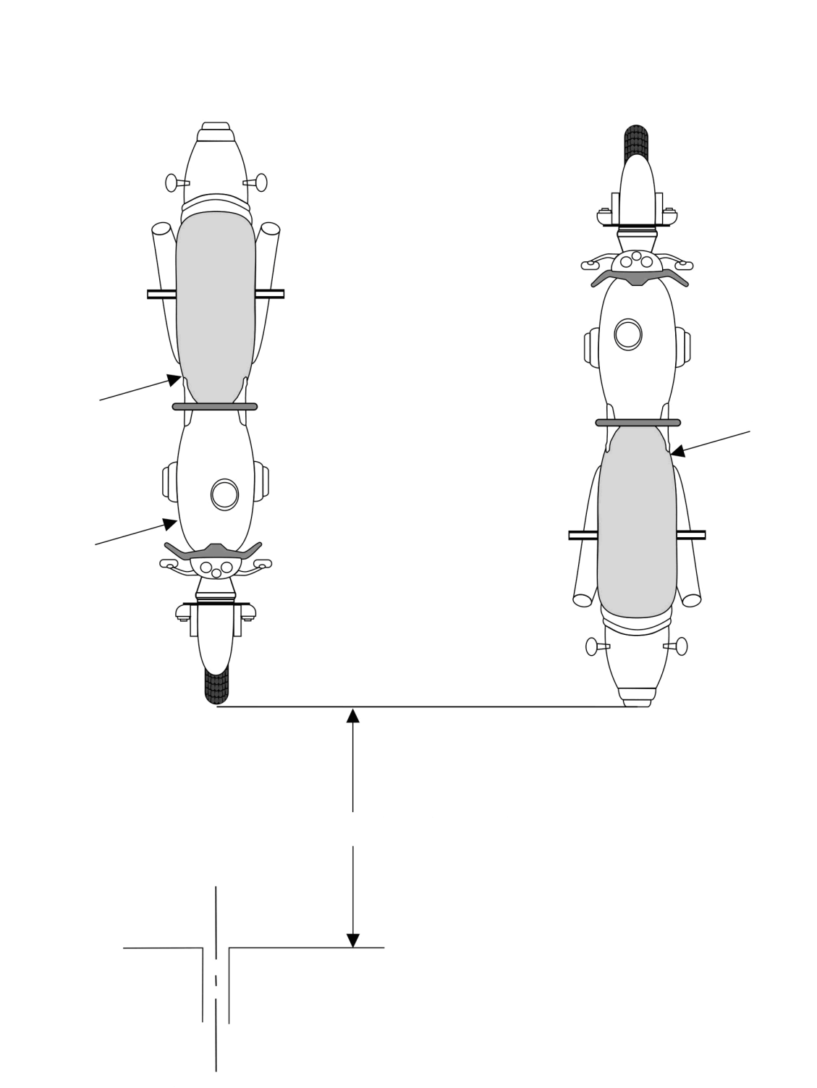

**Второй этап:**

**Повернуть транспортное   
средство вокруг своей оси**

Передняя часть

**Первый этап:**

**Определить контрольную точку**

Задняя часть

Передняя часть

Транспортное   
средство

Транспортное   
средство

Задняя часть

Контрольная точка

Расстояние, выдерживаемое между транспортным средством и антенной

Антенна

Рис. 4  
Транспортное средство в конфигурации "режим зарядки ПЭАС  
с подключением к электросети"

Пример испытательной схемы транспортного средства при боковом расположении вилки (питание от источника переменного тока, без связи)

Рис. 4a

100 (+200/−0) мм

0,8 (+0,2/−0) м

5

1

3

2

(100 ± 25) мм

4

Вид спереди

Рис. 4b

0,8 (+0,2 /

-

0) m

Избыточный   
по длине кабель  
укладывают   
зигзагообразно

4

5

1

2

3

5

Вид сверху

≥ 2,0 м

Контрольная точка

0,8 (+0,2/−0) м

максимум 0,5 м

Условные обозначения

1 Испытуемое транспортное средство

2 Изолированная опора

3 Зарядный кабель

4 Заземленный(е) эквивалент(ы) силовой сети

5 Разъем сети электропитания

Пример испытательной схемы транспортного средства при расположении вилки спереди/сзади (питание от источника переменного тока, без связи)

Рис. 4c

0,8 (+0,2/−0) м

5

1

3

2

(100 ± 25) мм

4

Вид спереди

Рис. 4d

≥ 2,0 м

Контрольная точка

0,8 (+0,2/−0) м

Избыточный по длине кабель укладывают   
зигзагообразно

1

2

3

максимум 0,5 м

Вид сверху

4

5

5

0,1 (+0,2/−0) м

Условные обозначения

1 Испытуемое транспортное средство

2 Изолированная опора

3 Зарядный кабель

4 Заземленный(е) эквивалент(ы) силовой сети

5 Разъем сети электропитания

Пример испытательной схемы транспортного средства при боковом расположении вилки (питание от источника переменного или постоянного тока, со связью)

Рис. 4e

100 (+200/−0) мм

0,8 (+0,2/−0) м

5

1

3

2

(100 ± 25) мм

4

Вид спереди

6

7

Рис. 4f

≥ 2,0 м

Контрольная точка

0,8 (+0,2/−0) м

Избыточный

по длине кабель

укладывают

зигзагообразно

4

5

1

2

3

5

максимум 0,5 м

Вид сверху

6

7

Условные обозначения

1 Испытуемое транспортное средство

2 Изолированная опора

3 Зарядный кабель/кабель связи

4 Заземленный(е) эквивалент(ы) силовой сети переменного или постоянного тока

5 Разъем сети электропитания

6 Заземленный(е) стабилизатор(ы) сопротивления

7 Зарядная станция

Пример испытательной схемы транспортного средства при расположении вилки спереди/сзади (питание от источника переменного или постоянного тока, со связью)

Рис. 4g

0,8 (+0,2/−0) м

5

1

3

2

(100 ± 25) мм

4

Вид спереди

6

7

Рис. 4h

0,8 (+0,2/−0) м

≥ 2,0 м

Контрольная точка

1

Вид сверху

2

3

максимум 0,5 м

4

5

5

6

7

0,1 (+0,2/−0) м

Избыточный по длине кабель

укладывают зигзагообразно

Условные обозначения

1 Испытуемое транспортное средство

2 Изолированная опора

3 Зарядный кабель/кабель связи

4 Заземленный(е) эквивалент(ы) силовой сети переменного или постоянного тока

5 Разъем сети электропитания

6 Заземленный(е) стабилизатор(ы) сопротивления

7 Зарядная станция

Приложение 7

Meтод измерения широкополосных электромагнитных помех, производимых электрическими/электронными сборочными узлами (ЭСУ)

1. Общие положения

1.1 Метод испытания, описанный в настоящем приложении, применяют к ЭСУ, которые могут впоследствии устанавливаться на транспортных средствах, соответствующих предписаниям приложения 4.

Данный метод касается обоих видов ЭСУ:

а) ЭСУ, не используемые в конфигурации "режим зарядки ПЭАС с подключением к электросети";

b) ЭСУ, используемые в конфигурации "режим зарядки ПЭАС с подключением к электросети".

1.2 Метод испытания

Данное испытание предназначено для измерения широкополосных электромагнитных помех, производимых ЭСУ (например, системами зажигания, электродвигателями, бортовым устройством зарядки батареи и т.д.).

Если в настоящем приложении не указано иное, испытание проводят в соответствии со стандартом CISPR 25.

2. Состояние ЭСУ во время испытаний

2.1 Испытываемый ЭСУ должен находиться в нормальном рабочем режиме, предпочтительно под максимальной нагрузкой.

ЭСУ, используемые в конфигурации "режим зарядки ПЭАС с подключением к электросети", должны находиться в режиме зарядки.

Степень зарядки (СЗ) тяговой батареи поддерживают на уровне 20−80% от максимальной СЗ на протяжении измерений по всему диапазону частот (это может потребовать проведения измерений в различных поддиапазонах с разрядкой тяговой батареи транспортного средства перед началом замеров в отдельных поддиапазонах).

Если испытание проводится без ПЭАС, то ЭСУ проверяют под номинальным напряжением. При наличии возможности регулировать потребление тока последнее устанавливают на уровне как минимум 80% от его номинального значения.

3. Условия проведения испытания

3.1 Для ЭСУ, не используемого в конфигурации "режим зарядки ПЭАС с подключением к электросети", испытание проводят в соответствии с методом ЗПАО, изложенным в предписании 6.4 стандарта CISPR 25.

3.2 Для ЭСУ, используемых в конфигурации "режим зарядки ПЭАС с подключением к электросети", порядок испытания определен на рис. 2 в добавлении к настоящему приложению.

3.2.1 Конфигурация экранирования должна соответствовать конфигурации для данной серии транспортных средств. Как правило, все экранированные высоковольтные части (например, ЭСС, кабели, соединители и т.д.) надлежащим образом заземляют через проводники с низким сопротивлением. Заземляются ЭСУ и нагрузки. Внешний высоковольтный источник питания подключают через проходной фильтр.

3.2.2 Если не указано иное, то длина низковольтных и высоковольтных жгутов, укладываемых параллельно к переднему краю заземленной поверхности, составляет 1 500 мм (±75 мм). Общая длина используемого для испытания жгута, включая соединитель, составляет 1 700 мм (+ 300/−0 мм). Расстояние между низковольтным и высоковольтным жгутами составляет 100 мм (+100/−0 мм).

3.2.3 По всей длине жгут укладывают на изолирующий материал низкой относительной диэлектрической проницаемости (εr ≤ 1,4) на высоте 50 мм (±5 мм) над заземленной поверхностью.

3.2.4 В качестве экранированных высоковольтных линий питания ("+" и "−") и трехфазных линий питания могут быть использованы коаксиальные кабели, или же они могут быть защищены общим экраном, в зависимости от используемой системы подсоединения. Факультативно может быть использован оригинальный высоковольтный жгут, прилагаемый к транспортному средству.

3.2.5 Если не указано иное, то корпус ЭСУ подсоединяют к заземленной поверхности либо непосредственно, либо через проводник определенного сопротивления.

3.2.6 Линии электропитания переменного/постоянного тока бортовых зарядных устройств располагают как можно дальше от антенны (за низковольтным и высоковольтным жгутами). Расстояние между линиями электропитания переменного/постоянного тока и ближайшим жгутом (низковольтным или высоковольтным) составляет 100 мм (+100/−0 мм).

3.3 Альтернативное место измерения

В качестве альтернативы закрытому помещению с абсорбционной облицовкой (ЗПАО) можно использовать открытую испытательную площадку (ОИП), которая соответствует требованиям стандарта CISPR 16-1-4 (см. добавление к настоящему приложению).

3.4 Внешние условия

Для обеспечения того, чтобы никакой посторонний шум или сигнал достаточной амплитуды не оказывал существенного влияния на измерения, до и после основного испытания проводят соответствующие измерения. В ходе этих измерений уровень постороннего шума или сигнала должен быть по меньшей мере на 6 дБ ниже пределов интерференции, указанных в пункте 6.5.2.1 настоящих Правил, за исключением преднамеренных внешних узкополосных помех.

4. Требования в отношении испытаний

4.1 В случае измерений, производимых в полубезэховой камере или на открытой испытательной площадке, применяют предельные нормы помех для диапазона частот 30−1 000 MГц.

4.2 Измерения могут производиться с помощью квазипикового или пикового детектора. Предельные нормы, указанные в пунктах 6.2 и 6.5 настоящих Правил, относятся к квазипиковым детекторам. Если используются пиковые детекторы, то применяют поправочный коэффициент 20 дБ, определенный в стандарте CISPR 12.

4.3 Измерения производят с помощью спектроанализатора или сканирующего приемника. Подлежащие учету параметры определены в таблице 1 и таблице 2.

Таблица 1  
Параметры спектроанализатора

| *Диапазон частот, МГц* | *Пиковый детектор* | | *Квазипиковый детектор* | | *Усредняющий детектор* | |
| --- | --- | --- | --- | --- | --- | --- |
| *ПР при  −3 дБ* | *Время  сканирования* | *ПР при  −6 дБ* | *Время  сканирования* | *ПР при  −3 дБ* | *Время  сканирования* |
| 30−1 000 | 100/120 кГц | 100 мс/МГц | 120 кГц | 20 с/МГц | 100/120 кГц | 100 мс/МГц |

*Примечание*: Если для пиковых измерений используется спектроанализатор, то видеополоса превышает полосу разрешения (ПР) минимум в три раза.

Таблица 2  
Параметры сканирующего приемника

| *Диапазон  частот, МГц* | *Пиковый детектор* | | | *Квазипиковый детектор* | | | *Усредняющий детектор* | | |
| --- | --- | --- | --- | --- | --- | --- | --- | --- | --- |
| *Полоса  пропускания при −6 дБ* | *Шаг перестройки*a | *Продолжительность* | *Полоса пропускания при −6 дБ* | *Шаг перестройки*a | *Продолжительность* | *Полоса  пропускания при −6 дБ* | *Шаг перестройки*a | *Продолжительность* |
| 30−1 000 | 120 кГц | 50 кГц | 5 мс | 120 кГц | 50 кГц | 1 с | 120 кГц | 50 кГц | 5 мс |

а В случае исключительно широкополосных помех максимальный размер шага перестройки частоты может быть увеличен до значения, не превышающего значение полосы пропускания.

*Примечание*: Для излучения, испускаемого оборудованными щетками коллекторными двигателями без электронного блока управления, максимальный размер шага может быть увеличен до значения, превышающего значение полосы пропускания не более чем в 5 раз.

4.4 Измерения

Если не указано иное, то испытанию подвергается конфигурация с низковольтным жгутом, который расположен ближе к антенне.

Фазовый центр антенны находится на одной линии с центром продольной части жгутов проводов для частот до 1 000 МГц.

Техническая служба проводит испытание на интервалах, указанных в стандарте CISPR 12, в пределах диапазона частот 30−1 000 МГц.

В качестве альтернативы, если изготовитель представляет данные измерения по всей полосе частот от испытательной лаборатории, аккредитованной в соответствии с применимыми разделами стандарта ISO 17025 и признанной органом по официальному утверждению типа, то техническая служба может подразделить диапазон частот на 14 интервалов частот: 30−34, 34−45, 45−60, 60−80, 80−100, 100−130, 130−170, 170−225, 225−300, 300−400, 400−525, 525−700, 700−850 и 850−1 000 МГц и провести испытания на 14 частотах с определением максимального уровня помех в пределах каждого интервала с целью подтвердить, что данный ЭСУ отвечает требованиям настоящего приложения.

В случае превышения предельного значения в ходе испытания проводят проверку для установления того, что превышение обусловлено ЭСУ, а не фоновым излучением.

4.5 Показания приборов

За характерное показание на частоте, на которой производились измерения, принимают максимальное значение по результатам показаний, относящихся к данному пределу (горизонтальная/  
вертикальная поляризация) в каждом из 14 частотных интервалов.

**Приложение 7 − Добавление**

Рис. 1  
Открытая испытательная площадка: Граница площадки для испытаний электрического/электронного сборочного узла  
Горизонтальная площадка, не имеющая поверхностей, отражающих   
электромагнитные волны

Минимальный радиус 15 м

Испытываемый образец на заземленной поверхности

Антенна

1 м

Рис. 2  
Схема испытания для ЭСУ, используемых в конфигурации   
"режим зарядки ПЭАС с подключением к электросети"   
(на примере биконической антенны)

минимум  
 1 000

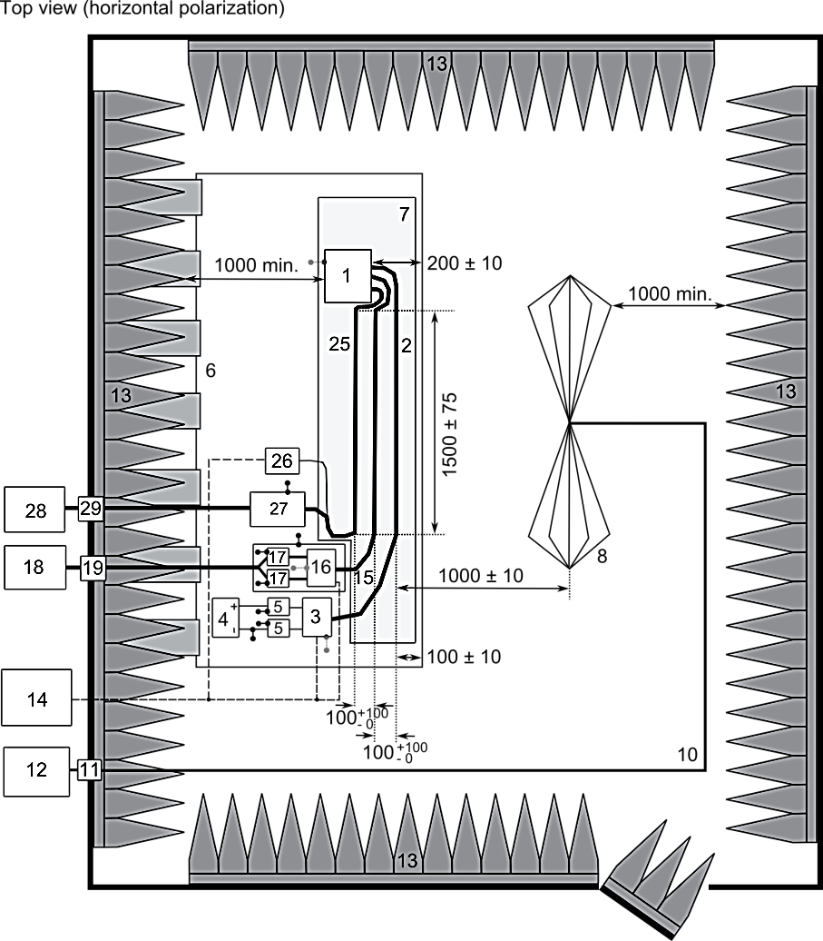

Вид сверху (горизонтальная поляризация)

минимум  
 1 000

|  |  |
| --- | --- |
| Условные обозначения:  1 ЭСУ (заземлен локально, если требуется согласно плану испытания)  2 Низковольтный тестовый жгут  3 Низковольтный имитатор нагрузки (размещение и заземление в соответствии с предписаниями пункта 6.4.2.5 CISPR 25)  4 Источник питания (местоположение по желанию)  5 Низковольтный эквивалент силовой сети (ЭСС)  6 Заземленная поверхность (соединена с экранированным корпусом)  7 Опора из материала низкой относительной диэлектрической проницаемости (εr ≤ 1,4)  8 Биконическая антенна  10 Высококачественный коаксиальный кабель, например с двойным экраном (50 Ом)  11 Разъем в перегородке  12 Измерительный прибор | 13 Поглотитель радиочастот  14 Система моделирования и контроля  15 Высоковольтный жгут  16 Высоковольтный имитатор нагрузки  17 Высоковольтный ЭСС  18 Высоковольтный источник питания  19 Проходной конденсатор для высоковольтной линии  25 Жгут зарядного устройства переменного / постоянного тока  26 Имитатор нагрузки переменного/постоянного тока (например, ПЛК)  27 СПСЛ 50 мкГн (переменный ток) или высоковольтный ЭСС (постоянный ток)  28 Источник питания переменного / постоянного тока  29 Проходной конденсатор для линии переменного /  постоянного тока |

Приложение 8

Метод измерения узкополосных электромагнитных помех, производимых электрическими/электронными сборочными узлами

1. Общие положения

1.1 Метод испытания, описанный в настоящем приложении, применяют к ЭСУ, которые могут впоследствии устанавливаться на транспортных средствах, соответствующих предписаниям приложения 5.

Данный метод касается только ЭСУ, не используемых в конфигурации "режим зарядки ПЭАС с подключением к электросети".

1.2 Метод испытания

Данное испытание предназначено для измерения узкополосных электромагнитных помех, которые могут производиться, например, системой на базе микропроцессора.

Если в настоящем приложении не указано иное, испытание проводят в соответствии со стандартом CISPR 25.

2. Состояние ЭСУ во время испытаний

Испытываемый ЭСУ должен находиться в нормальном рабочем режиме, предпочтительно под максимальной нагрузкой.

3. Условия проведения испытаний

3.1 Испытание проводят в соответствии с методом ЗПАО, изложенным в предписании 6.4 стандарта CISPR 25.

3.2 Альтернативное место измерения

В качестве альтернативы закрытому помещению с абсорбционной облицовкой (ЗПАО) можно использовать открытую испытательную площадку (ОИП), которая соответствует требованиям стандарта CISPR 16-1-4 (см. рис. 1 в добавлении к приложению 7).

3.3 Внешние условия

Для обеспечения того, чтобы никакой посторонний шум или сигнал достаточной амплитуды не оказывал существенного влияния на измерения, до и после основного испытания проводят соответствующие измерения. В ходе этих измерений уровень постороннего шума или сигнала должен быть по меньшей мере на 6 дБ ниже пределов интерференции, указанных в пункте 6.6.2.1 настоящих Правил, за исключением преднамеренных внешних узкополосных помех.

4. Требования в отношении испытаний

4.1 В случае измерений, производимых в полубезэховой камере или на открытой испытательной площадке, применяют предельные нормы помех для диапазона частот 30−1 000 МГц.

4.2 Измерения производят с помощью усредняющего детектора.

4.3 Измерения производят с помощью спектроанализатора или сканирующего приемника. Подлежащие учету параметры определены в таблицах 1 и 2.

Таблица 1  
Параметры спектроанализатора

| *Диапазон частот, МГц* | *Пиковый детектор* | | *Квазипиковый детектор* | | *Усредняющий детектор* | |
| --- | --- | --- | --- | --- | --- | --- |
| *ПР при −3 дБ* | *Время  сканирования* | *ПР при −6 дБ* | *Время  сканирования* | *ПР при −3 дБ* | *Время  сканирования* |
| 30−1 000 | 100/120 кГц | 100 мс/МГц | 120 кГц | 20 с/МГц | 100/120 кГц | 100 мс/МГц |

*Примечание:* Если для пиковых измерений используется спектроанализатор,   
то видеополоса превышает полосу разрешения (ПР) минимум в три раза.

Таблица 2  
Параметры сканирующего приемника

| *Диапазон  частот, МГц* | *Пиковый детектор* | | | *Квазипиковый детектор* | | | *Усредняющий детектор* | | |
| --- | --- | --- | --- | --- | --- | --- | --- | --- | --- |
| *Полоса  пропускания при −6 дБ* | *Шаг перестройки*a | *Продолжительность* | *Полоса пропускания при −6 дБ* | *Шаг перестройки*a | *Продолжительность* | *Полоса  пропускания при −6 дБ* | *Шаг перестройки*a | *Продолжительность* |
| 30−1 000 | 120 кГц | 50 кГц | 5 мс | 120 кГц | 50 кГц | 1 с | 120 кГц | 50 кГц | 5 мс |

а В случае исключительно широкополосных помех максимальный размер шага перестройки частоты может быть увеличен до значения, не превышающего значение полосы пропускания.

*Примечание*: Для излучения, испускаемого оборудованными щетками коллекторными двигателями без электронного блока управления, максимальный размер шага может быть увеличен до значения, превышающего значение полосы пропускания не более чем в пять раз.

4.4 Измерения

Техническая служба проводит испытание на интервалах, указанных в стандарте CISPR 12, в пределах диапазона частот 30−1 000 МГц.

В качестве альтернативы, если изготовитель представляет данные измерения по всей полосе частот от испытательной лаборатории, аккредитованной в соответствии с применимыми разделами стандарта ISO 17025 и признанной органом по официальному утверждению типа, то техническая служба может подразделить диапазон частот на 14 интервалов частот: 30−34, 34−45, 45−60, 60−80, 80−100, 100−130, 130−170, 170−225, 225−300, 300−400, 400−525, 525−700, 700−850 и 850−1 000 МГц и провести испытания на 14 частотах с определением максимального уровня помех в пределах каждого интервала с целью подтвердить, что данный ЭСУ отвечает требованиям настоящего приложения. В случае превышения предельного значения в ходе испытания проводят проверку для установления того, что превышение обусловлено ЭСУ, а не фоновым излучением, включая широкополосное излучение ЭСУ.

4.5 Показания приборов

За характерное показание на частоте, на которой производились измерения, принимают максимальное значение по результатам показаний, относящихся к данному пределу (горизонтальная/  
вертикальная поляризация) в каждом из 14 частотных интервалов.

Приложение 9

Метод(ы) испытания электрических/электронных сборочных узлов на устойчивость к воздействию электромагнитного излучения

1. Общие положения

1.1 Метод(ы) испытания, описанный(е) в настоящем приложении, применяются к ЭСУ.

1.2 Методы испытания

Данный метод касается обоих видов ЭСУ:

а) ЭСУ, не используемые в конфигурации "режим зарядки ПЭАС с подключением к электросети";

b) ЭСУ, используемые в конфигурации "режим зарядки ПЭАС с подключением к электросети".

1.2.1 ЭСУ могут соответствовать требованиям любого сочетания указанных ниже методов испытания по усмотрению изготовителя при условии, что при этом обеспечивается охват всего диапазона частот, указанного в пункте 3.1 настоящего приложения:

а) испытание в экранированной камере с поглощающим покрытием в соответствии со стандартом ISO 11452-2;

b) испытание в камере ПЭК в соответствии со стандартом ISO 11452-3;

c) испытание методом инжекции объемного тока в соответствии со стандартом ISO 11452-4;

d) полосковое испытание в соответствии со стандартом ISO 11452-5;

e) испытание в 800-миллиметровой полосковой системе в соответствии с пунктом 4.5 настоящего приложения.

По усмотрению изготовителя и при условии, что при этом обеспечивается охват всего диапазона частот, указанного в пункте 3.1 настоящего приложения, ЭСУ, используемые в конфигурации "режим зарядки ПЭАС с подключением к электросети", должны соответствовать требованиям сочетания испытания в экранированной камере с поглощающим покрытием в соответствии со стандартом ISO 11452-2 и испытания методом инжекции объемного тока в соответствии со стандартом ISO 11452-4.

(Диапазон частот и общие условия испытания соответствуют стандарту ISO 11452-1).

2. Состояние ЭСУ во время испытаний

2.1 Условия испытаний соответствуют стандарту ISO 11452-1.

2.2 Испытываемый ЭСУ включают и обеспечивают его работу в нормальном режиме эксплуатации. Его располагают таким образом, как это определено в настоящем приложении, если только для отдельных методов испытания не предусмотрены иные схемы расположения.

ЭСУ, используемые в конфигурации "режим зарядки ПЭАС с подключением к электросети", должны находиться в режиме зарядки.

Степень зарядки (СЗ) тяговой батареи поддерживают на уровне 20−80% от максимальной СЗ на протяжении измерений по всему диапазону частот (это может потребовать проведения измерений в различных поддиапазонах с разрядкой тяговой батареи транспортного средства перед началом измерений в отдельных поддиапазонах).

Если испытание проводится без ПЭАС, то ЭСУ проверяют под номинальным напряжением. При наличии возможности регулировать потребление тока последнее устанавливают на уровне как минимум 20% от его номинального значения.

2.3 На этапе калибровки любое внешнее оборудование, необходимое для работы испытываемого ЭСУ, должно быть снято. В ходе калибровки дополнительное оборудование должно находиться на расстоянии не менее 1 м от контрольной точки.

2.4 Для обеспечения воспроизводимости результатов измерения при повторении испытаний и измерений оборудование, генерирующее испытательные сигналы, и порядок его расположения должны отвечать тем же требованиям, которые применяются на каждом соответствующем этапе калибровки.

2.5 Если испытываемый ЭСУ состоит из более чем одного блока, то в идеальном варианте должна использоваться электропроводка, предназначенная для использования на транспортном средстве. Если ее нет, то длина соединения между электронным блоком управления и ЭС должна соответствовать указанной в стандарте. Все кабели в жгуте должны иметь соединения, максимально приближенные к тем, которые используются в реальных условиях; желательно, чтобы они были соединены с источниками нагрузки и выключателями, используемыми в условиях практической эксплуатации.

3. Общие требования в отношении испытаний

3.1 Диапазон частот, продолжительность

Измерения производят в диапазоне частот 20−2 000 МГц с шагом перестройки частоты в соответствии со стандартом ISO 11452-1.

Модуляцию испытательного сигнала производят в режиме:

а) АМ (амплитудная модуляция) с частотой модуляции 1 кГц и 80-процентной глубиной модуляции в диапазоне частот 20−800 МГц, и

b) ИМ (импульсная модуляция), при интервале 577 мкс и периоде равном 4 600 мкс в диапазоне частот 800−2 000 МГц,

если между технической службой и изготовителем ЭСУ не оговорено иное.

Размер шага перестройки частоты и продолжительность выбирают в соответствии со стандартом ISO 11452-1.

3.2 Техническая служба проводит испытание на интервалах, указанных в стандарте ISO 11452-1, в пределах диапазона частот 20−2 000 МГц.

В качестве альтернативы, если изготовитель представляет данные измерения по всей полосе частот от испытательной лаборатории, аккредитованной в соответствии с применимыми разделами стандарта ISO 17025 и признанной органом по официальному утверждению типа, то техническая служба может выбрать меньшее число фиксированных частот в указанном диапазоне, например 27, 45, 65, 90, 120, 150, 190, 230, 280, 380, 450, 600, 750, 900, 1 300 и 1 800 МГц, с целью подтвердить, что данный ЭСУ отвечает требованиям настоящего приложения.

3.3 Если ЭСУ не выдерживает испытаний, определенных в настоящем приложении, то необходимо удостовериться в том, что сбой произошел вследствие соответствующих условий испытания, а не в результате генерирования неконтролируемых полей.

4. Конкретные требования, предъявляемые к испытаниям

4.1 Испытание в экранированной камере с поглощающим покрытием

4.1.1 Метод испытания

Данный метод испытания позволяет испытывать электрические/  
электронные системы транспортного средства путем воздействия на ЭСУ электромагнитным излучением, генерируемым антенной.

4.1.2 Методология испытания

Для создания параметров испытательного поля в соответствии со стандартом ISO 11452-2 используют "метод замещения".

Испытание проводят в режиме вертикальной поляризации.

4.1.2.1 Для ЭСУ, используемых в конфигурации "режим зарядки ПЭАС с подключением к электросети", порядок испытания определен в добавлении 3 к настоящему приложению.

4.1.2.1.1 Конфигурация экранирования должна соответствовать конфигурации для данной серии транспортных средств. Как правило, все экранированные высоковольтные части (например, ЭСС, кабели, соединители и т.д.) надлежащим образом заземляют через проводники с низким сопротивлением. Заземляются ЭСУ и нагрузки. Внешний высоковольтный источник питания подключают через проходной фильтр.

4.1.2.1.2 Если не указано иное, то длина низковольтных и высоковольтных жгутов, укладываемых параллельно к переднему краю заземленной поверхности, составляет 1 500 мм (±75 мм). Общая длина используемого для испытания жгута, включая соединитель, составляет 1 700 мм (+ 300/−0 мм). Расстояние между низковольтным и высоковольтным жгутами составляет 100 мм (+100/−0 мм).

4.1.2.1.3 По всей длине жгут укладывают на изолирующий материал низкой относительной диэлектрической проницаемости (εr ≤ 1,4) на высоте 50 мм (±5мм) над заземленной поверхностью.

4.1.2.1.4 В качестве экранированных высоковольтных линий питания ("+" и "−") и трехфазных линий питания могут быть использованы коаксиальные кабели, или же они могут быть защищены общим экраном, в зависимости от используемой системы подсоединения. Факультативно может быть использован оригинальный высоковольтный жгут, прилагаемый к транспортному средству.

4.1.2.1.5 Если не указано иное, то корпус ЭСУ подсоединяют к заземленной поверхности либо непосредственно, либо через проводник определенного сопротивления.

4.1.2.1.6 Линии электропитания переменного/постоянного тока бортовых зарядных устройств располагают как можно дальше от антенны (за низковольтным и высоковольтным жгутами). Расстояние между линиями электропитания переменного/постоянного тока и ближайшим жгутом (низковольтным или высоковольтным) составляет 100 мм (+100/−0 мм).

4.1.2.1.7 Если не указано иное, то испытанию подвергается конфигурация с низковольтным жгутом, который расположен ближе к антенне.

4.2 Испытание в камере ПЭК (см. добавление 2 к настоящему приложению)

4.2.1 Метод испытания

В камере ПЭК (поперечное электромагнитное колебание) создают однородные поля между внутренним проводником (переборка) и корпусом (заземленная поверхность).

4.2.2 Методология испытания

Испытание проводят в соответствии со стандартом ISO 11452-3.

В зависимости от испытываемого ЭСУ техническая служба выбирает метод максимального сочетания полей, действующих на ЭСУ или электропроводку внутри камеры ПЭК.

4.3 Испытание методом инжекции объемного тока

4.3.1 Метод испытания

Данный метод предполагает проведение испытаний на помехоустойчивость посредством непосредственного индуцирования тока в электропроводке с помощью инжектора тока.

4.3.2 Методология испытания

Данное испытание проводят в соответствии со стандартом ISO 11452-4 на испытательном стенде. В качестве варианта ЭСУ может испытываться в установленном состоянии на транспортном средстве в соответствии со стандартом ISO 11451-4 в следующих условиях:

а) инжектор тока устанавливают на расстоянии 150 мм от испытываемого ЭСУ;

b) для расчета инжекции тока от источника подводимой мощности используют контрольный метод;

c) диапазон частот, в котором используют этот метод, ограничивается спецификациями инжектора тока.

4.3.2.1 Для ЭСУ, используемых в конфигурации "режим зарядки ПЭАС с подключением к электросети", порядок испытания определен в добавлении 4 к настоящему приложению.

4.3.2.1.1 Конфигурация экранирования должна соответствовать конфигурации для данной серии транспортных средств. Как правило, все экранированные высоковольтные части (например, ЭСС, кабели, соединители и т.д.) надлежащим образом заземляют через проводники с низким сопротивлением. Заземляются ЭСУ и нагрузки. Внешний высоковольтный источник питания подключают через проходной фильтр.

4.3.2.1.2 Если не указано иное, то длина низковольтного и высоковольтного жгутов составляет 1 700 мм (+ 300/−0 мм). Расстояние между низковольтным и высоковольтным жгутами составляет 100 мм (+100/−0 мм).

4.3.2.1.3 По всей длине жгут укладывают на изолирующий материал низкой относительной диэлектрической проницаемости (εr ≤ 1,4) на высоте 50 мм (±5) мм над заземленной поверхностью.

4.3.2.1.4 В качестве экранированных высоковольтных линий питания ("+" и "−") и трехфазных линий питания могут быть использованы коаксиальные кабели, или же они могут быть защищены общим экраном, в зависимости от используемой системы подсоединения. Факультативно может быть использован оригинальный высоковольтный жгут, прилагаемый к транспортному средству.

4.3.2.1.5 Если не указано иное, то корпус ЭСУ подсоединяют к заземленной поверхности либо непосредственно, либо через проводник определенного сопротивления.

4.3.2.1.6 Если не указано иное, то испытание проводят путем помещения инжектора тока вблизи следующих жгутов:

a) низковольтный жгут;

b) высоковольтный жгут;

c) линия электропитания переменного тока, если это применимо;

d) линия электропитания постоянного тока, если это применимо.

4.4 Испытание в полосковой системе

4.4.1 Метод испытания

Данный метод испытания состоит в воздействии полей определенной напряженности на электропроводку, соединяющую элементы ЭСУ.

4.4.2 Методология испытаний

Испытание проводят в соответствии со стандартом ISO 11452-5.

4.5 Испытание в 800-миллиметровой полосковой системе

4.5.1 Метод испытания

Полосковая система состоит из двух параллельных металлических пластин, находящихся на расстоянии 800 мм друг от друга. Испытываемое оборудование устанавливают по центру между этими пластинами и подвергают воздействию электромагнитного поля (см. добавление 1 к настоящему приложению).

Этот метод может использоваться для испытания укомплектованных электронных систем, в том числе датчиков и включателей, а также блока управления и электропроводки. Он пригоден для приборов, максимальный размер которых составляет менее одной трети расстояния между пластинами.

4.5.2 Методология испытаний

4.5.2.1 Расположение полосковой системы

Полосковую систему устанавливают в экранированном помещении (для предотвращения распространения излучений) и располагают на расстоянии 2 м от стен и любых металлических перегородок в целях предотвращения отражения электромагнитных излучений. Для ослабления этих отражений может использоваться материал, поглощающий радиоволны. Полосковую систему устанавливают на непроводящих опорах на высоте не менее 0,4 м от пола.

4.5.2.2 Калибровка полосковой системы

Измеритель напряженности поля располагают в пределах центральной трети продольного, вертикального и поперечного размеров пространства между параллельными пластинами; испытываемая система должна отсутствовать.

Сопутствующее измерительное оборудование располагают за пределами экранированного помещения. На каждой выбираемой испытательной частоте на полосковую систему подают энергию определенного уровня мощности для создания требуемой напряженности поля в точке расположения антенны. Этот уровень подводимой мощности или другой параметр, непосредственно связанный с подводимой мощностью и необходимый для определения характеристики поля, используют в ходе испытаний для целей официального утверждения типа, если только изменения в средствах или оборудовании не потребуют повторения этой процедуры.

4.5.2.3 Установка испытываемого ЭСУ

Основной блок управления располагают в центральной трети продольного, вертикального и поперечного размеров пространства между параллельными пластинами. Его устанавливают на опоре, изготовленной из непроводящего материала.

4.5.2.4 Основной пучок проводов и кабели соединения с датчиками / выключателями

Основной пучок проводов и любые кабели соединения с датчиками/выключателями должны подниматься вертикально от блока управления до верхней заземленной поверхности (это позволяет максимально повысить степень взаимодействия с электромагнитным полем). Затем они должны проходить по нижней части этой поверхности до одного из ее свободных краев, где они огибают ее и проходят по внешней части заземленной поверхности до точек соединения с входом полосковой системы. Затем кабели должны проходить до сопутствующего оборудования, которое располагается в зоне за пределами влияния электромагнитного поля, например на полу экранированного помещения на расстоянии 1 м в продольном направлении от полосковой системы.

Приложение 9 − Добавление 1

Рис. 1  
Испытания в 800-миллиметровой полосковой системе

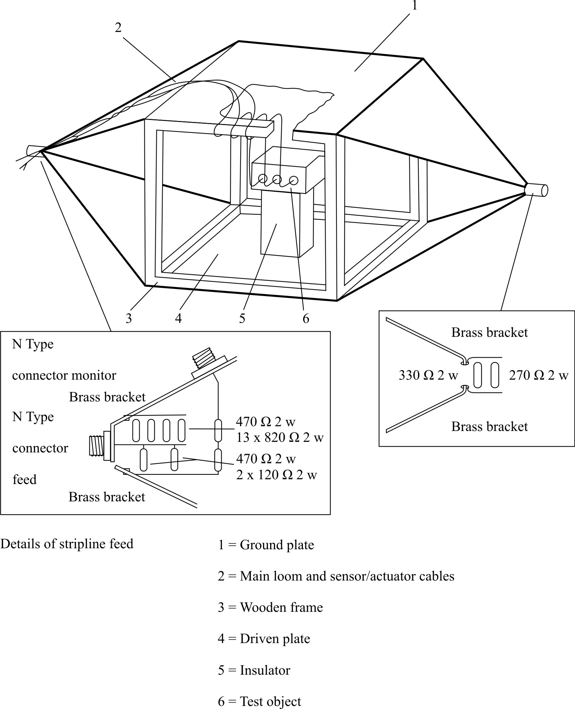

Контакт системы питания типа N

330 Ом 2 Вт

270 Ом 2 Вт

470 Ом 2 Вт

2 x 120 Ом 2 Вт

470 Ом 2 Вт

13 x 820 Ом 2 Вт

1 = Заземленная поверхность

2 = Основной пучок и кабели соединения   
 с датчиками/выключателями

3 = Деревянный каркас

4 = Токопроводящая пластина

5 = Изолятор

6 = Испытываемый объект

Подача питания   
в полосковую систему

Латунная скоба

Латунная скоба

Латунная скоба

Контакт системы контроля типа N

Латунная скоба

Рис. 2  
Размеры для 800-миллиметровой полосковой системы

Разрешенная  
рабочая зона

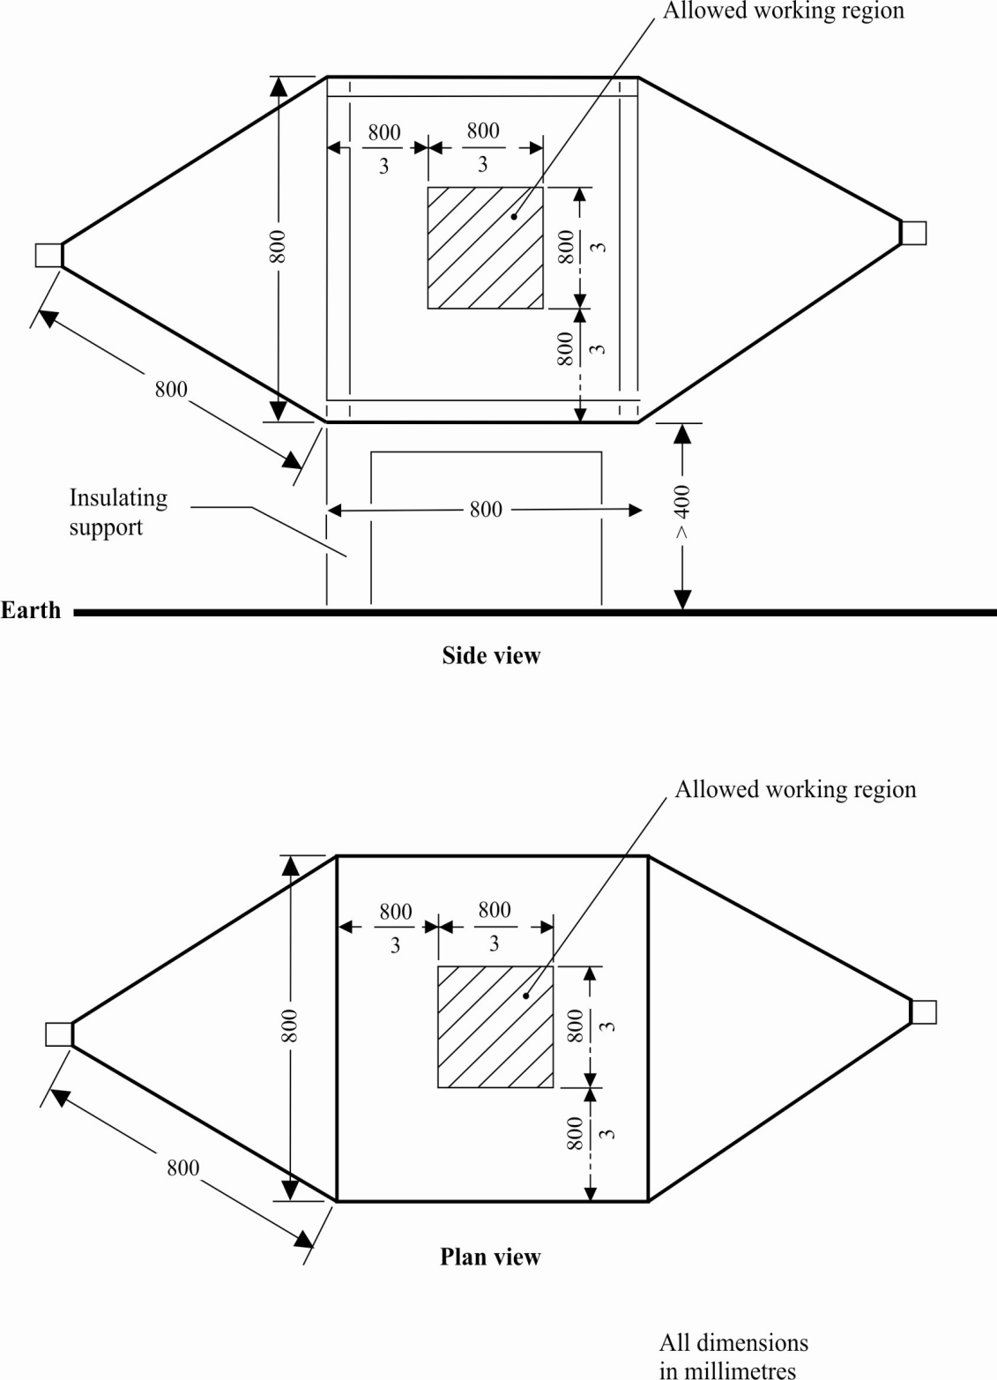

**Земля**

**Вид сверху**

Все размеры в мм

Разрешенная  
рабочая зона

Изолирующая опора

**Вид сбоку**

Приложение 9 − Добавление 2

Типовые размеры камеры ПЭК

В нижеприведенной таблице показаны требуемые размеры камеры в зависимости от верхних пределов частоты:

| *Верхняя частота (МГц)* | *Отношение размеров камеры W: b* | *Отношение размеров камеры L/W* | *Разделяющее расстояние b (см)* | *Переборка S (см)* |
| --- | --- | --- | --- | --- |
| 200 | 1,69 | 0,66 | 56 | 70 |
| 200 | 1,00 | 1 | 60 | 50 |

Приложение 9 − Добавление 3

Испытание в экранированной камере с поглощающим покрытием

Схема испытания для ЭСУ, используемых в конфигурации "режим зарядки ПЭАС с подключением к электросети". Испытание проводят в соответствии со стандартом ISO 11452-2.

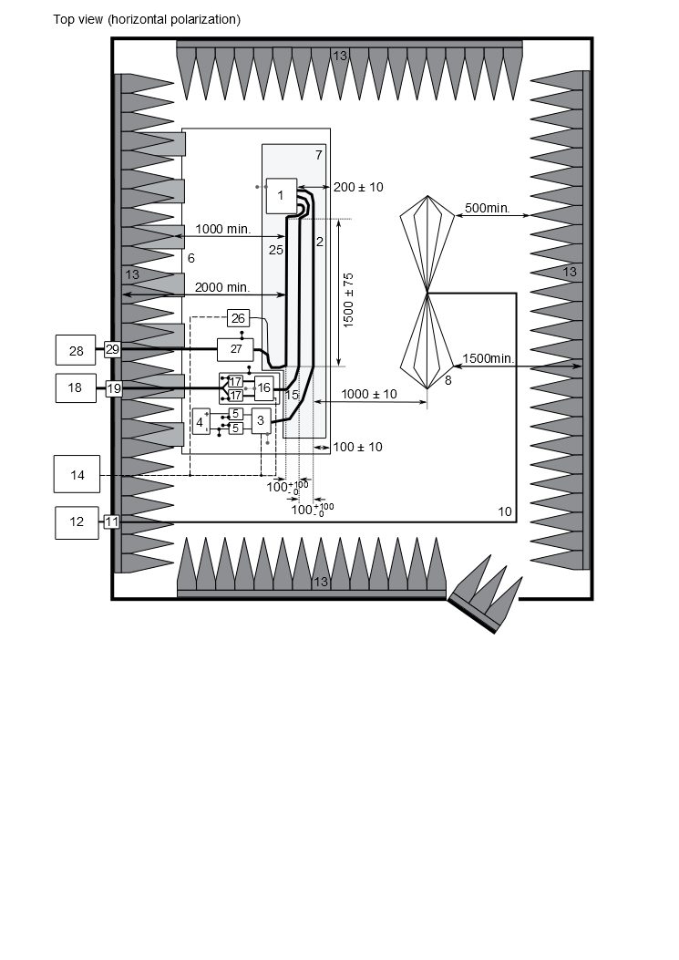

1500 минимум

500 минимум

1000 минимум

2000 минимум

Вид сверху (вертикальная поляризация)

|  |  |
| --- | --- |
| Условные обозначения:  1 ЭСУ (заземлен локально, если требуется согласно плану испытания)  2 Низковольтный тестовый жгут  3 Низковольтный имитатор нагрузки (размещение и заземление в соответствии с предписаниями пункта 6.4.2.5 CISPR 25)  4 Источник питания (местоположение по желанию)  5 Низковольтный эквивалент силовой сети (ЭСС)  6 Заземленная поверхность (соединена с экранированным корпусом)  7 Опора из материала низкой относительной диэлектрической проницаемости (εr ≤ 1,4)  8 Рупорная антенна  10 Высококачественный коаксиальный кабель, например с двойным экраном (50 Ом)  11 Разъем в перегородке | 12 Генератор и усилитель радиочастот  13 Поглотитель радиочастот  14 Система моделирования и контроля  15 Высоковольтный жгут  16 Высоковольтный имитатор нагрузки  17 Высоковольтный ЭСС  18 Высоковольтный источник питания  19 Проходной конденсатор для высоковольтной линии  25 Жгут зарядного устройства переменного / постоянного тока  26 Имитатор нагрузки переменного / постоянного тока (например, ПЛК)  27 СПСЛ 50 мкГн (переменный ток) или высоковольтный ЭСС (постоянный ток)  28 Источник питания переменного / постоянного тока  29 Проходной конденсатор для линии переменного / постоянного тока. |

Приложение 9 − Добавление 4

Испытание методом ИОТ

Схема испытания для ЭСУ, используемых в конфигурации "режим зарядки ПЭАС с подключением к электросети". Испытание проводят в соответствии со стандартом ISO 11452-4.

Вид сверху (пример метода замещения)

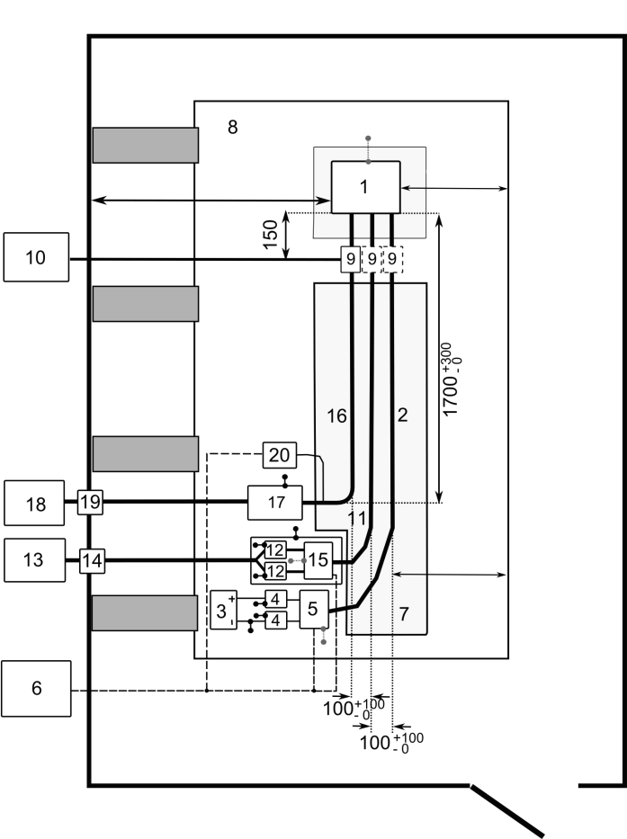

200 минимум

500 минимум

100 минимум

|  |  |
| --- | --- |
| Условные обозначения:  1 ЭСУ (заземлен локально, если требуется согласно плану испытания)  2 Низковольтный тестовый жгут  3 Низковольтный источник питания  4 Низковольтная СПСЛ  5 Низковольтный имитатор нагрузки  6 Система моделирования и контроля  7 Опора из материала низкой относительной диэлектрической проницаемости  8 Заземленная поверхность  9 Инжектор тока  10 Генератор и усилитель радиочастот  11 Высоковольтный жгут постоянного тока  12 Высоковольтный ЭСС | 13 Высоковольтная нагрузка постоянного тока  14 Проходной конденсатор для высоковольтной линии постоянного тока  15 Высоковольтный имитатор нагрузки постоянного тока  16 Высоковольтный жгут зарядного устройства переменного/постоянного тока  17 СПСЛ 50 мкГн (переменный ток) или высоковольтный ЭСС (постоянный ток)  18 Высоковольтный источник питания переменного/ постоянного тока  19 Проходной конденсатор для высоковольтной линии переменного/постоянного тока  20 Высоковольтный имитатор нагрузки переменного/постоянного тока (например, ПЛК). |

Приложение 10

Метод(ы) испытания на помехоустойчивость электрических/электронных сборочных узлов и создание помех в переходном режиме

1. Общие положения

Этот метод испытания позволяет проверить устойчивость ЭСУ к наведенным помехам в переходном режиме, передаваемым по линиям питания транспортного средства, и ограничение помех, создаваемых ЭСУ в переходном режиме и передаваемых на линии питания транспортного средства.

2. Устойчивость к помехам в переходном режиме, передаваемым по цепям электропитания напряжением 12/24 В

Подача испытательных импульсов 1, 2a, 2b, 3a, 3b и 4 в соответствии с Международным стандартом ISO 7637-2 на цепи электропитания, а также на другие порты соединения ЭСУ, которые могут быть функционально связаны с цепями электропитания.

3. Генерирование наведенных помех в переходном режиме, создаваемых ЭСУ в цепях электропитания напряжением 12/24 В

Измерение в соответствии с Международным стандартом ISO 7637−2 в цепях электропитания, а также на других портах соединения ЭСУ, которые могут быть функционально связаны с цепями электропитания.

Приложение 11

Метод(ы) испытания на эмиссию гармонических составляющих в цепях электропитания переменного тока транспортного средства

1. Общие положения

1.1 Метод испытания, описанный в настоящем приложении, применяют к транспортным средствам в конфигурации "режим зарядки ПЭАС с подключением к электросети".

1.2 Метод испытания

Данное испытание предназначено для измерения эмиссии гармонических составляющих тока, наводимых оборудованием транспортного средства в конфигурации "режим зарядки ПЭАС с подключением к электросети" в цепях электропитания переменного тока, с целью удостовериться в его совместимости с системами электроснабжения жилых, коммерческих зон и производственных зон с малым энергопотреблением.

Если в настоящем приложении не указано иное, то испытание проводят в соответствии со:

a) стандартом IEC 61000-3-2 для оборудования класса А с потребляемым током в режиме зарядки ≤ 16 А в одной фазе;

b) стандартом IEC 61000-3-12 для оборудования с потребляемым током в режиме зарядки > 16 A и ≤ 75 A в одной фазе.

2. Состояние транспортного средства во время испытаний

2.1 Транспортное средство находится в конфигурации "режим зарядки ПЭАС с подключением к электросети".

Степень зарядки (СЗ) тяговой батареи поддерживают на уровне 20−80% от максимальной СЗ на протяжении всего времени произведения замеров (это может потребовать проведения измерений в разбивке на различные временные отрезки с разрядкой тяговой батареи транспортного средства перед началом замеров в отдельных временных отрезках). При наличии возможности регулировать потребление тока последнее устанавливают на уровне как минимум 80% от его номинального значения.

Транспортное средство находится в неподвижном состоянии с ВЫКЛЮЧЕННЫМ двигателем.

Все другое оборудование, которое может быть постоянно включено водителем или пассажиром, должно быть ВЫКЛЮЧЕНО.

3. Условия проведения испытаний

3.1 Длительность периода наблюдения при измерениях устанавливают как для квазистационарного оборудования в соответствии с таблицей 4 стандарта IEC 61000-3-2.

3.2 Схема испытания однофазного оборудования транспортного средства в конфигурации "режим зарядки ПЭАС с подключением к электросети" показана на рис. 1 добавления 1 к настоящему приложению.

3.3 Схема испытания трехфазного оборудования транспортного средства в конфигурации "режим зарядки ПЭАС с подключением к электросети" показана на рис. 2 добавления 1 к настоящему приложению.

4. Требования в отношении испытаний

4.1 Измерения четных и нечетных гармонических составляющих тока проводят до гармонической составляющей сорокового порядка.

4.2 Предельные нормы для однофазного или трехфазного оборудования в "режиме зарядки ПЭАС с подключением к электросети" с потребляемым током ≤ 16 A в одной фазе указаны в таблице 3 пункта 7.3.2.1 настоящих Правил.

4.3 Предельные нормы для однофазного оборудования в "режиме зарядки ПЭАС с подключением к электросети" с потребляемым током > 16 A и ≤ 75 A в одной фазе указаны в таблице 4 пункта 7.3.2.2 настоящих Правил.

4.4 Предельные нормы для трехфазного оборудования в "режиме зарядки ПЭАС с подключением к электросети" с потребляемым током > 16 A и ≤ 75 A в одной фазе указаны в таблице 5 пункта 7.3.2.2 настоящих Правил.

4.5 Что касается трехфазного оборудования в "режиме зарядки ПЭАС с подключением к электросети" с потребляемым током > 16 A и ≤ 75 A в одной фазе, когда выполняется по крайней мере одно из трех условий a), b) или c), оговоренных в предписании 5.2 стандарта IEC 61000-3-12, то могут применяться предельные нормы, указанные в таблице 6 пункта 7.3.2.2 настоящих Правил.

Приложение 11 − Добавление 1

Рис. 1  
Транспортное средство в конфигурации "режим зарядки ПЭАС  
с подключением к электросети" − Схема испытания с однофазным зарядным устройством



Кабель при длине более 1 м укладывают зигзагообразно на расстоянии 100 ± 25 мм над уровнем заземленной поверхности и не менее 100 мм от кузова автомобиля

Максимальная длина 10 м

Источник   
электропитания с внутренним полным сопротивлением Zs и генератором напряжения G разомкнутой цепи

Измерительный прибор с входным   
полным сопротивлением Zм

Рис. 2  
Транспортное средство в конфигурации "режим зарядки ПЭАС  
с подключением к электросети" − Схема испытания с трехфазным зарядным устройством

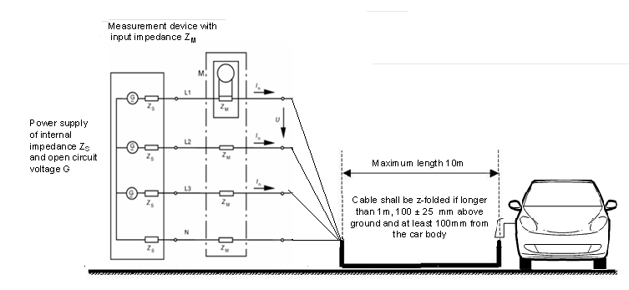

Кабель при длине более 1 м укладывают зигзагообразно на расстоянии 100 ± 25 мм над уровнем заземленной поверхности и не менее   
100 мм от кузова автомобиля

Максимальная длина 10 м

Источник электропитания с внутренним полным сопротивлением Zs и генератором напряжения G разомкнутой цепи

Измерительный прибор с входным полным сопротивлением Zм

Приложение 12

Метод(ы) испытания на эмиссию транспортным средством помех, вызывающих изменения напряжения, колебания напряжения и фликер   
в цепях электропитания переменного тока

1. Общие положения

1.1 Метод испытания, описанный в настоящем приложении, применяют к транспортным средствам в конфигурации "режим зарядки ПЭАС с подключением к электросети".

1.2 Метод испытания

Данное испытание предназначено для измерения изменений напряжения, колебаний напряжения и фликера, вызываемых оборудованием транспортного средства в конфигурации "режим зарядки ПЭАС с подключением к электросети" в цепях электропитания переменного тока, с целью удостовериться в его совместимости с системами электроснабжения жилых, коммерческих зон и производственных зон с малым энергопотреблением.

Если в настоящем приложении не указано иное, то испытание проводят в соответствии со:

a) стандартом IEC 61000-3-3 для оборудования транспортного средства в конфигурации "режим зарядки ПЭАС" с номинальным потребляемымтоком ≤ 16 A в одной фазе, подключаемого без соблюдения определенных условий;

b) стандартом IEC 61000-3-11 для оборудования транспортного средства в конфигурации "режим зарядки ПЭАС" с номинальным потребляемымтоком > 16 A и ≤ 75 A в одной фазе, подключаемого при соблюдении определенных условий.

2. Состояние транспортного средства во время испытаний

2.1 Транспортное средство находится в конфигурации "режим зарядки ПЭАС с подключением к электросети".

Степень зарядки (СЗ) тяговой батареи поддерживают на уровне 20−80% от максимальной СЗ на протяжении всего времени произведения замеров (это может потребовать проведения измерений в разбивке на различные временные отрезки с разрядкой тяговой батареи транспортного средства перед началом замеров в отдельных временных отрезках). При наличии возможности регулировать потребление тока последнее устанавливают на уровне как минимум 80% от его номинального значения.

Транспортное средство находится в неподвижном состоянии с ВЫКЛЮЧЕННЫМ двигателем.

Все другое оборудование, которое может быть постоянно включено водителем или пассажиром, должно быть ВЫКЛЮЧЕНО.

3. Условия проведения испытаний

3.1 Испытания оборудования транспортного средства в конфигурации "режим зарядки ПЭАС с подключением к электросети" с номинальным потребляемымтоком ≤ 16 A в одной фазе, которое подключается без соблюдения определенных условий, проводят в соответствии с пунктом 4 стандарта IEC 61000-3-3.

3.2 Испытания оборудования транспортного средства в конфигурации "режим зарядки ПЭАС с подключением к электросети" с номинальным потребляемымтоком > 16 A и ≤ 75 A в одной фазе, которое подключается при соблюдении определенных условий, проводят в соответствии с пунктом 6 стандарта IEC 61000-3-11.

3.3 Схема испытания транспортного средства в конфигурации "режим зарядки ПЭАС с подключением к электросети" показана на рис. 1a и 1b добавления 1 к настоящему приложению.

4. Требования в отношении испытаний

4.1 К числу параметров, подлежащих определению во время перепада напряжения, относятся "кратковременная доза фликера", "длительная доза фликера" и "относительное изменение напряжения".

4.2 Предельные нормы для оборудования транспортного средства в конфигурации "режим зарядки ПЭАС с подключением к электросети" с потребляемым током ≤ 16 A в одной фазе, которое подключается без соблюдения определенных условий, указаны в пункте 7.4.2.1 настоящих Правил.

4.3 Предельные нормы для оборудования транспортного средства в конфигурации "режим зарядки ПЭАС с подключением к электросети" с потребляемым током > 16 A и ≤ 75 A в одной фазе, которое подключается при соблюдении определенных условий, указаны в пункте 7.4.2.2 настоящих Правил.

Приложение 12 − Добавление 1

Рис. 1а  
Транспортное средство в конфигурации "режим зарядки ПЭАС с подключением к электросети" − Схема испытания с однофазным зарядным устройством

**G**

RA

*jX*A

RN

*jX*N

L1

N

**M**

Кабель при длине более 10 м укладывают зигзагообразно на расстоянии 100 ± 25 мм над уровнем заземленной поверхности и не менее 100 мм от кузова автомобиля

Максимальная длина 10 м

Источник электропитания с генератором напряжения G разомкнутой цепи и полным сопротивлением (RP + j XP)

Измерительный прибор

Рис. 1b  
Транспортное средство в конфигурации "режим зарядки ПЭАС с подключением к электросети" − Схема испытания с трехфазным зарядным устройством

Максимальная длина 10 м

Источник электропитания с генератором напряжения G разомкнутой цепи и полным сопротивлением (RP + j XP)

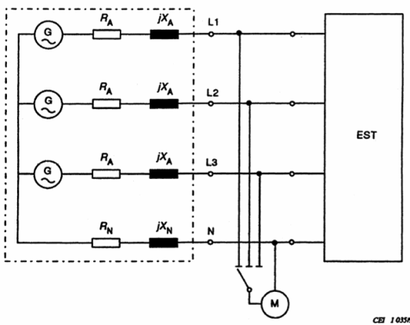

Измерительный прибор

Кабель при длине более 10 м укладывают зигзагообразно   
на расстоянии 100 ± 25 мм   
над уровнем заземленной   
поверхности и не менее 100 мм от кузова автомобиля

Приложение 13

Метод(ы) испытания на кондуктивные помехи, наведенные радиочастотными электромагнитными полями транспортного средства в цепях электропитания переменного или постоянного тока

1. Общие положения

1.1 Метод испытания, описанный в настоящем приложении, применяют к транспортным средствам в конфигурации "режим зарядки ПЭАС с подключением к электросети".

1.2 Метод испытания

Данное испытание предназначено для измерения кондуктивных помех, наведенных радиочастотными электромагнитными полями транспортного средства в конфигурации "режим зарядки ПЭАС с подключением к электросети" в цепях электропитания переменного или постоянного тока, с целью удостовериться в его совместимости с системами электроснабжения жилых, коммерческих зон и производственных зон с малым энергопотреблением.

Если в настоящем приложении не указано иное, то испытание проводят в соответствии со стандартом CISPR 16-2-1.

2. Состояние транспортного средства во время испытаний

2.1 Транспортное средство находится в конфигурации "режим зарядки ПЭАС с подключением к электросети".

Степень зарядки (СЗ) тяговой батареи поддерживают на уровне 20−80% от максимальной СЗ на протяжении замеров по всему диапазону частот (это может потребовать проведения измерений в различных поддиапазонах с разрядкой тяговой батареи транспортного средства перед началом замеров в отдельных поддиапазонах). При наличии возможности регулировать потребление тока последнее устанавливают на уровне как минимум 80% от его номинального значения.

Транспортное средство находится в неподвижном состоянии с ВЫКЛЮЧЕННЫМ двигателем.

Все другое оборудование, которое может быть постоянно включено водителем или пассажиром, должно быть ВЫКЛЮЧЕНО.

3. Условия проведения испытаний

3.1 Испытание проводят в соответствии с предписанием 7.4.1 стандарта CISPR 16-2-1 как для напольного оборудования.

3.2 При проведении измерений транспортное средство подключают к проводам эквивалентной силовой сети в соответствии с требованиями, указанными в предписании 4.3 стандарта CISPR 16-1-2.

Эквиваленты силовой сети

ЭСС устанавливают непосредственно на заземленной поверхности. Корпус(а) ЭСС крепят к заземленной поверхности.

Порт измерения каждого ЭСС оснащают сопротивлением в 50 Ом.

ЭСС размещают согласно рис. 1а−1d добавления 1 к настоящему приложению.

3.3 Испытательная схема кабельного соединения транспортного средства в конфигурации "режим зарядки ПЭАС с подключением к электросети" показана на рис. 1а−1d добавления 1 к настоящему приложению.

3.4 Измерения проводят с помощью спектроанализатора или сканирующего приемника. Подлежащие учету параметры определены в таблице 1 и таблице 2.

Таблица 1  
Параметры спектроанализатора

| *Диапазон частот, МГц* | *Пиковый детектор* | | *Квазипиковый детектор* | | *Усредняющий детектор* | |
| --- | --- | --- | --- | --- | --- | --- |
| *ПР при −3 дБ* | *Время  сканирования* | *ПР при −6 дБ* | *Время  сканирования* | *ПР при −3 дБ* | *Время  сканирования* |
| 0,15−30 | 9/10 кГц | 10 с/МГц | 9 кГц | 200 с/МГц | 9/10 кГц | 10 с/МГц |

*Примечание:* Если для пиковых измерений используется спектроанализатор, то видеополоса превышает полосу разрешения (ПР) минимум в три раза.

Таблица 2  
Параметры сканирующего приемника

| *Диапазон  частот, МГц* | *Пиковый детектор* | | | *Квазипиковый детектор* | | | *Усредняющий детектор* | | |
| --- | --- | --- | --- | --- | --- | --- | --- | --- | --- |
| *Полоса  пропускания при −6 дБ* | *Шаг перестройки*a | *Продолжительность* | *Полоса пропускания при −6 дБ* | *Шаг перестройки*a | *Продолжительность* | *Полоса  пропускания при −6 дБ* | *Шаг перестройки*a | *Продолжительность* |
| 0,15−30 | 9 кГц | 5 кГц | 50 мс | 9 кГц | 5 кГц | 1 с | 9 кГц | 5 кГц | 5 мс |

а В случае исключительно широкополосных помех максимальный размер шага перестройки частоты может быть увеличен до значения, не превышающего значение полосы пропускания.

4. Требования в отношении испытаний

4.1 В случае измерений, производимых в полубезэховой камере или на открытой испытательной площадке, применяют предельные нормы помех для диапазона частот 0,15−30 МГц.

4.2 Измерения производят с помощью усредняющего детектора и квазипикового либо пикового детектора. В пункте 7.5 указаны предельные нормы для цепей электропитания переменного тока (таблица 7) и цепей электропитания постоянного тока (таблица 8). Если используются пиковые детекторы, то применяют поправочный коэффициент 20 дБ, определенный в стандарте CISPR 12.

Приложение 13 − Добавление 1

Рис. 1  
Транспортное средство в конфигурации "режим зарядки ПЭАС с подключением к электросети"

Пример испытательной схемы транспортного средства при боковом расположении вилки (питание от источника переменного тока, без связи)

Рис. 1а

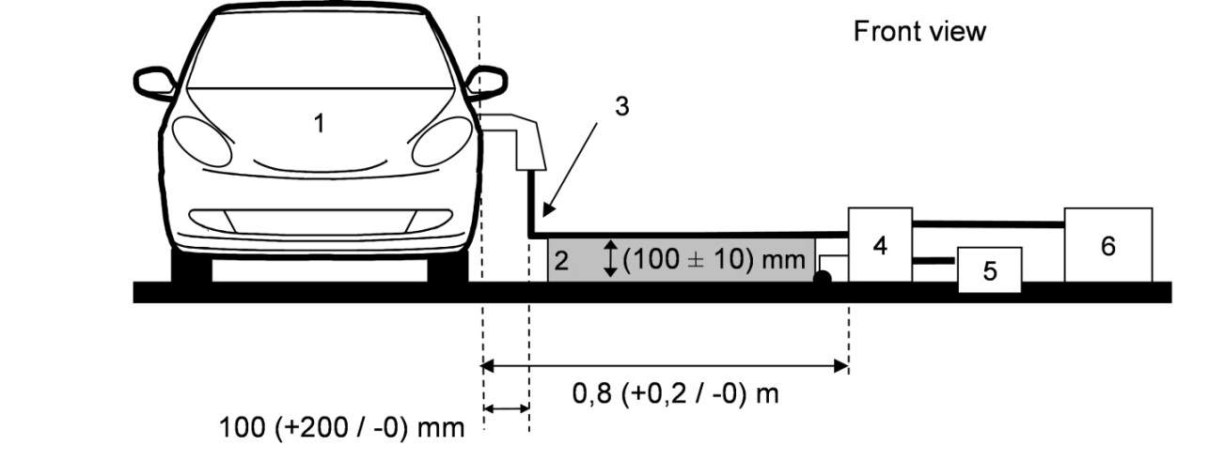

100 (+200/−0) мм

0,8 (+0,2/−0) м

(100 ± 10) мм

Вид спереди

Рис. 1b

1

2

3

6

0,8 (+0,2/−0) м

5

5

4

Вид сверху

максимум 0,5 м

Кабель при длине более 1 м укладывают зигзагообразно на расстоянии 100 ± 25 мм над уровнем заземленной поверхности и не менее 100 мм от кузова автомобиля

Условные обозначения

1 Испытуемое транспортное средство

2 Изолированная опора

3 Зарядный кабель

4 Заземленный(е) эквивалент(ы) силовой сети (переменного или постоянного тока)

5 Разъем сети электропитания

6 Измеряющий приемник

Транспортное средство в конфигурации "режим зарядки ПЭАС с подключением к электросети"

Пример испытательной схемы транспортного средства при расположении вилки спереди/сзади (питание от источника переменного тока, без связи)

Рис. 1c

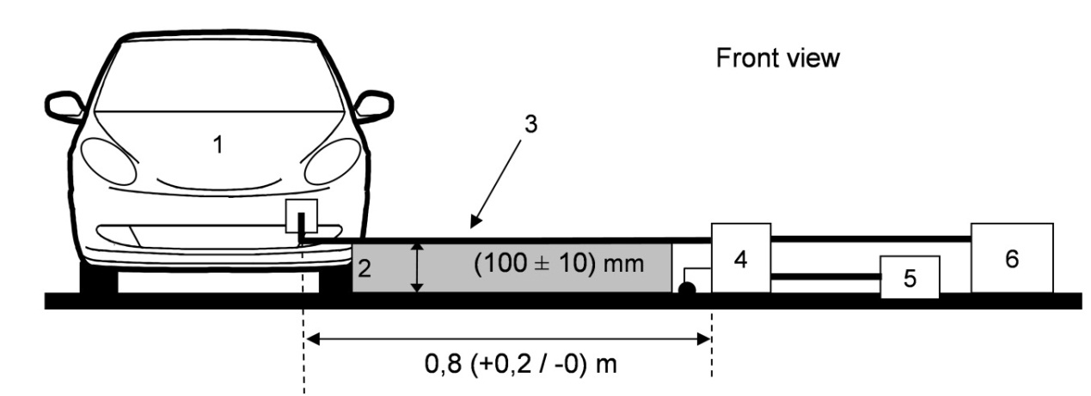

(100 ± 10) мм

0,8 (+0,2/−0) м

Вид спереди

Рис. 1d

1

2

3

4

5

5

0,1 (+0,2/−0) м

6

Кабель при длине более 1 м укладывают зигзагообразно на расстоянии 100 ± 25 мм над уровнем заземленной поверхности и не менее   
100 мм от кузова автомобиля

0,8 (+0,2/−0) м

Вид сверху

максимум 0,5 м

Условные обозначения

1 Испытуемое транспортное средство

2 Изолированная опора

3 Зарядный кабель

4 Заземленный(е) эквивалент(ы) силовой сети (переменного или постоянного тока)

5 Разъем сети электропитания

6 Измеряющий приемник

Приложение 14

Метод(ы) испытания на кондуктивные помехи, наведенные радиочастотными электромагнитными полями транспортного средства на сетевых   
и коммуникационных портах (ввода−вывода)

1. Общие положения

1.1 Метод испытания, описанный в настоящем приложении, применяют к транспортным средствам в конфигурации "режим зарядки ПЭАС с подключением к электросети".

1.2 Метод испытания

Данное испытание предназначено для измерения кондуктивных помех, наведенных радиочастотными электромагнитными полями транспортного средства в конфигурации "режим зарядки ПЭАС с подключением к электросети" на сетевых и коммуникационных портах (ввода−вывода), с целью удостовериться в его совместимости с системами электроснабжения жилых, коммерческих зон и производственных зон с малым энергопотреблением.

Если в настоящем приложении не указано иное, то испытание проводят в соответствии со стандартом CISPR 22.

2. Состояние транспортного средства во время испытаний

2.1 Транспортное средство находится в конфигурации "режим зарядки ПЭАС с подключением к электросети". Степень зарядки (СЗ) тяговой батареи поддерживают на уровне 20−80% от максимальной СЗ на протяжении замеров по всему диапазону частот (это может потребовать проведения измерений в различных поддиапазонах с разрядкой тяговой батареи транспортного средства перед началом замеров в отдельных поддиапазонах). При наличии возможности регулировать потребление тока последнее устанавливают на уровне как минимум 80% от его номинального значения.

Транспортное средство находится в неподвижном состоянии с ВЫКЛЮЧЕННЫМ двигателем.

Все другое оборудование, которое может быть постоянно включено водителем или пассажиром, должно быть ВЫКЛЮЧЕНО.

3. Условия проведения испытаний

3.1 Испытание проводят в соответствии с пунктом 5 стандарта CISPR 22 для наведенных помех.

3.2 Определение стабилизатора сопротивления, используемого при проведении измерений на транспортном средстве, приводится в пункте 9.6.2 стандарта CISPR 22.

Стабилизатор сопротивления

Линии связи подключают к транспортному средству через СС.

СС устанавливают непосредственно на заземленной поверхности. Корпус(а) СС крепят к заземленной поверхности.

Порт измерения каждого СС оснащают сопротивлением в 50 Ом. СС размещают согласно рис. 1а−1d добавления 1 к настоящему приложению.

3.3 Испытательная схема кабельного соединения транспортного средства в конфигурации "режим зарядки ПЭАС с подключением к электросети" показана на рис. 1а−1d добавления 1 к настоящему приложению.

Если невозможно гарантировать функциональность транспортного средства в связи с установлением СС, то применяют альтернативный метод, описанный в CISPR 22 (в соответствии с рис. 2а−2d добавления 1 к настоящему приложению).

3.4 Измерения проводят с помощью спектроанализатора или сканирующего приемника. Подлежащие учету параметры определены в таблице 1 и таблице 2.

Таблица 1  
Параметры спектроанализатора

| *Диапазон частот, МГц* | *Пиковый детектор* | | *Квазипиковый детектор* | | *Усредняющий детектор* | |
| --- | --- | --- | --- | --- | --- | --- |
| *ПР при −3 дБ* | *Время  сканирования* | *ПР при −6 дБ* | *Время  сканирования* | *ПР при −3 дБ* | *Время  сканирования* |
| 0,15−30 | 9/10 кГц | 10 с/МГц | 9 кГц | 200 с/МГц | 9/10 кГц | 10 с/МГц |

*Примечание:* Если для пиковых измерений используется спектроанализатор, то видеополоса превышает полосу разрешения (ПР) минимум в три раза.

Таблица 2  
Параметры сканирующего приемника

| *Диапазон  частот, МГц* | *Пиковый детектор* | | | *Квазипиковый детектор* | | | *Усредняющий детектор* | | |
| --- | --- | --- | --- | --- | --- | --- | --- | --- | --- |
| *Полоса  пропускания при −6 дБ* | *Шаг перестройки*a | *Продолжительность* | *Полоса пропускания при −6 дБ* | *Шаг перестройки*a | *Продолжительность* | *Полоса  пропускания при −6 дБ* | *Шаг перестройки*a | *Продолжительность* |
| 0,15−30 | 9 кГц | 5 кГц | 50 мс | 9 кГц | 5 кГц | 1 с | 9 кГц | 5 кГц | 5 мс |

а В случае исключительно широкополосных помех максимальный размер шага перестройки частоты может быть увеличен до значения, не превышающего значение полосы пропускания.

4. Требования в отношении испытаний

4.1 В случае измерений, производимых в полубезэховой камере или на открытой испытательной площадке, применяют предельные нормы помех для диапазона частот 0,15−30 МГц.

4.2 Измерения производят с помощью усредняющего детектора и квазипикового либо пикового детектора. Предельные нормы указаны в таблице 9 пункта 7.6. Если используются пиковые детекторы, то применяют поправочный коэффициент 20 дБ, определенный в стандарте CISPR 12.

Приложение 14 − Добавление 1

Рис. 1  
Транспортное средство в конфигурации "режим зарядки ПЭАС с подключением к электросети"

Пример испытательной схемы транспортного средства при боковом расположении вилки (питание от источника переменного или постоянного тока, со связью)

Рис. 1а

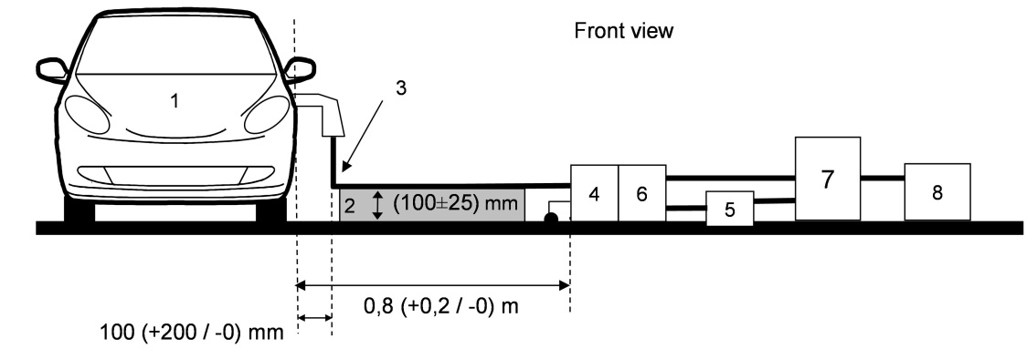

100 (+200/−0) мм

0,8 (+0,2/−0) м

(100 ± 25) мм

Вид спереди

Рис. 1b

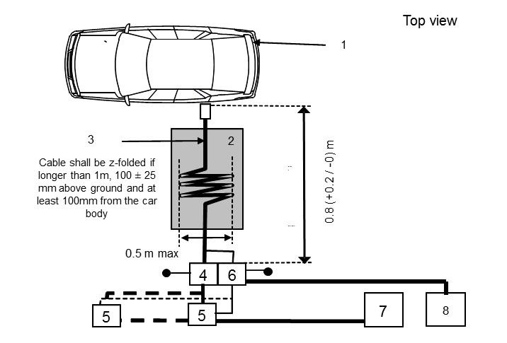

максимум 0,5 м

Кабель при длине более 1 м укладывают зигзагообразно на расстоянии 100 ± 25 мм на уровнем заземленного поверхности и не менее 100 мм от кузова автомобиля

0,8 (+0,2/-0) м

Вид сверху

|  |  |
| --- | --- |
| Условные обозначения:  1 Испытуемое транспортное средство  2 Изолированная опора  3 Зарядный кабель/кабель связи  4 Заземленный(е) эквивалент(ы) силовой сети переменного или постоянного тока (для цепей электропитания переменного или постоянного тока) | 5 Разъем сети электропитания  6 Заземленный(е) стабилизатор(ы) сопротивления (для линий связи)  7 Зарядная станция  8 Измеряющий приемник |

Транспортное средство в конфигурации "режим зарядки ПЭАС с подключением к электросети"

Пример испытательной схемы транспортного средства при расположении вилки спереди/сзади (питание от источника переменного или постоянного тока, со связью)

Рис. 1c

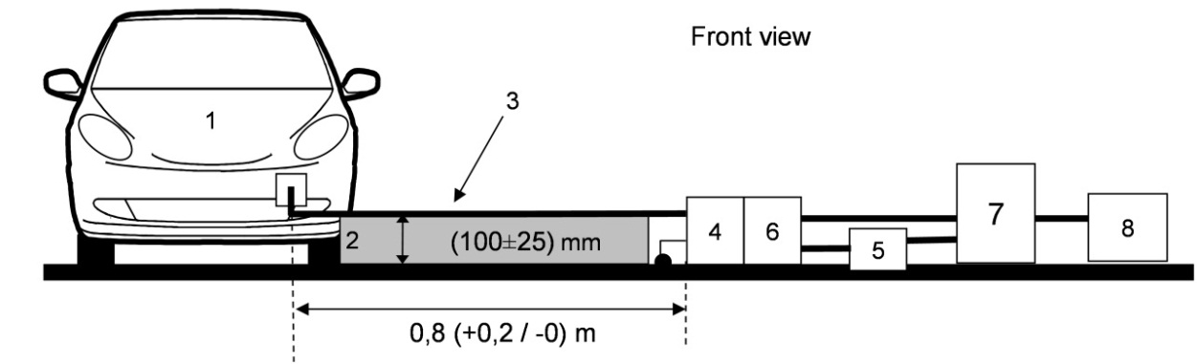

0,8 (+0,2/−0) м

(100 ± 25) мм

Вид спереди

Рис. 1d

1

2

3

максимум 0,5 м

4

5

5

6

7

-

0,1 (+0,2/−0) м

Кабель при длине более 1 м укладывают зигзагообразно на расстоянии 100 ± 25 мм над уровнем заземленной   
поверхности и не менее 100 мм от кузова автомобиля

8

0,8 (+0,2/−0) м

Вид сверху

|  |  |
| --- | --- |
| Условные обозначения:  1 Испытуемое транспортное средство  2 Изолированная опора  3 Зарядный кабель/кабель связи  4 Заземленный(е) эквивалент(ы) силовой сети переменного или постоянного тока (для цепей электропитания переменного или постоянного тока) | 5 Разъем сети электропитания  6 Заземленный(е) стабилизатор(ы) сопротивления (для линий связи)  7 Зарядная станция  8 Измеряющий приемник |

Рис. 2  
Альтернативный метод измерения для транспортного средства в конфигурации "режим зарядки ПЭАС с подключением к электросети"

Пример испытательной схемы транспортного средства при боковом расположении вилки (питание от источника переменного или постоянного тока, со связью)

Рис. 2а

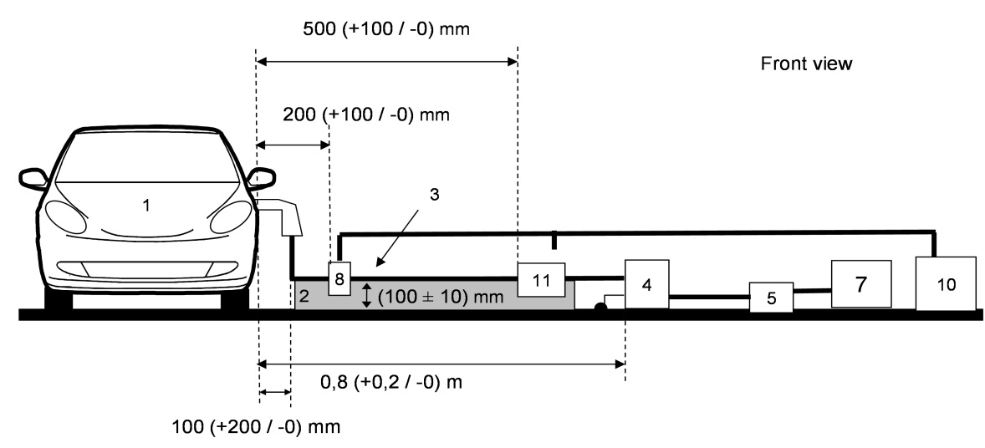

100 (+200/−0) мм

(100 ± 10) мм

200 (+100/−0) мм

500 (+100/−0) мм

0,8 (+0,2/−0) м

Вид спереди

Рис. 2b

0,8 (+0,2/−0) м

4

5

1

2

3

5

максимум 0,5 м

Вид сверху

7

10

8

9

11

-

)

Кабель при длине более 1 м укладывают зигзагообразно на расстоянии 100 ± 25 мм над уровнем заземленной поверхности и не менее 100 мм от кузова автомобиля

500 (+100/−0) мм

200 (+100/−0) мм

|  |  |
| --- | --- |
| Условные обозначения  1 Испытуемое транспортное средство  2 Изолированная опора  3 Зарядный кабель/кабель связи  4 Заземленный(е) эквивалент(ы) силовой сети переменного или постоянного тока (для цепей электропитания переменного или постоянного тока) | 5 Разъем сети электропитания  7 Зарядная станция  8 Датчик тока  9 Линии связи  10 Измеряющий приемник  11 Емкостной датчик напряжения |

Альтернативный метод измерения для транспортного средства в конфигурации "режим зарядки ПЭАС с подключением к электросети"

Пример испытательной схемы транспортного средства при расположении вилки спереди/сзади (питание от источника переменного или постоянного тока, со связью)

Рис. 2c

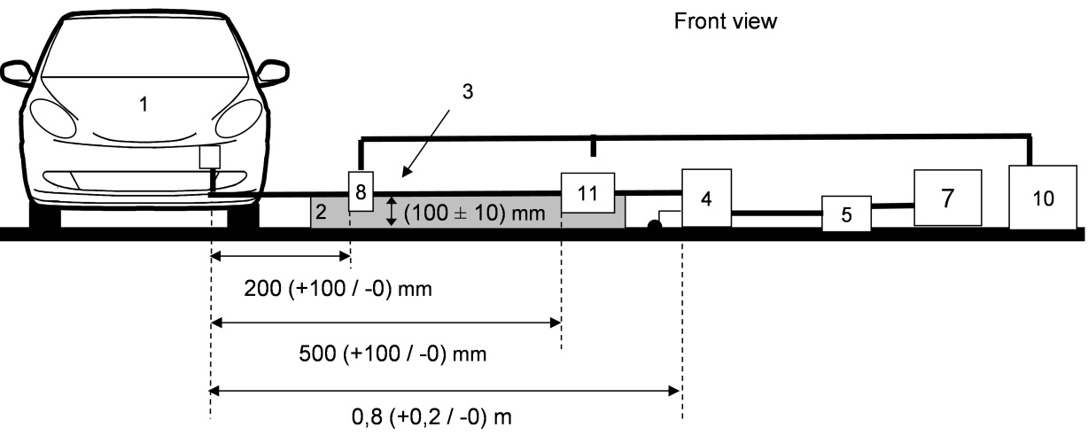

(100 ± 10) мм

0,8 (+0,2/−0) м

500 (+100/−0) мм

200 (+100/−0) мм

Вид спереди

Рис. 2d

4

5

2

3

5

максимум 0,5 м

7

Кабель при длине более 1 м укладывают зигзагообразно на расстоянии 100 ± 25 мм над уровнем заземленной поверхности и не менее 100 мм от кузова   
автомобиля

10

8

9

11

-

1

Вид сверху

0,8 (+0,2/−0) мм

500 (+100/−0) мм

200 (+100/−0) мм

|  |  |
| --- | --- |
| Условные обозначения  1 Испытуемое транспортное средство  2 Изолированная опора  3 Зарядный кабель/кабель связи  4 Заземленный(е) эквивалент(ы) силовой сети переменного или постоянного тока (для цепей электропитания переменного или постоянного тока) | 5 Разъем сети электропитания  7 Зарядная станция  8 Датчик тока (или емкостной датчик напряжения)  9 Линии связи  10 Измеряющий приемник  11 Емкостной датчик напряжения |

Приложение 15

Метод испытания на устойчивость транспортных средств к электрическим быстрым переходным процессам/пачкам импульсов в цепях электропитания переменного и постоянного тока

1. Общие положения

1.1 Метод испытания, описанный в настоящем приложении, применяют только к транспортным средствам. Данный метод касается только транспортного средства в конфигурации "режим зарядки ПЭАС с подключением к электросети".

1.2 Метод испытания

Данное испытание имеет целью подтвердить помехоустойчивость электронных систем транспортного средства. Транспортное средство подвергают воздействию электрических быстрых переходных процессов/пачек импульсов, подаваемых на порты электропитания переменного и постоянного тока, как описано в настоящем приложении. В ходе испытаний осуществляют контрольное наблюдение за транспортным средством.

Если в настоящем приложении не указано иное, то испытание проводят в соответствии со стандартом IEC 61000-4-4.

2. Состояние транспортного средства во время испытаний в конфигурации "режим зарядки ПЭАС с подключением к электросети"

2.1 Транспортное средство находится в порожнем состоянии, за исключением необходимого оборудования для проведения испытания.

2.1.1 Транспортное средство находится в неподвижном состоянии с ВЫКЛЮЧЕННЫМ двигателем и в режиме зарядки.

2.1.2 Базовое состояние транспортного средства

Настоящим пунктом устанавливаются минимальные условия испытаний (насколько это применимо) и критерии непрохождения транспортным средством испытаний на помехоустойчивость. Другие системы транспортного средства, которые могут отрицательно повлиять на эффективность функций, связанных с помехоустойчивостью, проверяют с помощью метода, согласованного изготовителем с технической службой.

|  |  |
| --- | --- |
| *Условия испытания транспортного средства  в конфигурации "режим зарядки ПЭАС"* | *Критерии непрохождения испытания* |
| ПЭАС находится в режиме зарядки. Степень зарядки (СЗ) тяговой батареи поддерживают на уровне 20−80% от максимальной СЗ на протяжении всего времени произведения замеров (это может потребовать проведения измерений в разбивке на различные временные отрезки с разрядкой тяговой батареи транспортного средства перед началом замеров в отдельных временных отрезках). При наличии возможности регулировать потребление тока последнее устанавливают на уровне как минимум 20% от его номинального значения. | Транспортное средство приходит в движение. |

2.1.3 Все другое оборудование, которое может быть постоянно включено водителем или пассажиром, должно быть ВЫКЛЮЧЕНО.

2.2 В процессе контрольного наблюдения за транспортным средством используют только такое оборудование, которое не создает помех. Для определения того, выполняются ли требования настоящего приложения, осуществляют наблюдение за внешним состоянием транспортного средства и за пассажирским салоном (например, посредством использования видеокамеры (видеокамер), микрофона и т.д.).

3. Испытательное оборудование

3.1 Испытательное оборудование включает заземленную поверхность (экранированное помещение не требуется), импульсный генератор переходных процессов/пачек, сеть связи/развязки (ССР) и емкостные клещи связи.

3.2 Импульсный генератор переходных процессов/пачек должен отвечать требованиям, определенным в пункте 6.1 стандарта IEC 61000-4-4.

3.3 Сеть связи/развязки должна отвечать требованиям, определенным в пункте 6.2 стандарта IEC 61000-4-4. В случае невозможности использовать ССР в цепях электропитания переменного или постоянного тока могут использоваться емкостные клещи связи, определенные в пункте 6.3 стандарта IEC 61000-4-4.

4. Схема испытания

4.1 При испытании транспортного средства за основу берется схема испытания лабораторного типа, описанная в пункте 7.2 стандарта IEC 61000-4-4.

4.2 Транспортное средство помещают непосредственно на заземленную поверхность.

4.3 Техническая служба проводит испытание, указанное в пункте 7.7.2.1 настоящих Правил.

В качестве альтернативы, если изготовитель представляет данные измерения от испытательной лаборатории, аккредитованной в соответствии с применимыми разделами стандарта ISO 17025 и признанной органом по официальному утверждению типа, техническая служба может решить не проводить испытание в целях подтверждения того, что данное транспортное средство отвечает требованиям настоящего приложения.

5. Обеспечение требуемой степени жесткости испытания

5.1 Методология испытания

5.1.1 Для установления требуемой степени жесткости испытания используют метод испытания в соответствии со стандартом IEC 61000-4-4.

5.1.2 Этап испытания

Транспортное средство помещают на заземленную поверхность. Транспортное средство подвергают воздействию электрических быстрых переходных процессов/пачек импульсов (ЭБПП/ПИ), подаваемых в синфазных режимах на порты электропитания переменного/постоянного тока с использованием ССР, как показано на рис. 1 добавления 1 к настоящему приложению.

Схему испытания указывают в протоколе испытания.

Приложение 15 − Добавление 1

Рис. 1  
Транспортное средство в конфигурации "режим зарядки ПЭАС с подключением к электросети" через цепи электропитания  
переменного/постоянного тока

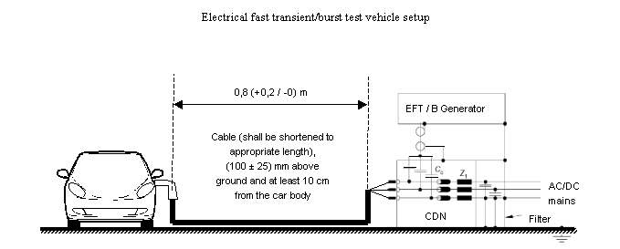

Cable shall be z-folded if longer than 1m, 100 ± 25mm above ground and at least 100mm from the car body

Схема испытания на устойчивость транспортного средства   
к электрическим быстрым переходным процессам/пачкам импульсов

0,8 (+0,2/−0) м

Генератор ЭБПП/ПИ

Кабель при длине более 1 м укладывают зигзагообразно на расстоянии 100 ± 25 мм над уровнем заземленной поверхности и не менее   
100 мм от кузова автомобиля

ССР

Сеть электропитания переменного/ постоянного тока

Фильтр

**Приложение 16**

Метод испытания на устойчивость транспортных средств к импульсным помехам большой энергии в цепях электропитания переменного и постоянного тока

1. Общие положения

1.1 Метод испытания, описанный в настоящем приложении, применяют только к транспортным средствам. Данный метод касается только транспортного средства в конфигурации "режим зарядки ПЭАС с подключением к электросети".

1.2 Метод испытания

Данное испытание имеет целью подтвердить помехоустойчивость электронных систем транспортного средства. Транспортное средство подвергают воздействию импульсных помех большой энергии, подаваемых на порты электропитания переменного и постоянного тока, как описано в настоящем приложении. В ходе испытаний осуществляют контрольное наблюдение за транспортным средством.

Если в настоящем приложении не указано иное, то испытание проводят в соответствии со стандартом IEC 61000-4-5.

2. Состояние транспортного средства во время испытаний в конфигурации "режим зарядки ПЭАС с подключением к электросети"

2.1 Транспортное средство находится в порожнем состоянии, за исключением необходимого оборудования для проведения испытания.

2.1.1 Транспортное средство находится в неподвижном состоянии с ВЫКЛЮЧЕННЫМ двигателем и в режиме зарядки.

2.1.2 Базовое состояние транспортного средства

Настоящим пунктом устанавливаются минимальные условия испытаний (насколько это применимо) и критерии непрохождения транспортным средством испытаний на помехоустойчивость. Другие системы транспортного средства, которые могут отрицательно повлиять на эффективность функций, связанных с помехоустойчивостью, проверяют с помощью метода, согласованного изготовителем с технической службой.

|  |  |
| --- | --- |
| *Условия испытания транспортного средства  в конфигурации "режим зарядки ПЭАС"* | *Критерии непрохождения испытания* |
| ПЭАС находится в режиме зарядки. Степень зарядки (СЗ) тяговой батареи поддерживают на уровне 20−80% от максимальной СЗ на протяжении всего времени произведения замеров (это может потребовать проведения измерений в разбивке на различные временные отрезки с разрядкой тяговой батареи транспортного средства перед началом замеров в отдельных временных отрезках). При наличии возможности регулировать потребление тока последнее устанавливают на уровне как минимум 20% от его номинального значения. | Транспортное средство приходит в движение. |

2.1.3 Все другое оборудование, которое может быть постоянно включено водителем или пассажиром, должно быть ВЫКЛЮЧЕНО.

2.2 В процессе контрольного наблюдения за транспортным средством используют только такое оборудование, которое не создает помех. Для определения того, выполняются ли требования настоящего приложения, осуществляют наблюдение за внешним состоянием транспортного средства и за пассажирским салоном (например, посредством использования видеокамеры (видеокамер), микрофона и т.д.).

3. Испытательное оборудование

3.1 Испытательное оборудование включает заземленную поверхность (экранированное помещение не требуется), генератор импульсных помех большой энергии и сеть связи/развязки (ССР).

3.2 Генератор импульсных помех большой энергии должен отвечать требованиям, определенным в пункте 6.1 стандарта IEC 61000-4-5.

3.3 Сеть связи/развязки должна отвечать требованиям, определенным в пункте 6.3 стандарта IEC 61000-4-5.

4. Схема испытания

4.1 При испытании транспортного средства за основу берется схема испытания, описанная в пункте 7.2 стандарта IEC 61000-4-5.

4.2 Транспортное средство помещают непосредственно на заземленную поверхность.

4.3 Техническая служба проводит испытание, указанное в пункте 7.8.2.1 настоящих Правил.

В качестве альтернативы, если изготовитель представляет данные измерения от испытательной лаборатории, аккредитованной в соответствии с применимыми разделами стандарта ISO 17025 и признанной органом по официальному утверждению типа, техническая служба может решить не проводить испытание в целях подтверждения того, что данное транспортное средство отвечает требованиям настоящего приложения.

5. Обеспечение требуемой степени жесткости испытания

5.1 Методология испытания

5.1.1 Для установления требуемой степени жесткости испытания используют метод испытания в соответствии со стандартом IEC 61000-4-5.

5.1.2 Этап испытания

Транспортное средство помещают на заземленную поверхность. Транспортное средство подвергают воздействию импульсных помех большой энергии, подаваемых на порты электропитания переменного/постоянного тока по схемам "провод−земля" и "провод−провод" с использованием ССР, как показано на рис. 1−4 добавления 1 к настоящему приложению.

Схему испытания указывают в протоколе испытания.

Приложение 16 − Добавление 1

Транспортное средство в конфигурации "режим зарядки ПЭАС с подключением к электросети"

Рис. 1  
Транспортное средство в конфигурации "режим зарядки ПЭАС  
с подключением к электросети" − Подача ИП по схеме "провод−провод" для цепей электропитания переменного (однофазная сеть) и постоянного тока

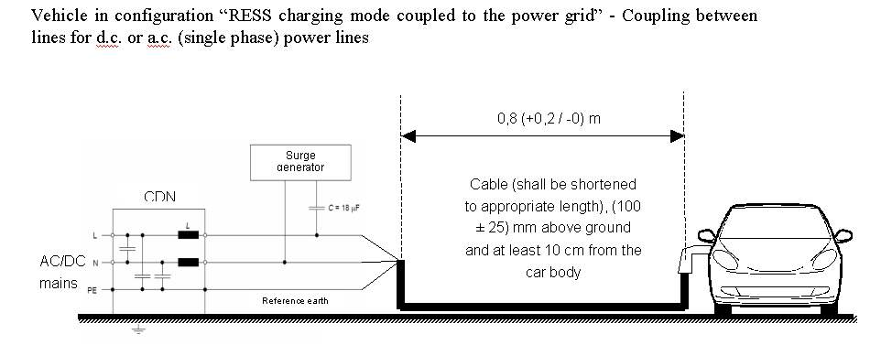

Кабель при длине более 1 м   
укладывают зигзагообразно   
на расстоянии 100 ± 25 мм   
над уровнем заземленной   
поверхности и не менее 100 мм   
от кузова автомобиля

0,8 (+0,2/−0) м

Сеть питания переменного/ постоянного тока

ССР

Генератор ИП

Заземленная поверхность

Рис. 2  
Транспортное средство в конфигурации "режим зарядки ПЭАС с подключением к электросети" − Подача ИП по схеме "провод−земля" для цепей электропитания переменного (однофазная сеть) и постоянного тока

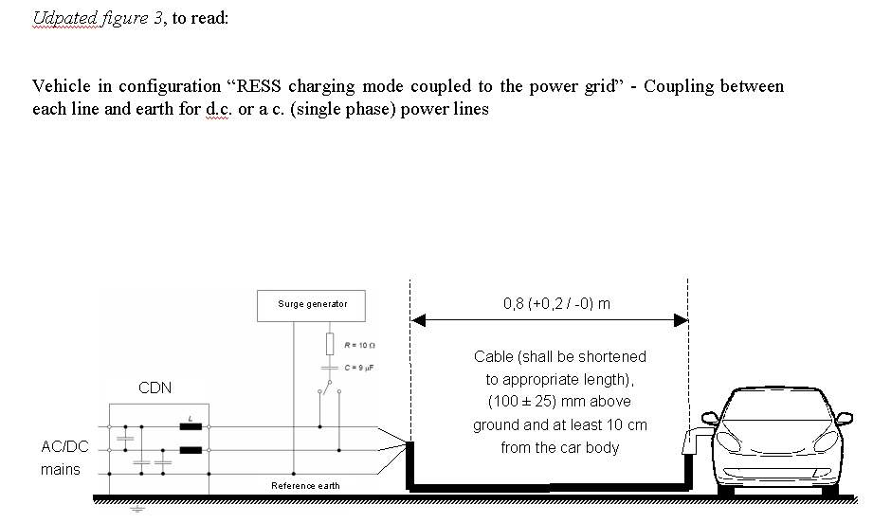

Кабель при длине более 1 м   
укладывают зигзагообразно   
на расстоянии 100 ± 25 мм   
над уровнем заземленной   
поверхности и не менее   
100 мм от кузова автомобиля

Сеть питания переменного/ постоянного тока

ССР

Генератор ИП

Заземленная поверхность

0,8 (+0,2/−0) м

Рис. 3  
Транспортное средство в конфигурации "режим зарядки ПЭАС с подключением к электросети" − Подача ИП по схеме "провод−провод" для цепей электропитания переменного (трехфазная сеть) тока

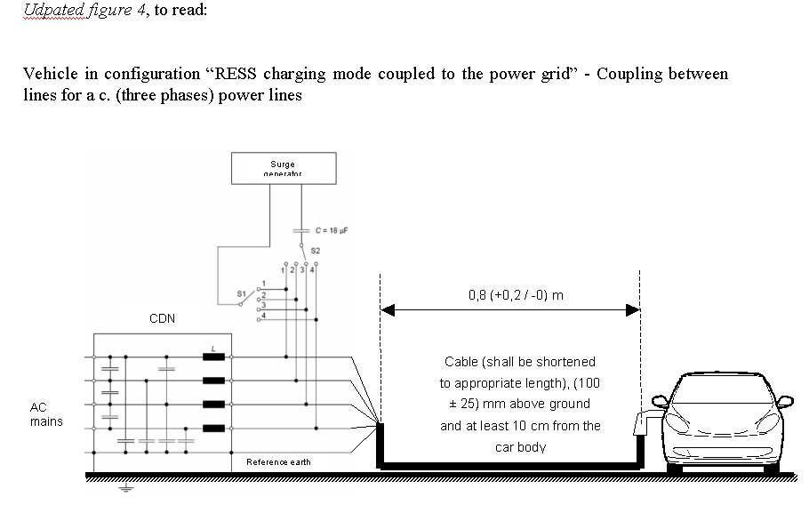

Сеть питания переменного тока

0,8 (+0,2/−0) м

Генератор ИП

Заземленная поверхность

Кабель при длине более 1 м укладывают зигзагообразно   
на расстоянии 100 ± 25 мм   
над уровнем заземленной   
поверхности и не менее 100 мм   
от кузова автомобиля

ССР

Рис. 4  
Транспортное средство в конфигурации "режим зарядки ПЭАС с подключением к электросети" − Подача ИП по схеме "провод−земля" для цепей электропитания переменного (трехфазная сеть) тока

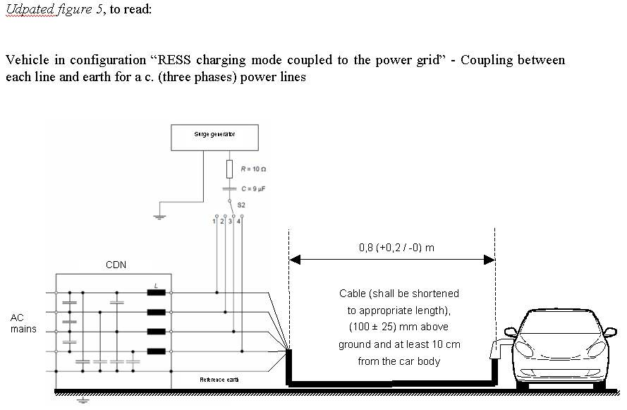

Генератор ИП

0,8 (+0,2/−0) м

Заземленная поверхность

Кабель при длине более 1 м укладывают зигзагообразно   
на расстоянии 100 ± 25 мм   
над уровнем заземленной   
поверхности и не менее 100 мм от кузова автомобиля

Сеть питания переменного тока

ССР

Приложение 17

Метод(ы) испытания на эмиссию ЭСУ гармонических составляющих в цепях электропитания переменного тока

1. Общие положения

1.1 Метод испытания, описанный в настоящем приложении, применяют к ЭСУ в конфигурации "режим зарядки ПЭАС с подключением к электросети".

1.2 Метод испытания

Данное испытание предназначено для измерения эмиссии гармонических составляющих тока, наводимых ЭСУ в конфигурации "режим зарядки ПЭАС с подключением к электросети" в цепях электропитания переменного тока, с целью удостовериться в его совместимости с системами электроснабжения жилых, коммерческих зон и производственных зон с малым энергопотреблением.

Если в настоящем приложении не указано иное, то испытание проводят в соответствии со:

a) стандартом IEC 61000-3-2 для оборудования класса А с потребляемым током в режиме зарядки ≤ 16 А в одной фазе;

b) стандартом IEC 61000-3-12 для оборудования с потребляемым током в режиме зарядки > 16 A и ≤ 75 A в одной фазе.

2. Состояние ЭСУ во время испытаний

2.1 ЭСУ находится в конфигурации "режим зарядки ПЭАС с подключением к электросети".

Степень зарядки (СЗ) тяговой батареи поддерживают на уровне 20−80% от максимальной СЗ на протяжении всего времени произведения замеров (это может потребовать проведения измерений в разбивке на различные временные отрезки с разрядкой тяговой батареи транспортного средства перед началом замеров в отдельных временных отрезках).

При наличии возможности регулировать потребление тока последнее устанавливают на уровне как минимум 80% от его номинального значения.

3. Условия проведения испытаний

3.1 Длительность периода наблюдения при измерениях устанавливают как для квазистационарного оборудования в соответствии с таблицей 4 стандарта IEC 61000-3-2.

3.2 Схема испытания однофазного ЭСУ в конфигурации "режим зарядки ПЭАС с подключением к электросети" показана на рис. 1 добавления 1 к настоящему приложению.

3.3 Схема испытания трехфазного ЭСУ в конфигурации "режим зарядки ПЭАС с подключением к электросети" показана на рис. 2 добавления 1 к настоящему приложению.

4. Требования в отношении испытаний

4.1 Измерения четных и нечетных гармонических составляющих тока проводят до гармонической составляющей сорокового порядка.

4.2 Предельные нормы для однофазных или трехфазных ЭСУ в "режиме зарядки ПЭАС с подключением к электросети" с потребляемым током ≤ 16 A в одной фазе указаны в таблице 10 пункта 7.11.2.1 настоящих Правил.

4.3 Предельные нормы для однофазных ЭСУ в "режиме зарядки ПЭАС с подключением к электросети" с потребляемым током > 16 A и ≤ 75 A в одной фазе указаны в таблице 11 пункта 7.11.2.2 настоящих Правил.

4.4 Предельные нормы для трехфазных ЭСУ в "режиме зарядки ПЭАС с подключением к электросети" с потребляемым током > 16 A и ≤ 75 A в одной фазе указаны в таблице 12 пункта 7.11.2.2 настоящих Правил.

4.5 Что касается трехфазных ЭСУ в "режиме зарядки ПЭАС с подключением к электросети" с потребляемым током > 16 A и ≤ 75 A в одной фазе, когда выполняется по крайней мере одно из трех условий a), b) или c), оговоренных в предписании 5.2 стандарта IEC   
61000-3-12, то могут применяться предельные нормы, указанные в таблице 13 пункта 7.11.2.2 настоящих Правил.

Приложение 17 − Добавление 1

Рис. 1  
ЭСУ в конфигурации "режим зарядки ПЭАС с подключением   
к электросети" − Схема испытания с однофазным зарядным устройством

Измерительный прибор с входным полным сопротивлением ZM

Источник электропитания с внутренним полным сопротивлением Zs и генератором напряжения разомкнутой цепи G

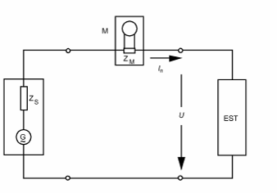

ЭСУ

Максимальная   
длина кабеля 10 м

Рис. 2  
ЭСУ в конфигурации "режим зарядки ПЭАС с подключением   
к электросети" − Схема испытания с трехфазным зарядным устройством

Измерительный прибор с входным полным сопротивлением ZM

Источник электропитания с внутренним полным сопротивлением Zs и генератором напряжения разомкнутой цепи G

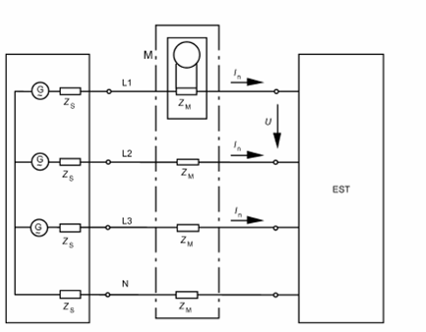

ЭСУ

Максимальная длина кабеля 10 м

Приложение 18

Метод(ы) испытания на эмиссию ЭСУ помех, вызывающих изменения напряжения, колебания напряжения и фликер в цепях электропитания переменного тока

1. Общие положения

1.1 Метод испытания, описанный в настоящем приложении, применяют к ЭСУ в конфигурации "режим зарядки ПЭАС с подключением к электросети".

1.2 Метод испытания

Данное испытание предназначено для измерения изменений напряжения, колебаний напряжения и фликера, вызываемых ЭСУ в конфигурации "режим зарядки ПЭАС с подключением к электросети" в цепях электропитания переменного тока, с целью удостовериться в его совместимости с системами электроснабжения жилых, коммерческих зон и производственных зон с малым энергопотреблением.

Если в настоящем приложении не указано иное, то испытание проводят в соответствии со:

a) стандартом IEC 61000-3-3 для оборудования в конфигурации "режим зарядки ПЭАС" с номинальным потребляемым током ≤ 16 A в одной фазе, подключаемого без соблюдения определенных условий;

b) стандартом IEC 61000-3-11 для оборудования в конфигурации "режим зарядки ПЭАС" с номинальным потребляемым током > 16 A и ≤ 75 A в одной фазе, подключаемого при соблюдении определенных условий.

2. Состояние ЭСУ во время испытаний

2.1 ЭСУ находится в конфигурации "режим зарядки ПЭАС с подключением к электросети".

Степень зарядки (СЗ) тяговой батареи поддерживают на уровне 20−80% от максимальной СЗ на протяжении всего времени произведения замеров (это может потребовать проведения измерений в разбивке на различные временные отрезки с разрядкой тяговой батареи транспортного средства перед началом замеров в отдельных временных отрезках).

При наличии возможности регулировать потребление тока последнее устанавливают на уровне как минимум 80% от его номинального значения.

3. Условия проведения испытаний

3.1 Испытания ЭСУ в конфигурации "режим зарядки ПЭАС с подключением к электросети" с номинальным потребляемым током ≤ 16 A в одной фазе, который подключается без соблюдения определенных условий, проводят в соответствии с пунктом 4 стандарта IEC 61000-3-3.

3.2 Испытания ЭСУ в конфигурации "режим зарядки ПЭАС с подключением к электросети" с номинальным потребляемым током > 16 A и ≤ 75 A в одной фазе, который подключается при соблюдении определенных условий, проводят в соответствии с пунктом 6 стандарта IEC 61000-3-11.

3.3 Схема испытания ЭСУ в конфигурации "режим зарядки ПЭАС с подключением к электросети" показана на рис. 1а и 1b добавления 1 к настоящему приложению.

4. Требования в отношении испытаний

4.1 К числу параметров, подлежащих определению во время перепада напряжения, относятся "кратковременная доза фликера", "длительная доза фликера" и "относительное изменение напряжения".

4.2 Предельные нормы для ЭСУ в конфигурации "режим зарядки ПЭАС с подключением к электросети" с потребляемым током ≤ 16 A в одной фазе, который подключается без соблюдения определенных условий, указаны в пункте 7.12.2.1 настоящих Правил.

4.3 Предельные нормы для ЭСУ в конфигурации "режим зарядки ПЭАС с подключением к электросети" с потребляемым током > 16 A и ≤ 75 A в одной фазе, который подключается при соблюдении определенных условий, указаны в пункте 7.12.2.2 настоящих Правил.

Приложение 18 − Добавление 1

Рис. 1а  
ЭСУ в конфигурации "режим зарядки ПЭАС с подключением к электросети" − Схема испытания с однофазным зарядным устройством

**G**

RA

*jX*A

RN

*jX*N

L1

N

**M**

Источник электропитания с генератором напряжения G разомкнутой цепи и полным сопротивлением (RP + j XP)

Измерительный  
прибор

ЭСУ

Рис. 1b  
ЭСУ в конфигурации "режим зарядки ПЭАС с подключением к электросети" − Схема испытания с трехфазным зарядным устройством

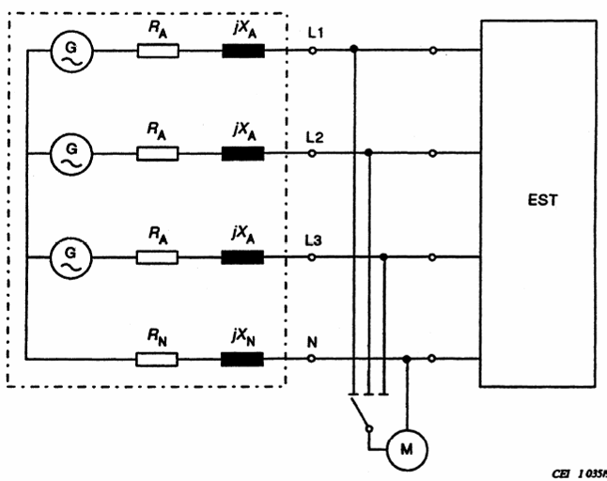

ЭСУ

Источник электропитания с генератором напряжения G разомкнутой цепи и полным сопротивлением (RP + j XP)

Измерительный  
прибор

Приложение 19

Метод(ы) испытания на кондуктивные помехи, наведенные радиочастотными электромагнитными полями ЭСУ в цепях электропитания переменного или постоянного тока

1. Общие положения

1.1 Метод испытания, описанный в настоящем приложении, применяют к ЭСУ в конфигурации "режим зарядки ПЭАС с подключением к электросети".

1.2 Метод испытания

Данное испытание предназначено для измерения кондуктивных помех, наведенных радиочастотными электромагнитными полями ЭСУ в конфигурации "режим зарядки ПЭАС с подключением к электросети" в цепях электропитания переменного или постоянного тока, с целью удостовериться в его совместимости с системами электроснабжения жилых, коммерческих зон и производственных зон с малым энергопотреблением.

Если в настоящем приложении не указано иное, то испытание проводят в соответствии со стандартом CISPR 16-2-1.

2. Состояние ЭСУ во время испытаний

2.1 ЭСУ находится в конфигурации "режим зарядки ПЭАС с подключением к электросети".

Степень зарядки (СЗ) тяговой батареи поддерживают на уровне 20−80% от максимальной СЗ на протяжении замеров по всему диапазону частот (это может потребовать проведения измерений в различных поддиапазонах с разрядкой тяговой батареи транспортного средства перед началом замеров в отдельных поддиапазонах).

Если испытание проводится без ПЭАС, то ЭСУ проверяется под номинальным напряжением. При наличии возможности регулировать потребление тока последнее устанавливают на уровне как минимум 80% от его номинального значения.

3. Условия проведения испытаний

3.1 Испытание проводят в соответствии с предписанием 7.4.1 стандарта CISPR 16-2-1 как для настольного оборудования.

3.2 При проведении измерений элементы оборудования транспортного средства подключают к проводам эквивалентной силовой сети в соответствии с требованиями, указанными в предписании 4.3 стандарта CISPR 16-1-2.

Эквиваленты силовой сети

ЭСС устанавливают непосредственно на заземленной поверхности. Корпус(а) ЭСС крепят к заземленной поверхности.

Наведенные помехи в цепях электропитания переменного или постоянного тока измеряют последовательно в каждой цепи электропитания путем соединения измеряющего приемника с портом измерения соответствующего ЭСС, при этом порт измерения ЭСС, помещенный в других цепях электропитания, имеет сопротивление 50 Ом.

ЭСС размещают cпереди, со стороны зарядной вилки транспортного средства, и выравнивают.

3.3 Испытательная схема кабельного соединения ЭСУ в конфигурации "режим зарядки ПЭАС с подключением к электросети" показана на рис. 1 добавления 1 к настоящему приложению.

3.4 Измерения проводят с помощью спектроанализатора или сканирующего приемника. Подлежащие учету параметры определены в таблице 1 и таблице 2.

Таблица 1  
Параметры спектроанализатора

| *Диапазон частот, МГц* | *Пиковый детектор* | | *Квазипиковый детектор* | | *Усредняющий детектор* | |
| --- | --- | --- | --- | --- | --- | --- |
| *ПР при −3 дБ* | *Время сканирования* | *ПР при −6 дБ* | *Время  сканирования* | *ПР при −3 дБ* | *Время  сканирования* |
| 0,15−30 | 9/10 кГц | 10 с/МГц | 9 кГц | 200 с/МГц | 9/10 кГц | 10 с/МГц |

*Примечание:* Если для пиковых измерений используется спектроанализатор, то видеополоса превышает полосу разрешения (ПР) минимум в три раза.

Таблица 2  
Параметры сканирующего приемника

| *Диапазон частот, МГц* | *Пиковый детектор* | | | *Квазипиковый детектор* | | | *Усредняющий детектор* | | |
| --- | --- | --- | --- | --- | --- | --- | --- | --- | --- |
| *Полоса  пропускания при −6 дБ* | *Шаг перестройки*а | *Продолжительность* | *Полоса  пропускания при −6 дБ* | *Шаг перестройки*а | *Продолжительность* | *Полоса  пропускания при −6 дБ* | *Шаг перестройки*а | *Продолжительность* |
| 0,15−30 | 9 кГц | 5 кГц | 50 мс | 9 кГц | 5 кГц | 1 с | 9 кГц | 5 кГц | 50 мс |

а В случае исключительно широкополосных помех максимальный размер шага перестройки частоты может быть увеличен до значения, не превышающего значение полосы пропускания.

*Примечание:* Для излучения, испускаемого оборудованными щетками коллекторными двигателями без электронного блока управления, максимальный размер шага может быть увеличен до значения, превышающего значение полосы пропускания не более чем в пять раз.

4. Требования в отношении испытаний

4.1 В случае измерений, производимых в полубезэховой камере или на открытой испытательной площадке, применяют предельные нормы помех для диапазона частот 0,15−30 МГц.

4.2 Измерения производят с помощью усредняющего детектора и квазипикового либо пикового детектора. В таблице 14 пункта 7.13.2.1 настоящих Правил указаны предельные нормы для цепей электропитания переменного тока, а в таблице 15 пункта 7.13.2.2 настоящих Правил − для цепей электропитания постоянного тока. Если используются пиковые детекторы, то применяют поправочный коэффициент 20 дБ, определенный в стандарте CISPR 12.

Приложение 19 − Добавление 1

Рис. 1  
ЭСУ в конфигурации "режим зарядки ПЭАС с подключением   
к электросети"

2

2

0,8 (+0,2/−0) м

4

5

Эквивалент  
силовой сети

Сеть электропитания

ЭСУ

Заземленная поверхность

Кабель при длине более 1 м укладывают зигзагообразно на расстоянии   
100 ± 25 мм над уровнем заземленной поверхности   
и не менее 100 мм   
от корпуса ЭСУ

1

3

6

Условные обозначения

1 Испытуемый ЭСУ

2 Изолированная опора

3 Зарядный кабель

4 Заземленный(е) эквивалент(ы) силовой сети переменного или постоянного тока

5 Разъем сети электропитания

6 Измеряющий приемник

Приложение 20

Метод(ы) испытания на кондуктивные помехи, наведенные радиочастотными электромагнитными полями ЭСУ на сетевых и коммуникационных портах (ввода−вывода)

1. Общие положения

1.1 Метод испытания, описанный в настоящем приложении, применяют к ЭСУ в конфигурации "режим зарядки ПЭАС с подключением к электросети".

1.2 Метод испытания

Данное испытание предназначено для измерения кондуктивных помех, наведенных радиочастотными электромагнитными полями ЭСУ в конфигурации "режим зарядки ПЭАС с подключением к электросети" на сетевых и коммуникационных портах (ввода−вывода), с целью удостовериться в его совместимости с системами электроснабжения жилых, коммерческих зон и производственных зон с малым энергопотреблением.

Если в настоящем приложении не указано иное, то испытание проводят в соответствии со стандартом CISPR 22.

2. Состояние ЭСУ во время испытаний

2.1 ЭСУ находится в конфигурации "режим зарядки ПЭАС с подключением к электросети".

Степень зарядки (СЗ) тяговой батареи поддерживают на уровне 20−80% от максимальной СЗ на протяжении замеров по всему диапазону частот (это может потребовать проведения измерений в различных поддиапазонах с разрядкой тяговой батареи транспортного средства перед началом замеров в отдельных поддиапазонах).

Если испытание проводится без ПЭАС, то ЭСУ проверяют под номинальным напряжением. При наличии возможности регулировать потребление тока последнее устанавливают на уровне как минимум 80% от его номинального значения.

3. Условия проведения испытаний

3.1 Испытание проводят в соответствии с пунктами 8 и 9 стандарта CISPR 22 для наведенных помех.

3.2 Стабилизатор сопротивления

Линии связи подключают к ЭСУ через СС.

Определение стабилизатора сопротивления (СС), подключаемого в сети и к кабелям связи, приводится в пункте 9.6.2 стандарта CISPR 22.

СС устанавливают непосредственно на заземленной поверхности. Корпус(а) СС крепят к заземленной поверхности.

Наведенные помехи в сетевых и коммуникационных цепях измеряют последовательно в каждой цепи путем соединения измеряющего приемника с портом измерения соответствующего СС, при этом порт измерения СС, помещенный в других цепях, имеет сопротивление 50 Ом.

ЭСС размещают cпереди, со стороны зарядной вилки транспортного средства, и выравнивают.

3.3 Испытательная схема кабельного соединения ЭСУ в конфигурации "режим зарядки ПЭАС с подключением к электросети" показана на рис. 1 добавления 1 к настоящему приложению.

3.4 Измерения проводят с помощью спектроанализатора или сканирующего приемника. Подлежащие учету параметры определены в таблице 1 и таблице 2.

Таблица 1  
Параметры спектроанализатора

| *Диапазон частот, МГц* | *Пиковый детектор* | | *Квазипиковый детектор* | | *Усредняющий детектор* | |
| --- | --- | --- | --- | --- | --- | --- |
| *ПР при −3 дБ* | *Время сканирования* | *ПР при −6 дБ* | *Время  сканирования* | *ПР при −3 дБ* | *Время  сканирования* |
| 0,15−30 | 9/10 кГц | 10 с/МГц | 9 кГц | 200 с/МГц | 9/10 кГц | 10 с/МГц |

*Примечание:* Если для пиковых измерений используется спектроанализатор, то видеополоса превышает полосу разрешения (ПР) минимум в три раза.

Таблица 2  
Параметры сканирующего приемника

| *Диапазон частот, МГц* | *Пиковый детектор* | | | *Квазипиковый детектор* | | | *Усредняющий детектор* | | |
| --- | --- | --- | --- | --- | --- | --- | --- | --- | --- |
| *Полоса  пропускания при −6 дБ* | *Шаг перестройки*а | *Продолжительность* | *Полоса  пропускания при −6 дБ* | *Шаг перестройки*а | *Продолжительность* | *Полоса  пропускания при −6 дБ* | *Шаг перестройки*а | *Продолжительность* |
| 0,15−30 | 9 кГц | 5 кГц | 50 мс | 9 кГц | 5 кГц | 1 с | 9 кГц | 5 кГц | 50 мс |

а В случае исключительно широкополосных помех максимальный размер шага перестройки частоты может быть увеличен до значения, не превышающего значение полосы пропускания.

4. Требования в отношении испытаний

4.1 В случае измерений, производимых в полубезэховой камере или на открытой испытательной площадке, применяют предельные нормы помех для диапазона частот 0,15−30 МГц.

4.2 Измерения производят с помощью усредняющего детектора и квазипикового либо пикового детектора. Предельные нормы указаны в таблице 16 пункта 7.14.2.1 настоящих Правил. Если используются пиковые детекторы, то применяют поправочный коэффициент 20 дБ, определенный в стандарте CISPR 12.

Приложение 20 − Добавление 1

Рис. 1  
ЭСУ в конфигурации "режим зарядки ПЭАС с подключением к электросети"

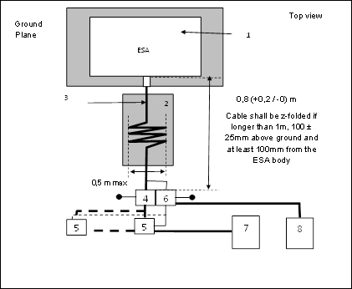

0,8 (+0,2/−0) м

Кабель при длине более 1 м укладывают зигзагообразно на расстоянии 100 ± 25 мм над уровнем заземленной поверхности и не менее 100 мм от корпуса ЭСУ

Заземленная поверхность

Вид сверху

ЭСУ

максимум 0,5 м

Условные обозначения

1 Испытуемый ЭСУ

2 Изолированная опора

3 Зарядный кабель/кабель связи

4 Заземленный(е) эквивалент(ы) силовой сети переменного или постоянного тока

5 Разъем сети электропитания

6 Заземленный(е) стабилизатор(ы) сопротивления

7 Зарядная станция

8 Измеряющий приемник

Приложение 21

Метод испытания на устойчивость ЭСУ к электрическим быстрым переходным процессам/  
пачкам импульсов в цепях электропитания переменного и постоянного тока

1. Общие положения

1.1 Метод испытания, описанный в настоящем приложении, применяют только к ЭСУ. Данный метод касается только ЭСУ в конфигурации "режим зарядки ПЭАС с подключением к электросети".

1.2 Метод испытания

Данное испытание имеет целью подтвердить помехоустойчивость ЭСУ. ЭСУ подвергают воздействию электрических быстрых переходных процессов/пачек импульсов, подаваемых на порты электропитания переменного и постоянного тока, как описано в настоящем приложении. В ходе испытаний осуществляют контрольное наблюдение за ЭСУ.

Если в настоящем приложении не указано иное, то испытание проводят в соответствии со стандартом IEC 61000-4-4.

2. Состояние ЭСУ во время испытаний в конфигурации "режим зарядки ПЭАС с подключением к электросети"

2.1 Базовое состояние ЭСУ

Настоящим пунктом устанавливаются минимальные условия испытаний (насколько это применимо) и критерии непрохождения ЭСУ испытаний на помехоустойчивость.

|  |  |
| --- | --- |
| *Условия испытания ЭСУ в конфигурации  "режим зарядки ПЭАС"* | *Критерии непрохождения испытания* |
| ЭСУ находится в конфигурации "режим зарядки ПЭАС с подключением к электросети".  Степень зарядки (СЗ) тяговой батареи поддерживают на уровне 20−80% от максимальной СЗ на протяжении всего времени произведения замеров (это может потребовать проведения измерений в разбивке на различные временные отрезки с разрядкой тяговой батареи транспортного средства перед началом замеров в отдельных временных отрезках).  При наличии возможности регулировать потребление тока последнее устанавливают на уровне как минимум 20% от его номинального значения. | Неправильное состояние зарядки (например, перегрузки по току, перегрузки по напряжению). |

2.2 В процессе контрольного наблюдения за ЭСУ используют только такое оборудование, которое не создает помех. Для определения того, выполняются ли требования настоящего приложения, осуществляют наблюдение за состоянием ЭСУ (например, посредством использования видеокамер(ы), микрофона и т.д.).

3. Испытательное оборудование

3.1 Испытательное оборудование включает базовую заземленную поверхность (экранированное помещение не требуется), импульсный генератор переходных процессов/пачек, сеть связи/развязки (ССР) и емкостные клещи связи.

3.2 Импульсный генератор переходных процессов/пачек должен отвечать требованиям, определенным в пункте 6.1 стандарта IEC 61000-4-4.

3.3 Сеть связи/развязки должна отвечать требованиям, определенным в пункте 6.2 стандарта IEC 61000-4-4. В случае невозможности использовать ССР в цепях электропитания переменного или постоянного тока могут использоваться емкостные клещи связи, определенные в пункте 6.3 стандарта IEC 61000-4-4.

4. Схема испытания

4.1 При испытании ЭСУ за основу берется схема испытания лабораторного типа, описанная в пункте 7.2 стандарта IEC 61000-4-4.

4.2 ЭСУ помещают непосредственно на заземленную поверхность.

4.3 Техническая служба проводит испытание, указанное в пункте 7.15.2.1 настоящих Правил.

В качестве альтернативы, если изготовитель представляет данные измерения от испытательной лаборатории, аккредитованной в соответствии с применимыми разделами стандарта ISO 17025 и признанной органом по официальному утверждению типа, техническая служба может решить не проводить испытание в целях подтверждения того, что данный ЭСУ отвечает требованиям настоящего приложения.

5. Обеспечение требуемой степени жесткости испытания

5.1 Методология испытания

5.1.1 Для установления требуемой степени жесткости испытания используют метод испытания в соответствии со стандартом IEC 61000-4-4.

5.1.2 Этап испытания

ЭСУ помещают на заземленную поверхность. ЭСУ подвергают воздействию электрических быстрых переходных процессов/пачек импульсов (ЭБПП/ПИ), подаваемых в синфазных режимах на порты электропитания переменного/постоянного тока с использованием ССР, как показано на рис. 1 добавления 1 к настоящему приложению.

Схему испытания указывают в протоколе испытания.

Приложение 21 − Добавление 1

Рис. 1  
ЭСУ в конфигурации "режим зарядки ПЭАС с подключением  
к электросети"

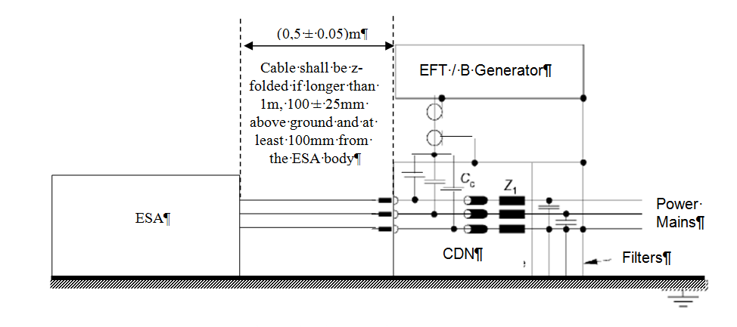

(0,5 ± 0,05) м

Генератор ЭБПП/ПИ

Кабель при длине более 1 м укладывают зигзагообразно   
на расстоянии   
100 ± 25 мм над уровнем заземленной   
поверхности   
и не менее 100 мм   
от корпуса ЭСУ

ССР

ЭСУ

Сеть   
электропитания

Фильтры

Приложение 22

Метод испытания на устойчивость ЭСУ к импульсным помехам большой энергии в цепях электропитания переменного и постоянного тока

1. Общие положения

1.1 Метод испытания, описанный в настоящем приложении, применяют только к ЭСУ. Данный метод касается только ЭСУ в конфигурации "режим зарядки ПЭАС с подключением к электросети".

1.2 Метод испытания

Данное испытание имеет целью подтвердить помехоустойчивость ЭСУ. ЭСУ подвергают воздействию импульсных помех большой энергии, подаваемых на порты электропитания переменного и постоянного тока, как описано в настоящем приложении. В ходе испытаний осуществляют контрольное наблюдение за ЭСУ.

Если в настоящем приложении не указано иное, то испытание проводят в соответствии со стандартом IEC 61000-4-5.

2. Состояние ЭСУ во время испытаний в конфигурации "режим зарядки ПЭАС с подключением к электросети"

2.1 ЭСУ находится в режиме зарядки.

2.1.2 Базовое состояние ЭСУ

Настоящим пунктом устанавливаются минимальные условия испытаний (насколько это применимо) и критерии непрохождения ЭСУ испытаний на помехоустойчивость.

|  |  |
| --- | --- |
| *Условия испытания ЭСУ в конфигурации  "режим зарядки ПЭАС"* | *Критерии непрохождения испытания* |
| ЭСУ находится в конфигурации "режим зарядки ПЭАС с подключением к электросети".  Степень зарядки (СЗ) тяговой батареи поддерживают на уровне 20−80% от максимальной СЗ на протяжении замеров по всему диапазону частот (это может потребовать проведения измерений в различных поддиапазонах с разрядкой тяговой батареи транспортного средства перед началом замеров в отдельных поддиапазонах).  Если испытание проводится без ПЭАС, то ЭСУ проверяют под номинальным напряжением. При наличии возможности регулировать потребление тока последнее устанавливают на уровне как минимум 20% от его номинального значения. | Неправильное состояние зарядки (например, перегрузки по току, перегрузки по напряжению). |

2.2 В процессе контрольного наблюдения за ЭСУ используют только такое оборудование, которое не создает помех. Для определения того, выполняются ли требования настоящего приложения, осуществляют наблюдение за состоянием ЭСУ (например, посредством использования видеокамер(ы), микрофона и т.д.).

3. Испытательное оборудование

3.1 Испытательное оборудование включает базовую заземленную поверхность (экранированное помещение не требуется), генератор импульсных помех большой энергии и сеть связи/развязки (ССР).

3.2 Генератор импульсных помех большой энергии должен отвечать требованиям, определенным в пункте 6.1 стандарта IEC 61000-4-5.

3.3 Сеть связи/развязки должна отвечать требованиям, определенным в пункте 6.3 стандарта IEC 61000-4-5.

4. Схема испытания

4.1 При испытании ЭСУ за основу берется схема испытания, описанная в пункте 7.2 стандарта IEC 61000-4-5.

4.2 ЭСУ помещают непосредственно на заземленную поверхность.

4.3 Техническая служба проводит испытание, указанное в пункте 7.16.2.1 настоящих Правил.

В качестве альтернативы, если изготовитель представляет данные измерения от испытательной лаборатории, аккредитованной в соответствии с применимыми разделами стандарта ISO 17025 и признанной органом по официальному утверждению типа, техническая служба может решить не проводить испытание в целях подтверждения того, что данный ЭСУ отвечает требованиям настоящего приложения.

5. Обеспечение требуемой степени жесткости испытания

5.1 Методология испытания

5.1.1 Для установления требуемой степени жесткости испытания используют метод испытания в соответствии со стандартом IEC 61000-4-5.

5.1.2 Этап испытания

ЭСУ помещают на заземленную поверхность. ЭСУ подвергают воздействию импульсных помех большой энергии, подаваемых на порты электропитания переменного/постоянного тока по схемам "провод−земля" и "провод−провод" с использованием ССР, как показано на рис. 1−4 добавления 1 к настоящему приложению.

Схему испытания указывают в протоколе испытания.

Приложение 22 − Добавление 1

ЭСУ в конфигурации "режим зарядки ПЭАС с подключением к электросети"

Рис. 1  
ЭСУ в конфигурации "режим зарядки ПЭАС с подключением к электросети" − Подача ИП по схеме "провод−провод" для цепей электропитания переменного (однофазная сеть) и постоянного тока



Максимальная длина 2 м

ЭСУ

ССР

Сеть питания переменного/ постоянного тока

Заземленная поверхность

Кабель (укорачивают до соответствующей длины) и укладывают на расстоянии   
(100 ± 25) мм над уровнем заземленной поверхности и не менее 10 см от корпуса ЭСУ

Генератор ИП

Рис. 2  
ЭСУ в конфигурации "режим зарядки ПЭАС с подключением к электросети" − Подача ИП по схеме "провод−земля" для цепей электропитания переменного (однофазная сеть) и постоянного тока



Заземленная поверхность

Сеть питания переменного/ постоянного тока

ССР

Генератор ИП

Максимальная длина 2 м

ЭСУ

Кабель (укорачивают до соответствующей длины) и укладывают на расстоянии   
(100 ± 25) мм над уровнем заземленной поверхности и не менее 10 см от корпуса ЭСУ

Рис. 3  
ЭСУ в конфигурации "режим зарядки ПЭАС с подключением к электросети" − Подача ИП по схеме "провод−провод" для цепей электропитания переменного (трехфазная сеть) тока



Сеть питания переменного   
тока

Заземленная поверхность

ССР

Генератор ИП

Максимальная длина 2 м

Кабель (укорачивают до соответствующей длины) и укладывают на расстоянии   
(100 ± 25) мм над уровнем   
заземленной поверхности и не менее 10 см от корпуса ЭСУ

ЭСУ

Рис. 4  
ЭСУ в конфигурации "режим зарядки ПЭАС с подключением к электросети" − Подача ИП по схеме "провод−земля" для цепей электропитания переменного (трехфазная сеть) тока

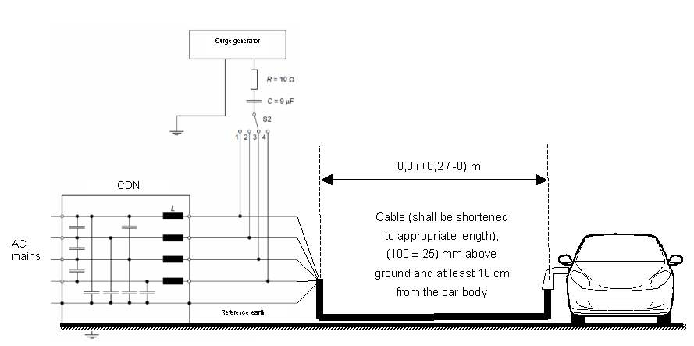

Кабель (укорачивают до соответствующей длины) и укладывают на расстоянии (100 ± 25) мм над уровнем заземленной поверхности и не менее 10 см от корпуса ЭСУ

Сеть питания переменного тока

Заземленная поверхность

ССР

ЭСУ

Максимальная длина 2 м

Генератор ИП

1. * Прежнее название Соглашения: Соглашение о принятии единообразных условий официального утверждения и о взаимном признании официального утверждения предметов оборудования и частей механических транспортных средств, совершено в Женеве 20 марта 1958 года.
2. В соответствии с определениями, содержащимися в Сводной резолюции о конструкции транспортных средств (СР.3), документ ECE/TRANS/WP.29/78/Rev.3, пункт 2.
3. Отличительные номера Договаривающихся сторон Соглашения 1958 года воспроизводятся в приложении 3 к Сводной резолюции о конструкции транспортных средств (СР.3), документ ECE/TRANS/WP.29/78/Rev.3, приложение 3.
4. 1 Второй номер приведен лишь в качестве примера.
5. 1 Ненужное вычеркнуть.
6. 1 Если способ идентификационной маркировки типа предусматривает использование знаков, не имеющих отношения к описанию типов элемента или отдельного технического блока, охватываемых настоящим информационным документом,   
   то такие знаки заменяются в документации вопросительным знаком "?" (например, АВС??123??).
7. 2 Ненужное вычеркнуть.
8. 1 Отличительный номер страны, предоставившей официальное утверждение/ распространившей официальное утверждение/отказавшей в официальном утверждении/отменившей официальное утверждение (см. положения Правил, касающиеся официального утверждения).

   2 Ненужное вычеркнуть.
9. 1 Отличительный номер страны, предоставившей официальное утверждение/ распространившей официальное утверждение/отказавшей в официальном утверждении/отменившей официальное утверждение (см. положения Правил, касающиеся официального утверждения).
10. 2 Ненужное вычеркнуть.